Кировское областное государственное профессиональное образовательное автономное учреждение  
«Нолинский политехнический техникум»

МЕТОДИЧЕСКИЕ РЕКОМЕНДАЦИИ   
по выполнению лабораторно-практических работ (занятий)

по учебному предмету   
Математика

(общеобразовательный цикл)

Преподаватель дисциплины: Ю.В. Шабалина

Нолинск, 20\_\_ г.

**Рассмотрено**

и рекомендовано к применению

на заседании методического объединения

общеобразовательных дисциплин

протокол №\_\_\_ от \_\_\_\_\_\_\_\_\_\_\_ 20\_\_ г.   
Председатель: \_\_\_\_\_\_\_\_\_\_\_\_\_\_

**Утверждено:**

«\_\_\_» \_\_\_\_\_\_\_\_\_\_\_ 20\_\_ г.

Зам.диретора по УР\_\_\_\_\_\_\_\_\_\_\_\_\_\_Е.В.Белых

Данные методические рекомендации предназначены для обучающихся техникума при выполнении внеаудиторной самостоятельной работы по предмету Математика (общеобразовательный цикл).

В методических рекомендациях представлены различные виды самостоятельной работы, даны указания по их выполнению.

***Практическая работа***

**Выполнение действий с комплексными числами.**

***Цель работы****:*

*Проверить умения выполнять действия с комплексными числами.*

***Дидактический материал для выполнения практической работы:***

*Методические рекомендации для выполнения практических работ, тетрадь для практических работ, конспект лекций.*

***Задание:***

**Вариант 1.**

1. Найдите $z_{1}+z_{2}$, $z_{1}-z_{2}$, $z_{1}∙z_{2}$, $z_{1}/z_{2}$, если $z_{1}$ =5+2i, $z_{2}$ =4-5i
2. Найдите $z_{1}∙z_{2}$, $z_{1}/z_{2}$, если $z_{1}=3(cos\frac{π}{4}+isin\frac{π}{4})$, $z_{2}=2(cos\frac{π}{2}+isin\frac{π}{2})$
3. Найдите $z^{6}$, $\sqrt[3]{z}$, если z=-1+i $\sqrt{3}$

**Вариант 2.**

1. Найдите $z_{1}+z_{2}$, $z_{1}-z_{2}$, $z_{1}∙z_{2}$, $z_{1}/z_{2}$, если $z_{1}$ =6+7i, $z_{2}$ =2-5i
2. Найдите $z_{1}∙z_{2}$, $z_{1}/z_{2}$, если $z_{1}=2(cos\frac{π}{3}+isin\frac{π}{3})$, $z_{2}=2(cos\frac{π}{2}+isin\frac{π}{2})$
3. Найдите $z^{6}$, $\sqrt[3]{z}$, если z=1-i $\sqrt{3}$

**Требования к отчету:**

Отчет должен содержать решение заданий с указаниями на теоретические факты, использованные при решении.

**Теоретические положения.**

Комплексное число – это двумерное число. Оно имеет вид http://www.mathprofi.ru/h/kompleksnye_chisla_dlya_chainikov_clip_image008.gif, где http://www.mathprofi.ru/h/kompleksnye_chisla_dlya_chainikov_clip_image010.gif и http://www.mathprofi.ru/h/kompleksnye_chisla_dlya_chainikov_clip_image012.gif – действительные числа, http://www.mathprofi.ru/h/kompleksnye_chisla_dlya_chainikov_clip_image014.gif – так называемая мнимая единица. Число http://www.mathprofi.ru/h/kompleksnye_chisla_dlya_chainikov_clip_image010_0000.gif называется действительной частью комплексного числа http://www.mathprofi.ru/h/kompleksnye_chisla_dlya_chainikov_clip_image006_0000.gif, число http://www.mathprofi.ru/h/kompleksnye_chisla_dlya_chainikov_clip_image012_0000.gif называется мнимой частью  комплексного числа http://www.mathprofi.ru/h/kompleksnye_chisla_dlya_chainikov_clip_image006_0001.gif.

**Сложение комплексных чисел**

Для того чтобы сложить два комплексных числа нужно сложить их действительные и мнимые части:

**Вычитание комплексных чисел**

Действие аналогично сложению, единственная особенность состоит в том, что вычитаемое нужно взять в скобки, а затем – стандартно раскрыть эти скобки со сменой знака:

**Умножение комплексных чисел**

Найти произведение комплексных чисел  http://www.mathprofi.ru/h/kompleksnye_chisla_dlya_chainikov_clip_image088.gif, http://www.mathprofi.ru/h/kompleksnye_chisla_dlya_chainikov_clip_image090.gif

http://www.mathprofi.ru/h/kompleksnye_chisla_dlya_chainikov_clip_image094.gif

**Деление комплексных чисел**

Деление чисел осуществляется методом умножения знаменателя и числителя на сопряженное знаменателю выражение.

Любое комплексное число (кроме нуля) http://www.mathprofi.ru/h/kompleksnye_chisla_dlya_chainikov_clip_image008_0002.gif можно записать в тригонометрической форме:  
http://www.mathprofi.ru/h/kompleksnye_chisla_dlya_chainikov_clip_image145.gif, где http://www.mathprofi.ru/h/kompleksnye_chisla_dlya_chainikov_clip_image147.gif – это **модуль комплексного числа**, а http://www.mathprofi.ru/h/kompleksnye_chisla_dlya_chainikov_clip_image149.gif – **аргумент комплексного числа**.

**Аргументом комплексного числа** http://www.mathprofi.ru/h/kompleksnye_chisla_dlya_chainikov_clip_image006_0004.gif называется **угол**http://www.mathprofi.ru/h/kompleksnye_chisla_dlya_chainikov_clip_image149_0000.gif между положительной полуосью действительной оси http://www.mathprofi.ru/h/kompleksnye_chisla_dlya_chainikov_clip_image016_0003.gif и радиус-вектором, проведенным из начала координат к соответствующей точке. Аргумент не определён для единственного числа: http://www.mathprofi.ru/h/kompleksnye_chisla_dlya_chainikov_clip_image163.gif.

Если комплексное число представлено в тригонометрической форме http://www.mathprofi.ru/h/kompleksnye_chisla_dlya_chainikov_clip_image081.gif, то при его возведении в натуральную степень http://www.mathprofi.ru/h/kompleksnye_chisla_dlya_chainikov_clip_image083.gif справедлива формула:

http://www.mathprofi.ru/h/kompleksnye_chisla_dlya_chainikov_clip_image085.gif

Уравнение вида http://www.mathprofi.ru/h/kompleksnye_chisla_dlya_chainikov_clip_image178_0000.gif имеет ровно http://www.mathprofi.ru/h/kompleksnye_chisla_dlya_chainikov_clip_image083_0001.gif корней http://www.mathprofi.ru/h/kompleksnye_chisla_dlya_chainikov_clip_image186_0000.gif, которые можно найти по формуле:  
http://www.mathprofi.ru/h/kompleksnye_chisla_dlya_chainikov_clip_image188_0000.gif, где http://www.mathprofi.ru/h/kompleksnye_chisla_dlya_chainikov_clip_image190.gif – это модуль комплексного числа http://www.mathprofi.ru/h/kompleksnye_chisla_dlya_chainikov_clip_image192.gif, http://www.mathprofi.ru/h/kompleksnye_chisla_dlya_chainikov_clip_image053_0000.gif – его аргумент, а параметр http://www.mathprofi.ru/h/kompleksnye_chisla_dlya_chainikov_clip_image195_0000.gif принимает значения: http://www.mathprofi.ru/h/kompleksnye_chisla_dlya_chainikov_clip_image197_0000.gif

**Критерии оценки**

Если практическая работа выполнена в полном объеме и правильно оформлена, то ставится оценка «5».Если практическая работа выполнена более чем на 80-89%, ставится оценка «4». Если практическая работа выполнена более чем на 70-79 %, ставится оценка «3». В противном случае работа не засчитывается

***Практическая работа***

**Степени с рациональным и действительным показателем, их свойства.**

***Цель работы****: Обобщить и систематизировать знания по теме «Свойства корней и степеней»; закрепить умения использовать полученные знания для преобразования алгебраических выражений*

***Дидактический материал для выполнения практической работы:***

*Методические рекомендации для выполнения практических работ, тетрадь для практических работ, конспект лекций.*

***Задание:***

**1 вариант**

*Задание 1.* Вычислить

*а)* .

*б) $\sqrt[3]{12+4\sqrt{5}}×\sqrt[3]{12-4\sqrt{5}}$* ;

*в) ${(6+\sqrt{27)}}^{\frac{1}{2}}×{(6-\sqrt{27)}}^{\frac{1}{2}}$* ;

*г) $(\sqrt{5^{3}}+\frac{1}{\sqrt{5^{3}}})÷(\sqrt{5}+\sqrt{\frac{1}{5}}$* ) ;

*д) $\frac{7-4\sqrt{3}}{7+4\sqrt{3}}+\frac{7+4\sqrt{3}}{7-4\sqrt{3}}$*

*Задание 2.* Упростить выражение и найти его значение

*а)*  при *а = 2*

*б)*  при *а=7, с=3*

*Задание 3.* Избавиться от иррациональности в знаменателе

а) $\frac{5}{2\sqrt{3}}$; б) $\frac{3\sqrt{c}}{\sqrt{c}+\sqrt{b}}$; в) $\frac{5-\sqrt{3}}{5+\sqrt{3}}$; г) $\frac{6}{\sqrt[7]{64}}$ д) $\frac{а^{6}}{\sqrt[9]{а}}$

**2 вариант**

*Задание 1.* Вычислить

*а)* .

*б) $\sqrt[5]{10+2\sqrt{17}}×\sqrt[5]{10-2\sqrt{17}}$* ;

*в) ${(12-\sqrt{19)}}^{\frac{1}{3}}×{(12+\sqrt{19)}}^{\frac{1}{3}}$* ;

*г) $(\sqrt{7^{3}}-\frac{1}{\sqrt{7^{3}}})÷(\sqrt{7}-\sqrt{\frac{1}{7}}$* ) ;

*д) $\frac{8-4\sqrt{3}}{8+4\sqrt{3}}+\frac{8+4\sqrt{3}}{8-4\sqrt{3}}$.*

*Задание 2.* Упростить выражение и найти его значение

*а)*  при  *b=3*

*б)*  при *а=9, с=2*

*Задание 3.* Избавиться от иррациональности в знаменателе

а) $\frac{7}{5\sqrt{3}}$; б) $\frac{5\sqrt{c}}{\sqrt{c}-\sqrt{b}}$; в) $\frac{3-\sqrt{5}}{3+\sqrt{5}}$; г) $\frac{12}{\sqrt[7]{81}}$; д) $\frac{а^{7}}{\sqrt[6]{а}}$

**Требования к отчету:**

Отчет должен содержать решение заданий с указаниями на теоретические факты, использованные при решении.

**Теоретические положения.**

**Определение**. Степенью числа a>0 с рациональным показателем http://d3dxadmpi0hxcu.cloudfront.net/goods/ymk/algebra/work1/theory/2/10.gif,  где *m* - целое число, а*n* - натуральное ( n>1), называется число http://d3dxadmpi0hxcu.cloudfront.net/goods/ymk/algebra/work1/theory/2/11.gif, т.е.

http://d3dxadmpi0hxcu.cloudfront.net/goods/ymk/algebra/work1/theory/2/12.gif

http://d3dxadmpi0hxcu.cloudfront.net/goods/ymk/algebra/work1/theory/2/13.gif

**Свойства степени с рациональным показателем.**

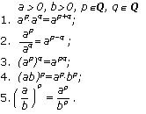

**Критерии оценки**

Если практическая работа выполнена в полном объеме и правильно оформлена, то ставится оценка «5». Если практическая работа выполнена более чем на 80-89%, ставится оценка «4». Если практическая работа выполнена более чем на 70-79 %, ставится оценка «3». В противном случае работа не засчитывается

***Практическая работа***

**Преобразование рациональных, иррациональных, степенных выражений**

***Цель работы****: Обобщить и систематизировать знания по теме «Свойства корней и степеней»; закрепить умения использовать полученные знания для преобразования алгебраических выражений*

***Дидактический материал для выполнения практической работы:***

*Методические рекомендации для выполнения практических работ, тетрадь для практических работ, конспект лекций.*

***Задание:***

**Вариант 1.**

1. Вычислите:

а) ; б) ; в) ; г) .

2. Решите уравнения:

а) ; б) ; в) ; г) .

3.Найдите значение числового выражения:

а) ; б) ; в) ; г) .

4. Вынести множитель за знак корня (a):

а) ; б) ; в) ; г) .

5. Представьте выражение в виде дроби, знаменатель которой не содержит знака корня.

а) ; б) .

6. Найдите значение выражения:

а) ; б)

7. Упростите выражение:

а) $\frac{x-1}{x+x^{\frac{1}{2}}+1}:\frac{x^{0,5}+1}{x^{1,5}-1}+\frac{2}{x^{-0,5}}$;

б) $\frac{a^{\frac{7}{3}}-2a^{\frac{5}{3}}b^{\frac{2}{3}}+ab^{\frac{4}{3}}}{a^{\frac{5}{3}}-a^{\frac{4}{3}}b^{\frac{1}{3}}-ab^{\frac{2}{3}}+a^{\frac{2}{3}}b}∙a^{-\frac{1}{3}}$;

в) ${\left(\frac{2x+x^{\frac{1}{2}}y^{\frac{1}{2}}}{3x}\right)}^{-1}∙\left(\frac{x^{\frac{3}{2}}-y^{\frac{3}{2}}}{x-x^{\frac{1}{2}}y^{\frac{1}{2}}}-\frac{x-y}{x^{\frac{1}{2}}+y^{\frac{1}{2}}}\right)$;

**Вариант 2.**

1. Вычислите:

а) ; б) ; в) ; г) .

2. Решите уравнения:

а) ; б) ; в) ; г) .

3.Найдите значение числового выражения:

а) ; б) ; в) ; г) .

4. Внести множитель под знак корня (a):

а) ; б) ; в) ; г) .

5. Представьте выражение в виде дроби, знаменатель которой не содержит знака корня.

а) ; б) .

6. Найдите значение выражения:

а) $\sqrt[4]{9-\sqrt{65}}∙\sqrt[4]{9+\sqrt{65}}$; б) $\frac{\sqrt[3]{{\left(4+\sqrt{17}\right)}^{2}}}{\sqrt[3]{4-\sqrt{17}}}+\sqrt{17}$.

7.Упростите выражение:

а) $\left(a^{\frac{1}{2}}b^{\frac{1}{2}}-\frac{ab}{a+a^{\frac{1}{2}}b^{\frac{1}{2}}}\right):\frac{{\left(ab\right)}^{\frac{1}{4}}-b^{\frac{1}{2}}}{a-b}$;

б) $(\frac{1-c^{-2}}{c^{\frac{1}{2}}-c^{\frac{-1}{2}}}-\frac{{2c}^{\frac{1}{2}}}{c^{2}}+\frac{c^{-2}-c}{c^{\frac{1}{2}}-c^{\frac{-1}{2}}}){\left(1+\frac{2}{c^{2}}\right)}^{-2}$;

в) $\frac{3{\left(ab\right)}^{\frac{1}{2}}-3b}{a-b}+{\left(a^{\frac{1}{2}}-b^{\frac{1}{2}}\right)}^{3}+\frac{{2a}^{\frac{3}{2}}+b^{\frac{3}{2}}}{a^{\frac{3}{2}}+b^{\frac{3}{2}}}$;

**Требования к отчету:**

Отчет должен содержать решение заданий с указаниями на теоретические факты, использованные при решении.

**Критерии оценки**

Если практическая работа выполнена в полном объеме и правильно оформлена, то ставится оценка «5». Если практическая работа выполнена более чем на 80-89%, ставится оценка «4». Если практическая работа выполнена более чем на 70-79 %, ставится оценка «3». В противном случае работа не засчитывается

***Практическая работа***

**Вычисление логарифмов.**

***Цель работы****: Обеспечить закрепление понятия логарифм числа*

***Дидактический материал для выполнения практической работы:***

*Методические рекомендации для выполнения практических работ, тетрадь для практических работ, конспект лекций.*

***Задание:***

|  |  |
| --- | --- |
| **Вариант 1** | **Вариант 2** |
| Вычислите | Вычислите |
|  |  |
| Решите уравнения | Решите уравнения |
|  |  |

**Требования к отчету:**

Отчет должен содержать решение заданий с указаниями на теоретические факты, использованные при решении.

**Теоретические положения.**

**Опр.**

Логарифмом числа *b* по основанию *а*, где *а* > 0 , а ≠ 1, называется показатель степени, в которую надо возвести число а, чтобы получить число *b*.

Примеры

1. 

2. 

Определение логарифма можно записать так . Его называют основным логарифмическим тождеством.

Определение. Десятичным логарифмом числа x называется логарифм этого числа по основанию 10 (пишут http://studyport.ru/images/stories/school/math/64.gif). По-другому:http://studyport.ru/images/stories/school/math/64.gif = http://studyport.ru/images/stories/school/math/65.gif

Определение. Натуральным логарифмом  числа x, называется логарифм этого числа по основанию e  (пишут http://studyport.ru/images/stories/school/math/67.gif)

**Критерии оценки**

Если практическая работа выполнена в полном объеме и правильно оформлена, то ставится оценка «5». Если практическая работа выполнена более чем на 80-89%, ставится оценка «4». Если практическая работа выполнена более чем на 70-79 %, ставится оценка «3». В противном случае работа не засчитывается

***Практическая работа***

**Преобразование логарифмических выражений**

***Цель работы****: Обеспечить закрепление понятия логарифм числа; формирование практических навыков преобразования  логарифмических  выражений на основе изученного теоретического материала (определения и свойств логарифмов)*

***Дидактический материал для выполнения практической работы:***

*Методические рекомендации для выполнения практических работ, тетрадь для практических работ, конспект лекций.*

***Задание:***

|  |  |
| --- | --- |
| Вариант 1 | Вариант 2 |
| 2. **(\*)** | **(\*)** |

**Требования к отчету:**

Отчет должен содержать решение заданий с указаниями на теоретические факты, использованные при решении.

**Теоретические положения.**

Свойства логарифмов:

1°    http://www.webmath.ru/poleznoe/images/formules_275.png - [основное логарифмическое тождество](http://www.webmath.ru/poleznoe/formules_3_2.php).

2°    http://www.webmath.ru/poleznoe/images/formules_276.png

3°    http://www.webmath.ru/poleznoe/images/formules_277.png

Логарифм единицы по любому положительному, отличному от 1, основанию равен нулю. Это возможно потому, что из любого действительного числа можно получить 1 только возведя его в нулевую степень.

4°    http://www.webmath.ru/poleznoe/images/formules_278.png - [логарифм произведения](http://www.webmath.ru/poleznoe/formules_3_3.php).

Логарифм произведения равен сумме логарифмов сомножителей.

5°    http://www.webmath.ru/poleznoe/images/formules_279.png - [логарифм частного](http://www.webmath.ru/poleznoe/formules_3_4.php).

Логарифм частного (дроби) равен разности логарифмов сомножителей.

6°    http://www.webmath.ru/poleznoe/images/formules_280.png - [логарифм степени](http://www.webmath.ru/poleznoe/formules_3_5.php).

Логарифм степени равен произведению показателя степени на логарифм ее основания.

7°    http://www.webmath.ru/poleznoe/images/formules_281.png

8°    http://www.webmath.ru/poleznoe/images/formules_282.png

9°    http://www.webmath.ru/poleznoe/images/formules_283.png - переход к новому основанию.

**Критерии оценки**

Если практическая работа выполнена в полном объеме и правильно оформлена, то ставится оценка «5». Если практическая работа выполнена более чем на 80-89%, ставится оценка «4». Если практическая работа выполнена более чем на 70-79 %, ставится оценка «3». В противном случае работа не засчитывается

***Практическая работа***

**Корни, степени и логарифмы**

***Цель работы****: Обеспечить закрепление понятия корня, степени, логарифма числа*

***Дидактический материал для выполнения практической работы:***

*Методические рекомендации для выполнения практических работ, тетрадь для практических работ, конспект лекций.*

***Задание:***

|  |  |
| --- | --- |
| ВАРИАНТ 1  №1 Вычислите  а)5+; б)4+; в); Г)  Д)  №2. Упростите  А)  Б)  №3. Вычислите  А) )  Б) ()  №4 . Вычислите | ВАРИАНТ 2  №1 Вычислите  а)4+; б)3+; в); Г)  Д)  №2. Упростите  А)  Б)  №3. Вычислите  А) )  Б) ()  №4 . Вычислите |

**Требования к отчету:**

Отчет должен содержать решение заданий с указаниями на теоретические факты, использованные при решении.

**Критерии оценки**

Если практическая работа выполнена в полном объеме и правильно оформлена, то ставится оценка «5». Если практическая работа выполнена более чем на 80-89%, ставится оценка «4». Если практическая работа выполнена более чем на 70-79 %, ставится оценка «3». В противном случае работа не засчитывается.

***Практическая работа***

**Решение задач на применение аксиом стереометрии.**

***Цель работы****: Обеспечить закрепление аксиом стереометрии* и их следствий

***Дидактический материал для выполнения практической работы:***

*Методические рекомендации для выполнения практических работ, тетрадь для практических работ, конспект лекций.*

***Задание:***

1. Прямые а и b пересекаются в точке О, А а, В b, Р АВ. Докажите, что прямые а и b и точка Р лежат в одной плоскости.

2. На данном рисунке плоскость содержит точки А, В, С, Д, но не содержит точку М. Постройте точку К – точку пересечения прямой АВ и плоскости МСД. Лежит ли точка К в плоскости .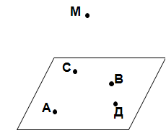

**Требования к отчету:**

Отчет должен содержать решение заданий с указаниями на теоретические факты, использованные при решении.

**Теоретические положения.**

**А1.** Через любые три точки, не лежащие на одной прямой, проходит плоскость, и притом только одна.

|  |  |
| --- | --- |
| http://d3dxadmpi0hxcu.cloudfront.net/goods/ymk/geometry/work1/theory/1/4.gif | Аhttp://d3dxadmpi0hxcu.cloudfront.net/goods/ymk/geometry/work1/theory/1/sign3.gifhttp://d3dxadmpi0hxcu.cloudfront.net/goods/ymk/geometry/work1/theory/1/alpha.gif Вhttp://d3dxadmpi0hxcu.cloudfront.net/goods/ymk/geometry/work1/theory/1/sign3.gifhttp://d3dxadmpi0hxcu.cloudfront.net/goods/ymk/geometry/work1/theory/1/alpha.gif       (точки А, В, С лежат в плоскости http://d3dxadmpi0hxcu.cloudfront.net/goods/ymk/geometry/work1/theory/1/alpha.gif) Сhttp://d3dxadmpi0hxcu.cloudfront.net/goods/ymk/geometry/work1/theory/1/sign3.gifhttp://d3dxadmpi0hxcu.cloudfront.net/goods/ymk/geometry/work1/theory/1/alpha.gif |
|  |  |

**А2.** Если две точки прямой лежат в плоскости, то все точки прямой лежат в этой плоскости

|  |  |
| --- | --- |
| http://d3dxadmpi0hxcu.cloudfront.net/goods/ymk/geometry/work1/theory/1/5.gif | АBhttp://d3dxadmpi0hxcu.cloudfront.net/goods/ymk/geometry/work1/theory/1/sign7.gif http://d3dxadmpi0hxcu.cloudfront.net/goods/ymk/geometry/work1/theory/1/alpha.gif Прямая АВ лежит в плоскости http://d3dxadmpi0hxcu.cloudfront.net/goods/ymk/geometry/work1/theory/1/alpha.gif |
|  |  |

**Замечание.** Если прямая и плоскость имеют только одну общую точку, то говорят, что они пересекаются.

|  |  |
| --- | --- |
|  | аhttp://d3dxadmpi0hxcu.cloudfront.net/goods/ymk/geometry/work1/theory/1/sign4.gifhttp://d3dxadmpi0hxcu.cloudfront.net/goods/ymk/geometry/work1/theory/1/alpha.gif=М Прямая а и плоскость http://d3dxadmpi0hxcu.cloudfront.net/goods/ymk/geometry/work1/theory/1/alpha.gifпересекаются в точке М. |
|  | http://d3dxadmpi0hxcu.cloudfront.net/goods/ymk/geometry/work1/theory/1/6.gif |

**А3.** Если две плоскости имеют общую точку, то они имеют общую прямую, на которой лежат все общие точки этих плоскостей.

|  |  |
| --- | --- |
| http://d3dxadmpi0hxcu.cloudfront.net/goods/ymk/geometry/work1/theory/1/7.gif | http://d3dxadmpi0hxcu.cloudfront.net/goods/ymk/geometry/work1/theory/1/alpha.gifи http://d3dxadmpi0hxcu.cloudfront.net/goods/ymk/geometry/work1/theory/1/beta.gifпересекаются по прямой а. |

**Следствие 1.** Через прямую и не лежащую на ней точку проходит плоскость, и притом только одна.

**Следствие 2.** Через две пересекающиеся прямые проходит плоскость, и притом только одна.

**Критерии оценки**

Все этапы заданий выполнены верно, логически грамотно, нет неточностей – оценка 5; оценка 4 ставится, если была допущена неточность или не указана аксиома или ее следствие, которые использованы при решении задач; если была допущена серьезная ошибка, повлекшая неверный ответ, то ставится оценка 3, во всех остальных случаях ставится оценка 2.

***Практическая работа***

**Решение задач на параллельность в пространстве**

***Цель работы:*** *Обобщить и систематизировать знания по теме «Параллельность в пространстве»; закрепить умения использовать полученные знания для решения задач*

***Дидактический материал для выполнения практической работы:***

*Методические рекомендации для выполнения практических работ, тетрадь для практических работ, конспект лекций.*

***Задание:***

Вариант 1.

1) Треугольники АВС и АДС лежат в разных плоскостях и имеют общую сторону АС. Точка

Р – середина стороны АД, точка К – середина ДС.

а) Каково взаимное расположение прямых РК и АВ?

б) Чему равен угол между прямыми РК и АВ, если угол АВС равен 40º, а угол ВСА = 80º. Ответ обобщите.

2) Прямые а и в лежат в параллельных плоскостях. Могут ли эти прямые быть

а) параллельными б) скрещивающимися? Сделать рисунок для каждого возможного случая.

3) Точка В не лежит в плоскости ∆ АДС. Точки М, N и Р – середины отрезков ВА, ВС, ВД соответственно. а) Доказать, что плоскости (MNP) и (АДС) параллельны; б) Найдите площадь треугольника MNP, если S∆АДС = 48 см2 .

Вариант 2.

1) Основание трапеции АВСД лежит в плоскости α. Через точки В и С проведены параллельные прямые, пересекающие плоскость α в точках E и F соответственно.

1) Каково взаимное расположение EF и АВ?

2) Чему равен угол между прямыми EF и АВ, если угол АВС = 150º. Ответ обоснуйте.

2) Прямые а и в лежат в пересекающихся плоскостях α и β. Могут ли эти прямые быть

а) параллельными б) скрещивающимися? Сделать рисунок для каждого случая.

3) В тетраэдре ДАВС точки M, N и P – середины рёбер ДА, ДВ, ДС соответственно.

а) Доказать, что плоскости (MNP) и (АВС) параллельны.

б) Найти площадь ∆ АВС, если S∆MNP = 14 см2 .

Вариант 3.

1) В тетраэдре АВСД точки М, К, Р являются серединами рёбер АВ, ВС, ВД. Доказать, что плоскость (МКР) параллельна плоскости (АДС) и вычислить S∆МКР, если S∆АДС = 48 см2 .

2) Прямая МК, не лежащая в плоскости АВС, параллельна стороне АВ параллелограмма АВСД. Выяснить взаимное расположение прямых МК и АД и найти угол между ними, если угол АДС = 130º.

3) В ромбе АВСД диагонали пересекаются в точке О, точка F не лежит в плоскости (АВС). Можно ли провести плоскость через FC и точки А и О? Ответ обоснуйте.

Вариант 4.

1) В тетраэдре ДАВС точки К, Е, М являются серединами рёбер АС, ДС, ВС. Доказать, что плоскость (КЕМ) параллельна плоскости (АДВ) и вычислить S∆АДВ, если S∆КЕМ = 27 см2 .

2) Прямая m параллельна диагонали ВД ромба АВСД и не лежит в плоскости ромба. Докажите, что m и АД – скрещивающиеся прямые – и найдите угол между ними, если угол АВС равен 128º.

3) Дан параллелограмм АВСД и точка Е, не лежащая в плоскости (АВС). Как расположена прямая АС и плоскость ЕВД? Ответ обоснуйте.

**Требования к отчету:**

Отчет должен содержать решение заданий с указаниями на теоретические факты, использованные при решении.

**Теоретические положения.**

Теорема

Две прямые называются скрещивающимися,если одна из них лежит в плоскости, а другая пересекает эту плоскостьв точкене принадлежащей 1 прямой.

Определение.

2 прямые в пространстве называются параллельными, если они лежат в одной плоскости и не пересекаются.

Определение.

Две плоскости называются параллельными, если они не пересекаются

Определение.

Прямая и плоскость называются параллельными, если они не имеют общих точек.

Теорема

Если прямая, не принадлежащая плоскости, параллельна какой-нибудь прямой в этой плоскости, то она параллельна и самой плоскости.

Теорема

Если две пересекающиеся прямые одной плоскости соответственно параллельны двум пересекающимся прямым другой плоскости, то эти плоскости параллельны

**Критерии оценки**

Если практическая работа выполнена в полном объеме и правильно оформлена, то ставится оценка «5». Если практическая работа выполнена более чем на 80-89%, ставится оценка «4». Если практическая работа выполнена более чем на 70-79 %, ставится оценка «3». В противном случае работа не засчитывается.

***Практическая работа***

**Решение задач на перпендикулярность в пространстве**

***Цель работы:*** *Обобщить и систематизировать знания по теме «Перпендикуляр, наклонная, проекция»; закрепить умения использовать полученные знания для решения задач*

***Дидактический материал для выполнения практической работы:***

*Методические рекомендации для выполнения практических работ, тетрадь для практических работ, конспект лекций.*

***Задание:***

1. Наклонная АМ, проведенная из точки А к данной плоскости, равна d. Чему равна проекция этой наклонной на плоскость, если угол между прямой АМ и данной плоскостью равен 450?

2. Из точки А, удаленной от плоскости γ на расстояние d, проведены к этой плоскости наклонные АВ и АС под углом 300 к плоскости. Их проекции на плоскость γ образуют угол в 1200. Найдите ВС.

**Требования к отчету:**

Отчет должен содержать решение заданий с указаниями на теоретические факты, использованные при решении.

**Теоретические положения.**

При решении задач на нахождение угла между прямой и плоскостью необходимо помнить, что углом между прямой и плоскостью является наименьший угол между прямой и её проекцией на эту плоскость.

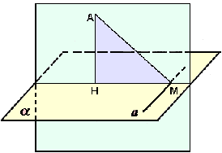

AH - перпендикуляр

AM - наклонная

HM – проекция наклонной на данную плоскость

*а*  - прямая, проходящая через основание наклонной

**Критерии оценки**

Если практическая работа выполнена в полном объеме и правильно оформлена, то ставится оценка «5».Если практическая работа выполнена более чем на 80-89%, ставится оценка «4». Если практическая работа выполнена более чем на 70-79 %, ставится оценка «3». В противном случае работа не засчитывается.

***Практическая работа***

**Решение задач на перпендикулярность двух плоскостей, на перпендикулярность прямой и плоскости**

***Цель работы****: Обобщить и систематизировать знания по теме «Перпендикулярность 2 плоскостей, двугранный угол; закрепить умения использовать полученные знания для решения задач*

***Дидактический материал для выполнения практической работы:***

*Методические рекомендации для выполнения практических работ, тетрадь для практических работ, конспект лекций.*

***Задание:***

Вариант 1

1. Дан тетраэдр МАВС, в котором МВ ВА. Доказать, что ∆МВД – прямоугольный, если Д – произвольная точка отрезка АС. Найти МД и площадь ∆МВД, если

МВ = ВД = а.

2.Из точки М проведён перпендикуляр МД = 6 см к плоскости квадрата. Наклонная МО образует с плоскостью квадрата угол 60º. О – точка пересечения диагоналей. Доказать, что ∆МОД – прямоугольный. Найти площадь квадрата.

Вариант 2.

1. Четырёхугольник АВСД – квадрат, О – его центр. Прямая ОМ перпендикулярна плоскости квадрата. Доказать, что МА = МВ = МС = МД. Найдите МА, если АВ = 4 см, ОМ = 1 см.

2. Из точки М проведён перпендикуляр к плоскости ∆АВС. ВМ = 9 см, АС = 10 см,

ВС = ВА = 13 см. Найдите расстояние от точки М до прямой АС.

**Требования к отчету:**

Отчет должен содержать решение заданий с указаниями на теоретические факты, использованные при решении.

**Теоретические положения.**

*Опр.*

Две прямые в пространстве называются перпендикулярными, если угол между ними равен 90º.

*Признак перпендикулярности прямой и плоскости*

Если прямая перпендикулярна к двум пересекающимся прямым, лежащим в плоскости, то она перпендикулярна к этой плоскости.

В задачах часто используется *теорема о 3-х перпендикулярах*:

Прямая, проведённая в плоскости через основание наклонной перпендикулярно к её проекции на эту плоскость, перпендикулярна и к самой наклонной.

*Обратная теорема*

Прямая, проведённая в плоскости через основание наклонной перпендикулярно к ней, перпендикулярна и к её проекции.

**Критерии оценки**

Если практическая работа выполнена в полном объеме и правильно оформлена, то ставится оценка «5».Если практическая работа выполнена более чем на 80-89%, ставится оценка «4». Если практическая работа выполнена более чем на 70-79 %, ставится оценка «3». В противном случае работа не засчитывается.

***Практическая работа***

**Решение задач на перпендикулярность в пространстве**

***Цель работы****: Обобщить и систематизировать знания по теме «Перпендикулярность в пространстве»; закрепить умения использовать полученные знания для решения задач*

***Дидактический материал для выполнения практической работы:***

*Методические рекомендации для выполнения практических работ, тетрадь для практических работ, конспект лекций.*

***Задание:***

Вариант 1

№1. Через вершину В квадрата ABCD проведена прямая BF перпендикулярно его плоскости. Найдите расстояние от точки F до вершины C, если BF=8 см, сторона квадрата равна 4 см.

№2. Дан прямоугольник ABCD. Через вершину B проведена прямая BM перпендикулярно к его плоскости. Найдите AD, если AM=5 см, MD=8см.

№3. Через точку О пересечения диагоналей квадрата со стороной 5 см проведена прямая ОК=6 см перпендикулярно к плоскости квадрата. Найдите расстояние от точки А до вершины квадрата

№4.Отрезок AD перпендикулярен к плоскости равнобедренного ABC, AB=AC=5, BC=6, AD=12, AE-высота  ABC. Найдите AE, DE, BD, DC

Вариант 2

№1. Через вершину В квадрата ABCD проведена прямая BF перпендикулярно его плоскости. Найдите расстояние от точки F до вершины A, если BF=8 см, сторона квадрата равна 4 см.

№2. Дан прямоугольник ABCD. Через вершину B проведена прямая BM перпендикулярно к его плоскости. Найдите AD, если AM=3 см, MD=7см.

№3. Через точку О пересечения диагоналей квадрата со стороной 10 см проведена прямая ОК=5 см перпендикулярно к плоскости квадрата. Найдите расстояние от точки А до вершины квадрата.

№4.Отрезок AD перпендикулярен к плоскости равнобедренного ABC, AB=AC=5, BC=6, AD=12, AE-высота  ABC. Найдите AE, DE, BD, DC

**Требования к отчету:**

Отчет должен содержать решение заданий с указаниями на теоретические факты, использованные при решении.

**Теоретические положения.**

*Опр.*

Две прямые в пространстве называются перпендикулярными, если угол между ними равен 90º.

*Признак перпендикулярности прямой и плоскости*

Если прямая перпендикулярна к двум пересекающимся прямым, лежащим в плоскости, то она перпендикулярна к этой плоскости.

В задачах часто используется *теорема о 3-х перпендикулярах*:

Прямая, проведённая в плоскости через основание наклонной перпендикулярно к её проекции на эту плоскость, перпендикулярна и к самой наклонной.

*Обратная теорема*

Прямая, проведённая в плоскости через основание наклонной перпендикулярно к ней, перпендикулярна и к её проекции.

**Критерии оценки**

Если практическая работа выполнена в полном объеме и правильно оформлена, то ставится оценка «5».Если практическая работа выполнена более чем на 80-89%, ставится оценка «4». Если практическая работа выполнена более чем на 70-79 %, ставится оценка «3». В противном случае работа не засчитывается.

***Практическая работа***

**Использование координат и векторов при решении задач.**

***Цель работы:*** *Обобщить и систематизировать знания по теме «Векторы в пространстве»; закрепить умения использовать полученные знания для решения задач*

***Дидактический материал для выполнения практической работы:***

*Методические рекомендации для выполнения практических работ, тетрадь для практических работ, конспект лекций.*

***Задание:***

Вариант 1

1. Запишите координаты вектора:

$\vec{а}$ = 3 $\vec{i}$ +2 $\vec{j}$-5 $\vec{k}$, $\vec{b}$ = -2 $\vec{i}$-3 $\vec{j}$ +4 $\vec{k}$, $\vec{c}$ = $\vec{i}$- $\vec{j}$, $\vec{m}$ = 2 $\vec{k}$, $\vec{ n }$ =- $\vec{j}$ + $\vec{k}$ и найдите скалярное произведение векторов $\vec{а}$ и $\vec{b}$.

1. Даны векторы $\vec{а}$ {-3;-1;2}, $\vec{ в}$ {0;3;4},

$\vec{с}$ {0;-1;0}, запишите разложение этих векторов по координатным векторам

$\vec{ i}$, $\vec{j}$, $\vec{k}$.

1. Найдите середину отрезка AC:

A (6; 7; 8) , C (4; 3; 2)

1. При каких значениях k и c данные векторы коллинеарные:



1. Дан Δ ABC найдите:

а) их координаты.

б) длины векторов $\vec{AB}, \vec{BC}, \vec{AC}.$

в) углы между векторами $\vec{AB }$ и $\vec{AC}$.

Если известны координаты вершин треугольника: A(-5;2;-2), B(-4;3;0), C(-5;2;0).

1. Найдите скалярное произведение векторов, используя формулу:

= |||| (**\***)

Если $\vec{а}$ {1;2;2} , $\vec{в}$ {-2;-1;-2}.

Для этого:

1) найдите длину и .

2) .

3) подставьте найденные значения в формулу (**\***)

Вариант 2

1. Запишите координаты вектора:

$\vec{а}$ = 2 $\vec{i}$ +4 $\vec{j}$-3 $\vec{k}$, $\vec{b}$ = -3 $\vec{i}$-2 $\vec{j}$ +2 $\vec{k}$, $\vec{c}$ = $\vec{j}$- $\vec{k}$,

$\vec{m}$ = 3 $\vec{j}$, $\vec{n }$ =- $\vec{i}$- $\vec{k}$ и найдите скалярное произведение векторов $\vec{а}$ и $\vec{b}$.

1. Даны векторы $\vec{а}$ {-4;2;1}, $\vec{ в}$ {3;4;0},

$\vec{с}$ {0;0;-1}, запишите разложение этих векторов по координатным векторам

$\vec{ i}$, $\vec{j}$, $\vec{k}$.

1. Найдите середину отрезка BD:

B (8; 2; 6) **,** D (2; 8; 4)

1. При каких значениях k и c данные векторы коллинеарные:



1. Дан Δ KNM найдите:

а) их координаты.

б) длины векторов $\vec{KN}, \vec{NM}, \vec{KM}.$

в) углы между векторами $\vec{KN }$ и $\vec{KM}$.

Если известны координаты вершин треугольника: K(4;-3;0), N(5;-3;1),

M(5;-5;-1).

1. Найдите скалярное произведение векторов, используя формулу:

= |||| (**\***)

Если $\vec{а}$ {2;1;2} , $\vec{в}$ {-1;-2;-2}.

Для этого:

1) найдите длину и .

2) .

3) подставьте найденные значения в формулу (\*)

**Требования к отчету:**

Отчет должен содержать решение заданий с указаниями на теоретические факты, использованные при решении.

**Теоретические положения.**

Основные определения, обозначения векторов, действия над векторами в пространстве аналогичны основным характеристикам вектора в пространстве.

*Действия над векторами*

1. *Сложение векторов.*

Правило треугольника Правило параллелограмма

  

А

В

С

О

А

В

С

1. *Вычитание векторов*



О

А

В

1. *Умножение вектора на число:*

*Опр.*

Произведением ненулевого вектора а на число k называется такой вектор , длина которого равна , причём векторы  и  сонаправлены при k > 0 и противоположно направлены при k < 0









Для сложении *некомпланарных векторов* применяют *правило параллелепипеда*

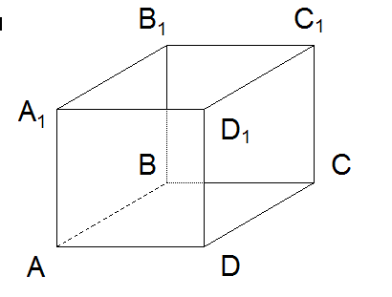

**Критерии оценки**

Если практическая работа выполнена в полном объеме и правильно оформлена, то ставится оценка «5».Если практическая работа выполнена более чем на 80-89%, ставится оценка «4». Если практическая работа выполнена более чем на 70-79 %, ставится оценка «3». В противном случае работа не засчитывается.

***Практическая работа***

**«Прямые и плоскости в пространстве. Векторы».**

***Цель работы****: Обобщить и систематизировать знания по теме «Прямые и плоскости в пространстве. Векторы»; закрепить умения использовать полученные знания для решения задач*

***Дидактический материал для выполнения практической работы:***

*Методические рекомендации для выполнения практических работ, тетрадь для практических работ, конспект лекций.*

***Задание:***

Вариант 1

1. Точка В не лежит в плоскости АDC, точки M, N, P- середины отрезков BA, BC ,BD-

соответственно

а) докажите, что плоскость MNP параллельна плоскости ADC;

б) Найдите площадь ADC, если ,MN=6 см,MP=8 см.

2. Через точку О-пересечения диагоналей квадрата со стороной 5 см проведена прямая ОК=4см перпендикулярно плоскости квадрата. Найдите расстояние от точки К до вершины квадрата.

3. Катет АС прямоугольного АВС с прямым углом С лежит в плоскости, угол между плоскостью  и плоскостью АВС равен. Найдите расстояние от точки В до плоскости , если AC=4 см, AB=10см

4. Наклонная АМ проведена из точки А к данной плоскости и равна 6 см.Чему равна проекция этой наклонной на плоскость , если угол между АМ и плоскостью равен.

5. Построить (векторы  взять произвольно).

6. Даны точки А(4;0;-3), B(1;-2;-4),C(5;-8;3), D(4;2;-1). Найти

А) 

Б) ||

7. Найдите периметр , если A(2;1;5), B(0;-4;2), C(3;2;7)

Вариант 2

1. Точка В не лежит в плоскости АDC, точки M, N, P- середины отрезков BA, BC ,BD-

соответственно

а) докажите, что плоскость MNP параллельна плоскости ADC;

б) Найдите площадь ADC, если ,MN=6 см,MP=8 см.

2. Через точку О-пересечения диагоналей квадрата со стороной 5 см проведена прямая ОК=4см перпендикулярно плоскости квадрата. Найдите расстояние от точки К до вершины квадрата.

3. Катет АС прямоугольного АВС с прямым углом С лежит в плоскости, угол между плоскостью  и плоскостью АВС равен. Найдите расстояние от точки В до плоскости , если AC=4 см, AB=10см.

4. Наклонная АМ проведена из точки А к данной плоскости и равна 6 см.Чему равна проекция этой наклонной на плоскость , если угол между АМ и плоскостью равен.

5. Построить (векторы  взять произвольно).

6. Даны точки А(2;0;-4), B(3;-1;-2),C(7;-3;1), D(6;8;-3). Найти

А) 

Б) ||

7. Найдите периметр , если A(5;1;2), B(0;-3;2), C(7;2;3)

**Критерии оценки**

Если практическая работа выполнена в полном объеме и правильно оформлена, то ставится оценка «5».Если практическая работа выполнена более чем на 80-89%, ставится оценка «4». Если практическая работа выполнена более чем на 70-79 %, ставится оценка «3». В противном случае работа не засчитывается.

***Практическая работа***

**Преобразования тригонометрических выражений**

***Цель работы****: Обобщить и систематизировать знания по теме «Основы тригонометрии»; закрепить умения использовать полученные знания для преобразования тригонометрических выражений.*

***Дидактический материал для выполнения практической работы:***

*Методические рекомендации для выполнения практических работ, тетрадь для практических работ, конспект лекций.*

***Задание:***

Вариант 1

1. Упростите выражение:

а) ${tg}^{2}∝-\sin^{2}∝-{tg}^{2}∝∙\sin^{2}∝$;

б) ${\left(3\sin{∝+2\cos{∝}}\right)}^{2}+{\left(2\sin{∝-3\cos{∝}}\right)}^{2}$.

1. Докажите тождество:

$\frac{tg\left(∝+β\right)-tg∝-tgβ}{tg∝∙tg\left(∝+β\right)}=tgβ$.

1. Вычислите:

а) $\cos^{4}∝+\sin^{4}∝$, если ;

б) , если .

4. Найдите сумму ${tg}^{2}\frac{x}{2}+{tg}^{2}\frac{y}{2}+{tg}^{2}\frac{z}{2}$, если $\cos{x=\frac{a}{b+c}, \cos{y}=\frac{b}{c+a}, \cos{z=\frac{c}{a+b}, }}$

$$a+b+c≠0.$$

Вариант 2

1. Упростите выражение:

а)

б) .

2. Докажите тождество:

.

3. Вычислите:

а) , если ;

б) , если .

4. Найдите сумму ${tg}^{2}\frac{x}{2}+{tg}^{2}\frac{y}{2}+{tg}^{2}\frac{z}{2}$, если $\cos{x=\frac{a}{b+c}, \cos{y}=\frac{b}{c+a}, \cos{z=\frac{c}{a+b}, }}$

$$a+b+c≠0.$$

**Требования к отчету:**

Отчет должен содержать решение заданий с указаниями на теоретические факты, использованные при решении.

**Теоретические положения**

Основные тригонометрические тождества

* sin² α + cos² α = 1
* tg α · ctg α = 1
* tg α = sin α ÷ cos α
* ctg α = cos α ÷ sin α
* 1 + tg² α = 1 ÷ cos² α
* 1 + ctg² α = 1 ÷ sin² α

Формулы сложения

* sin (α + β) = sin α · cos β + sin β · cos α
* sin (α - β) = sin α · cos β - sin β · cos α
* cos (α + β) = cos α · cos β - sin α · sin β
* cos (α - β) = cos α · cos β + sin α · sin β
* tg (α + β) = (tg α + tg β) ÷ (1 - tg α · tg β)
* tg (α - β) = (tg α - tg β) ÷ (1 + tg α · tg β)
* ctg (α + β) = (ctg α · ctg β + 1) ÷ (ctg β - ctg α)
* ctg (α - β) = (ctg α · ctg β - 1) ÷ (ctg β + ctg α)

**Критерии оценки**

Если практическая работа выполнена в полном объеме и правильно оформлена, то ставится оценка «5». Если практическая работа выполнена более чем на 80-89%, ставится оценка «4». Если практическая работа выполнена более чем на 70-79 %, ставится оценка «3». В противном случае работа не засчитывается.

***Практическая работа***

**Преобразования тригонометрических выражений**

***Цель работы****: Обобщить и систематизировать знания по теме «Основы тригонометрии»; закрепить умения использовать полученные знания для преобразования тригонометрических выражений.*

***Дидактический материал для выполнения практической работы:***

*Методические рекомендации для выполнения практических работ, тетрадь для практических работ, конспект лекций.*

***Задание:***

Вариант 1

1. Доказать тождество: 

2. Упростить выражение: а) ;

б) 

3. Вычислить , если ; , , 

4. Используя формулы приведения, вычислить: 1) cos 780º ; 2) sin 

5. Какие значения может принимать , если 

Вариант 2.

1. Доказать тождество: 

2. Упростить выражение: а)  б) 

3. Вычислить 

4. Используя формулы приведения , вычислить: 1) sin 780º ; 2) cos 

5. Какие значения может принимать 

**Требования к отчету:**

Отчет должен содержать решение заданий с указаниями на теоретические факты, использованные при решении.

**Теоретические положения**

Формулы двойного угла

* cos 2α = cos² α - sin² α
* cos 2α = 2cos² α - 1
* cos 2α = 1 - 2sin² α
* sin 2α = 2sin α · cos α
* tg 2α = (2tg α) ÷ (1 - tg² α)
* ctg 2α = (ctg² α - 1) ÷ (2ctg α)

Формулы понижения степени

* sin² α = (1 - cos 2α) ÷ 2
* sin³ α = (3sin α - sin 3α) ÷ 4
* cos² α = (1 + cos 2α) ÷ 2
* cos³ α = (3cos α + cos 3α) ÷ 4
* sin² α · cos² α = (1 - cos 4α) ÷ 8
* sin³ α · cos³ α = (3sin 2α - sin 6α) ÷ 32

Переход от произведения к сумме

* sin α · cos β = ½ (sin (α + β) + sin (α - β))
* sin α · sin β = ½ (cos (α - β) - cos (α + β))
* cos α · cos β = ½ (cos (α - β) + cos (α + β))

**Критерии оценки**

Если практическая работа выполнена в полном объеме и правильно оформлена, то ставится оценка «5». Если практическая работа выполнена более чем на 80-89%, ставится оценка «4». Если практическая работа выполнена более чем на 70-79 %, ставится оценка «3». В противном случае работа не засчитывается.

***Практическая работа***

**Тождественные преобразования**

***Цель работы****: Обобщить и систематизировать знания по теме «Основы тригонометрии»; закрепить умения использовать полученные знания для преобразования тригонометрических выражений.*

***Дидактический материал для выполнения практической работы:***

*Методические рекомендации для выполнения практических работ, тетрадь для практических работ, конспект лекций.*

Вариант 1

**1**. Доказать тождество: 

2. Упростить выражение: а)  б) 

3. Вычислить , если cos z = - 0,8 

4. Используя формулы приведения , вычислить: 1) sin 750º ; 2) cos 

5. Какие значения может принимать 

Вариант 2

1. Доказать тождество: 

2. Упростить выражение.

a) б) 

3. Вычислить 

4. Используя формулы приведения , вычислить: 1) cos 750º ; 2) sin 

5. Какие значения может принимать 

**Требования к отчету:**

Отчет должен содержать решение заданий с указаниями на теоретические факты, использованные при решении.

**Теоретические положения**

При доказательстве тригонометрических тождеств обычно используют следующие способы:

1. Выражение, стоящее в одной части равенства, с помощью тождественных преобразований приводят к выражению, стоящему в другой части равенства.
2. Выражения, стоящие в левой и правой части тождества с помощью тождественных преобразований приводят к одному и тому же виду.
3. Доказывают, что разность между левой и правой частью тождества равны нулю.

**Критерии оценки**

Если практическая работа выполнена в полном объеме и правильно оформлена, то ставится оценка «5». Если практическая работа выполнена более чем на 80-89%, ставится оценка «4». Если практическая работа выполнена более чем на 70-79 %, ставится оценка «3». В противном случае работа не засчитывается.

***Практическая работа***

**Решение тригонометрических уравнений**

***Цель работы****: проверить, закрепить знания по рассматриваемой теме; продолжить развитие умения решать тригонометрические уравнения с применением тригонометрических формул.*

***Дидактический материал для выполнения практической работы:***

*Методические рекомендации для выполнения практических работ, тетрадь для практических работ, конспект лекций.*

**Задание**

Вариант 1

Решите уравнения

1) $cosx=\frac{\sqrt{2}}{2}$

2) $sinx=5$

3) $tgx=1$

4) $2sin-1=0$

5) $sin2x=\frac{\sqrt{2}}{2}$

6) $tg\frac{x}{2}=\sqrt{3}$

7) $\left(sinx-\frac{1}{2}\right)\left(sinx+1\right)=0$

8) $sinx+\sqrt{3}cosx=0$

9) $2\cos^{2}x-7cosx-4=0$

Вариант 2

Решите уравнения

$sinx=\frac{\sqrt{2}}{2}$

$cosx=9$

$tgx=\sqrt{3}$

$2cosx-1=0$

$cos\frac{x}{3}=\frac{1}{2}$

$tg2x=\sqrt{3}$

$\left(cosx-\frac{\sqrt{2}}{2}\right)\left(sinx-\frac{\sqrt{2}}{2}\right)=0$

$5\cos^{2}x+9cosx-2=0$

**Требования к отчету:**

Отчет должен содержать решение заданий с указаниями на теоретические факты, использованные при решении**.**

**Теоретические положения**

Уравнения вида *sin x = a , cos x = a , tg x =* a называются простейшими. Для них выведены формулы корней:

*sin x = a*



**



**Критерии оценки**

Если практическая работа выполнена в полном объеме и правильно оформлена, то ставится оценка «5». Если практическая работа выполнена более чем на 80-89%, ставится оценка «4». Если практическая работа выполнена более чем на 70-79 %, ставится оценка «3». В противном случае работа не засчитывается.

**Практическая работа**

Решение тригонометрических неравенств

***Цель работы****: проверить, закрепить знания по рассматриваемой теме; продолжить развитие умения решать тригонометрические неравенства с применением тригонометрических формул.*

***Дидактический материал для выполнения практической работы:***

*Методические рекомендации для выполнения практических работ, тетрадь для практических работ, конспект лекций.*

***Задание***

Вариант 1.

**Решить неравенства:**

1) ; 2)  ; 3)  ; 4)  5) 

Вариант 2.

**Решить неравенства:**

1)  ; 2)  ; 3)  ; 4)  5) 

**Требования к отчету:**

Отчет должен содержать решение заданий с указаниями на теоретические факты, использованные при решении**.**

**Теоретические положения**

**Опр.**

Неравенства, содержащие переменную под знаком тригонометрической функции, называются тригонометрическими.

При решении тригонометрических неравенств используют единичную окружность.

*Пример* Решить неравенство cos x > 



По определению cos x – это абсцисса точки единичной окружности. Абсциссу, равную  , имеют две точки единичной окружности М1 и М2 . Абсциссу, большую  имеют все точки М дуги единичной окружности, лежащие правее прямой М1М2 . Таким образом, решениями неравенства cos x >  являются все числа х из промежутка .

Все решения данного неравенства – множество интервалов 

*Ответ:* 

**Критерии оценки**

Если практическая работа выполнена в полном объеме и правильно оформлена, то ставится оценка «5». Если практическая работа выполнена более чем на 80-89%, ставится оценка «4». Если практическая работа выполнена более чем на 70-79 %, ставится оценка «3». В противном случае работа не засчитывается

***Практическая работа***

**Решение тригонометрических уравнений и неравенств**

***Цель работы****: проверить, закрепить знания по рассматриваемой теме; продолжить развитие умения решать тригонометрические уравнения и неравенства с применением тригонометрических формул.*

***Дидактический материал для выполнения практической работы:***

*Методические рекомендации для выполнения практических работ, тетрадь для практических работ, конспект лекций.*

***Задание***

Вариант 1

1. Решите уравнения:

а) ;

б);

в);

г) г ;

2. решите неравенства

а)  ; б) 

Вариант 2

1. Решите уравнения:

а) ;

б);

в);

г)

2. решите неравенства

а)  ; б) 

**Требования к отчету:**

Отчет должен содержать решение заданий с указаниями на теоретические факты, использованные при решении**.**

**Теоретические положения:**

***Основные методы решения***

Любое тригонометрическое уравнение в процессе решения с помощью надлежащих преобразований должно быть приведено к простейшим. Наиболее часто при решении тригонометрических уравнений применяются следующие методы:

* разложение на множители;
* способ замены (сведение к алгебраическим уравнениям);
* сведение к уравнениям, однородным относительно http://diffur.kemsu.ru/1/teori/trigonometr/trigon61_1.gif и http://diffur.kemsu.ru/1/teori/trigonometr/trigon62_1.gif;

**Критерии оценки**

Если практическая работа выполнена в полном объеме и правильно оформлена, то ставится оценка «5». Если практическая работа выполнена более чем на 80-89%, ставится оценка «4». Если практическая работа выполнена более чем на 70-79 %, ставится оценка «3». В противном случае работа не засчитывается

**Практическая работа**

Решение тригонометрических уравнений и неравенств

***Цель работы****: проверить, закрепить знания по рассматриваемой теме; продолжить развитие умения решать тригонометрические уравнения и неравенства с применением тригонометрических формул.*

***Дидактический материал для выполнения практической работы:***

*Методические рекомендации для выполнения практических работ, тетрадь для практических работ, конспект лекций.*

**Задание**

Вариант 1

№1.Решите неравенства

1)  ; 2)  ; 3)  ; 4)  5) 

№2. Решите тест

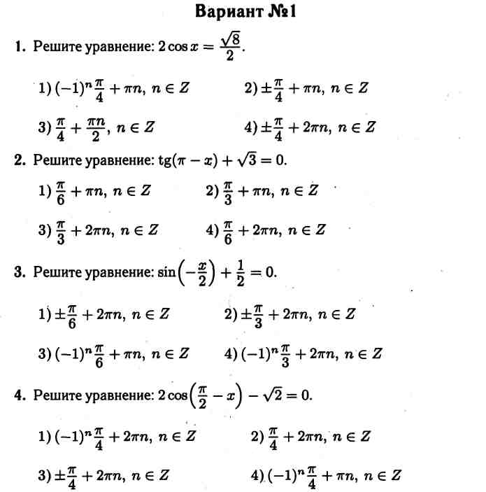

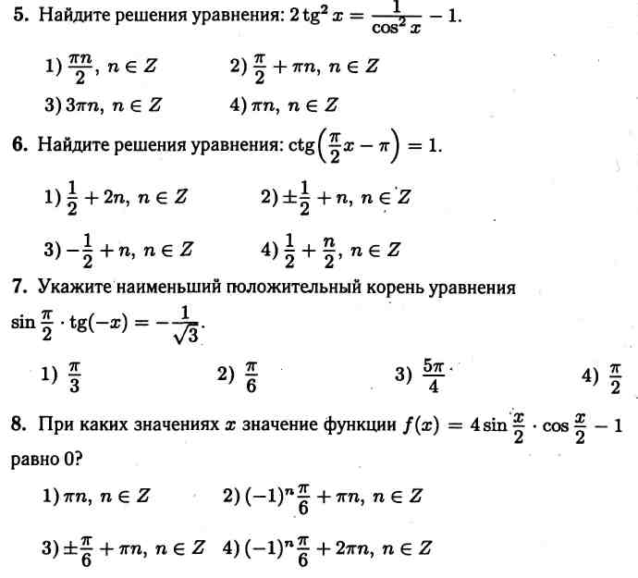

**Требования к отчету:**

Отчет должен содержать решение заданий с указаниями на теоретические факты, использованные при решении**.**

**Теоретические положения:**

***Основные методы решения***

Любое тригонометрическое уравнение в процессе решения с помощью надлежащих преобразований должно быть приведено к простейшим. Наиболее часто при решении тригонометрических уравнений применяются следующие методы:

* разложение на множители;
* способ замены (сведение к алгебраическим уравнениям);
* сведение к уравнениям, однородным относительно http://diffur.kemsu.ru/1/teori/trigonometr/trigon61_1.gif и http://diffur.kemsu.ru/1/teori/trigonometr/trigon62_1.gif;

**Критерии оценки**

Если практическая работа выполнена в полном объеме и правильно оформлена, то ставится оценка «5».

Если практическая работа выполнена более чем на 80-89%, ставится оценка «4». Если практическая работа выполнена более чем на 70-79 %, ставится оценка «3». В противном случае работа не засчитывается

***Практическая работа***

**Определение функций. Построение и чтение графиков функций. Исследование функции.**

***Цель работы****: Обобщить и систематизировать знания по теме «*Числовая функция». *Закрепить умения использовать полученные знания для* построения и чтения графиков функций.

***Дидактический материал для выполнения практической работы:***

*Методические рекомендации для выполнения практических работ, тетрадь для практических работ, конспект лекций.*

***Задание***

Вариант 1

1. Найти область определения функции: а)  б) 

2. Выяснить, является ли данная функция чётной или нечётной: у = х· sin x

3. Построить график функции, заданной : а) формулой 

б) описанием: *Д* (f) = [1; 7] , f(7) = 1, f(x) = x2  при 1≤ x ≤ 2 , y = f(x) убывает на промежутке 2 < х ≤ 7

4. На рисунке жирными точками показана цена олова на момент закрытия биржевых торгов во все рабочие дни с 14 по 28 июля 2008 года. По горизонтали указываются числа месяца, по вертикали — цена тонны олова в долларах США. Для наглядности жирные точки на рисунке соединены линией. Определите по рисунку, какого числа цена олова на момент закрытия торгов была наименьшей за данный период.

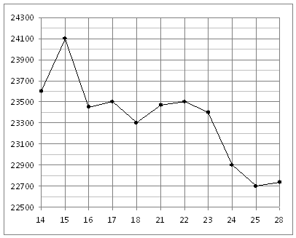

Вариант 2

. 1.Найти область определения функции: а)  б) 

2. Выяснить, является ли данная функция чётной или нечётной: у = х + sin x

3. Построить график функции, заданной : а) формулой 

б) описанием: *Д* (f) = [-3; 3] , Е(f) : f(x) < 0 ,  функция чётная, возрастает при х < 0, убывает при х ≥ 0

4. На рисунке жирными точками показана цена олова на момент закрытия биржевых торгов во все рабочие дни с 3 по 18 сентября 2007 года. По горизонтали указываются числа месяца, по вертикали — цена тонны олова в долларах США. Для наглядности жирные точки на рисунке соединены линией. Определите по рисунку наибольшую цену олова на момент закрытия торгов в указанный период (в долларах США за тонну).

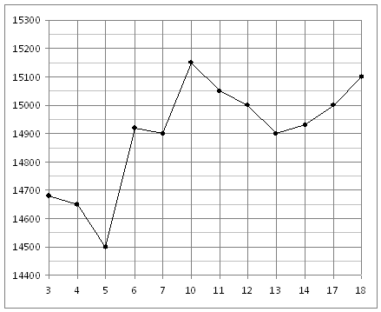

**Требования к отчету:**

Отчет должен содержать решение заданий с указаниями на теоретические факты, использованные при решении**.**

**Теоретические положения:**

**Опр.**

Областью определения функции называют множество всех значений, которые может принимать её аргумент ( переменная х)

**Опр.**

Если функция задана формулой, то принято считать, что она определена при всех тех значениях аргумента, при которых эта формула имеет смысл, т.е выполнимы все действия, указанные в выражении, стоящем в правой части формулы.

**Опр.**

Множеством значений функции называется множество всех значений, которые принимает функция ( переменная у)

**Опр.**

Функция  называется чётной, если для всех  выполняется равенство 

**Опр.**

Функция  называется нечётной, если для всех  выполняется равенство 

**Опр.**

Функция *у = f(x)* называется периодической, если существует такое число Т ≠ 0, что для любого х из области определения этой функции выполняется равенство *f( x-Т ) = f (x ) = f ( x + Т ).* Число Т называется периодом функции *f(x).*

**Критерии оценки**

Если практическая работа выполнена в полном объеме и правильно оформлена, то ставится оценка «5». Если практическая работа выполнена более чем на 80-89%, ставится оценка «4». Если практическая работа выполнена более чем на 70-79 %, ставится оценка «3». В противном случае работа не засчитывается

***Практическая работа***

**Преобразование и построение графиков функции.**

***Цель работы****: Обобщить и систематизировать знания по теме «*Числовая функция». *Закрепить умения использовать полученные знания для* построения и чтения графиков функций.

***Дидактический материал для выполнения практической работы:***

*Методические рекомендации для выполнения практических работ, тетрадь для практических работ, конспект лекций.*

***Задание***

Задание 1. Постройте график линейной функции, определите, проходит ли график функции через указанную точку:

1. 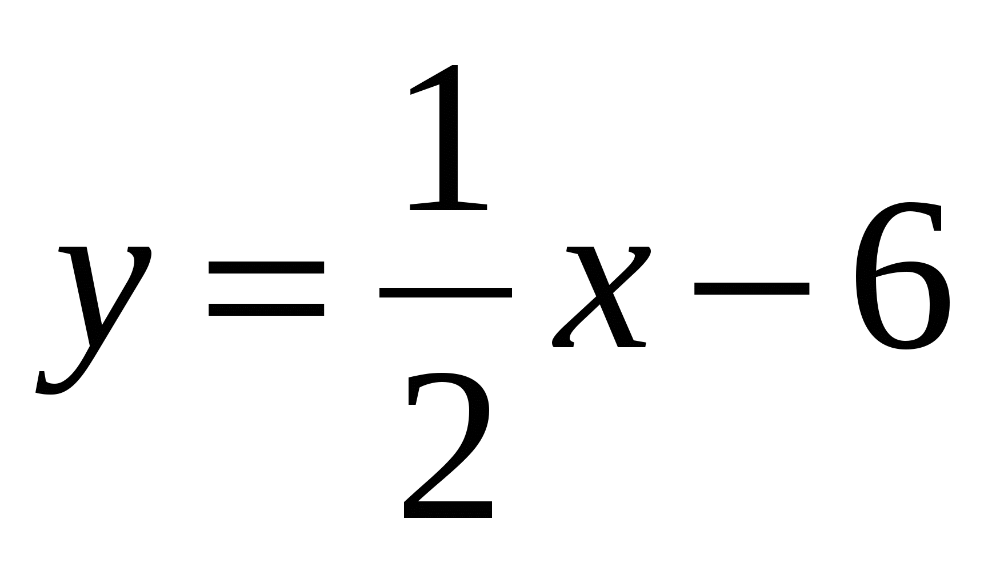, А(42 ;26)
2. 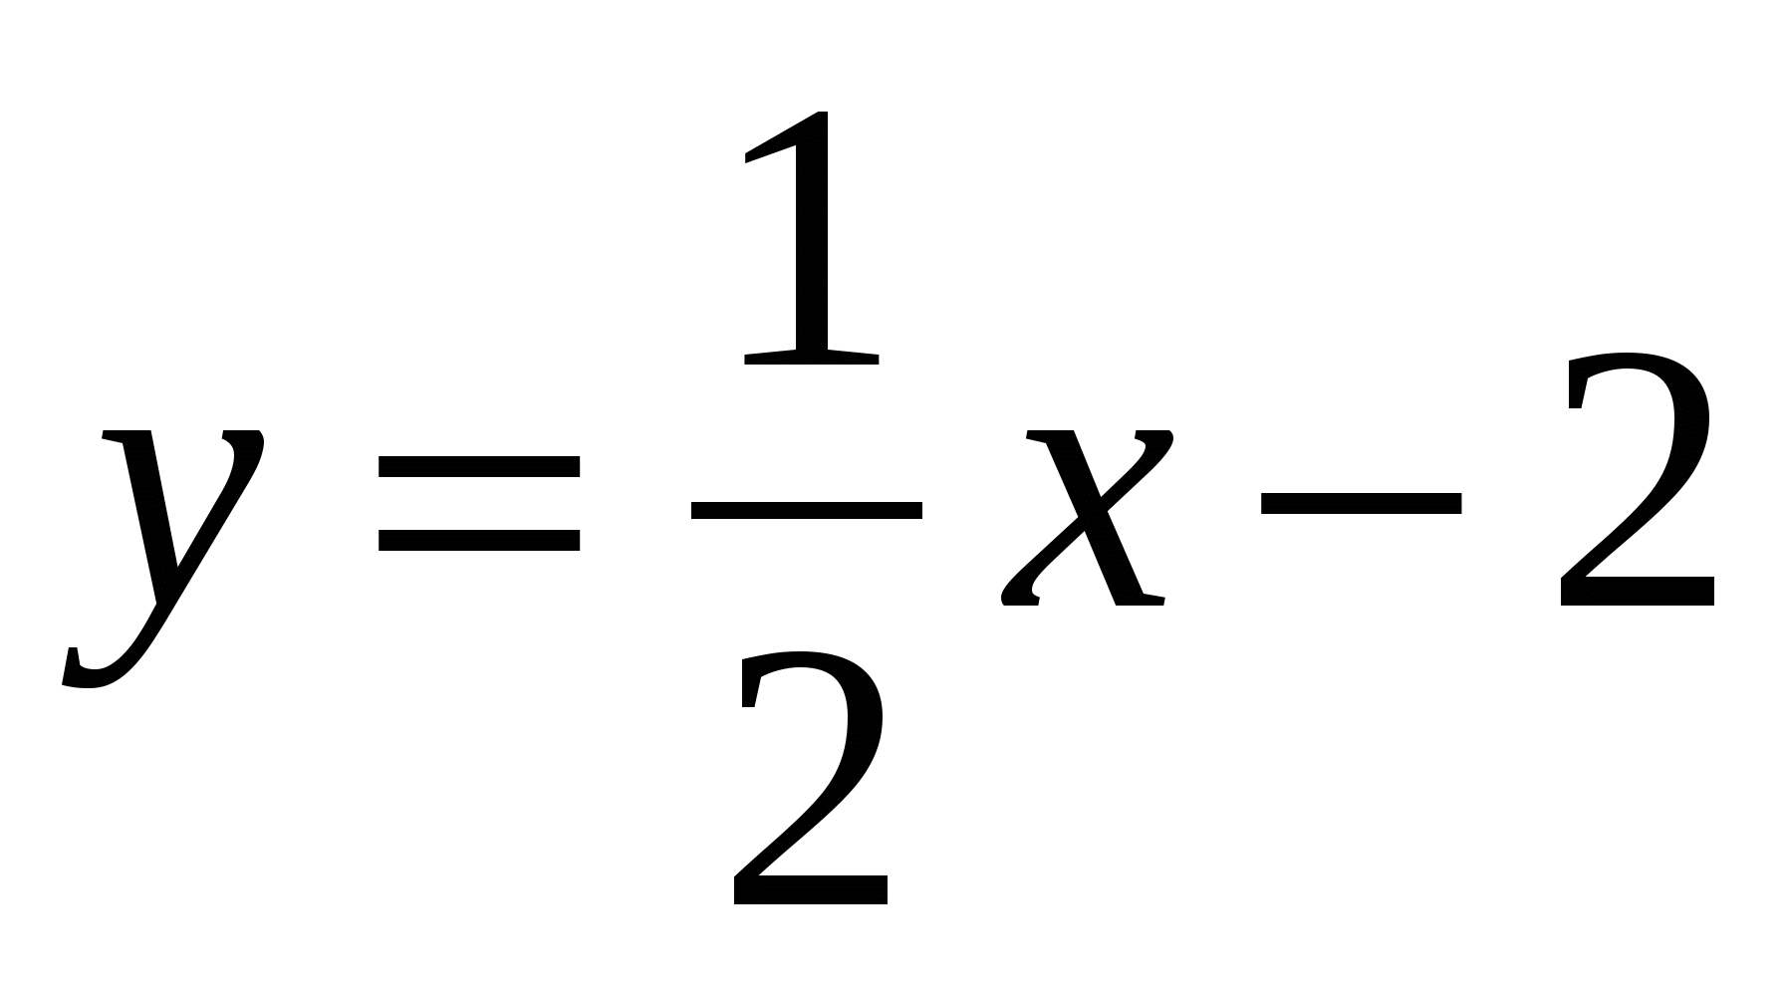, В(42;19)
3. 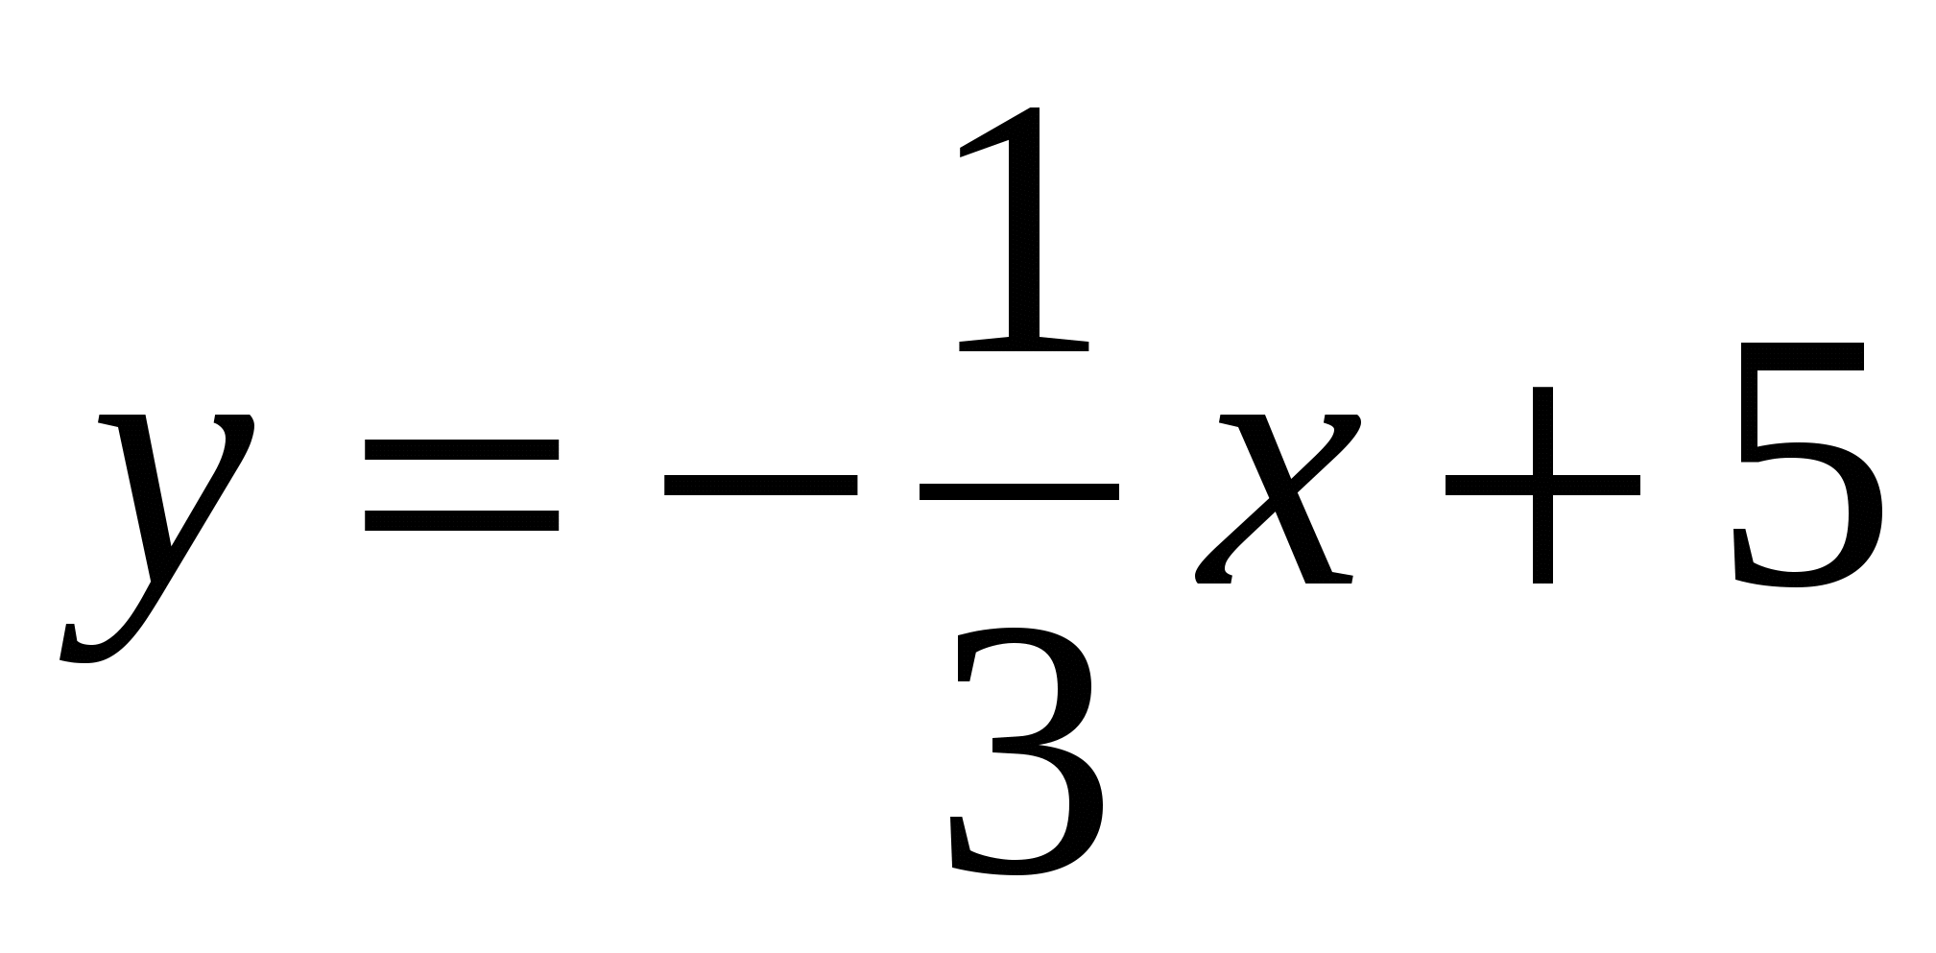. С(-33;6)

Задание 2. Постройте график квадратичной функции, укажите множество значений данной функции.

1. 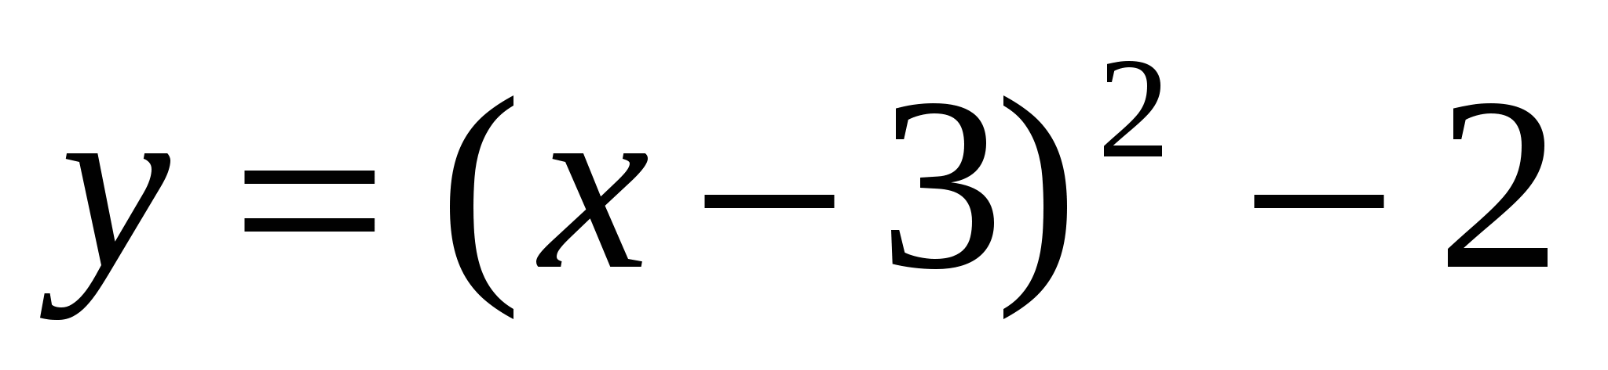
2. 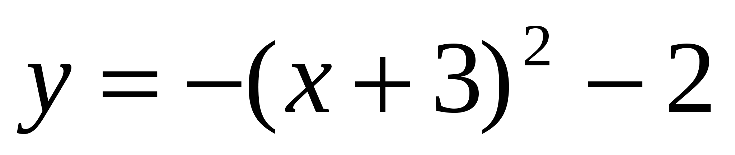
3. 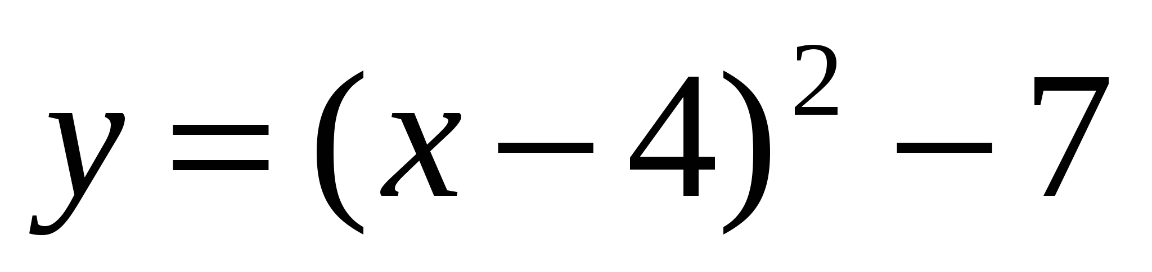

Задание 3. Постройте график функции, определите, возрастает или убывает указанная функция.

1. 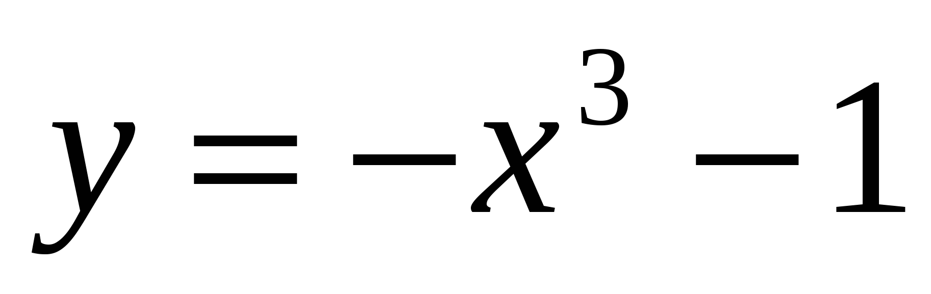
2. 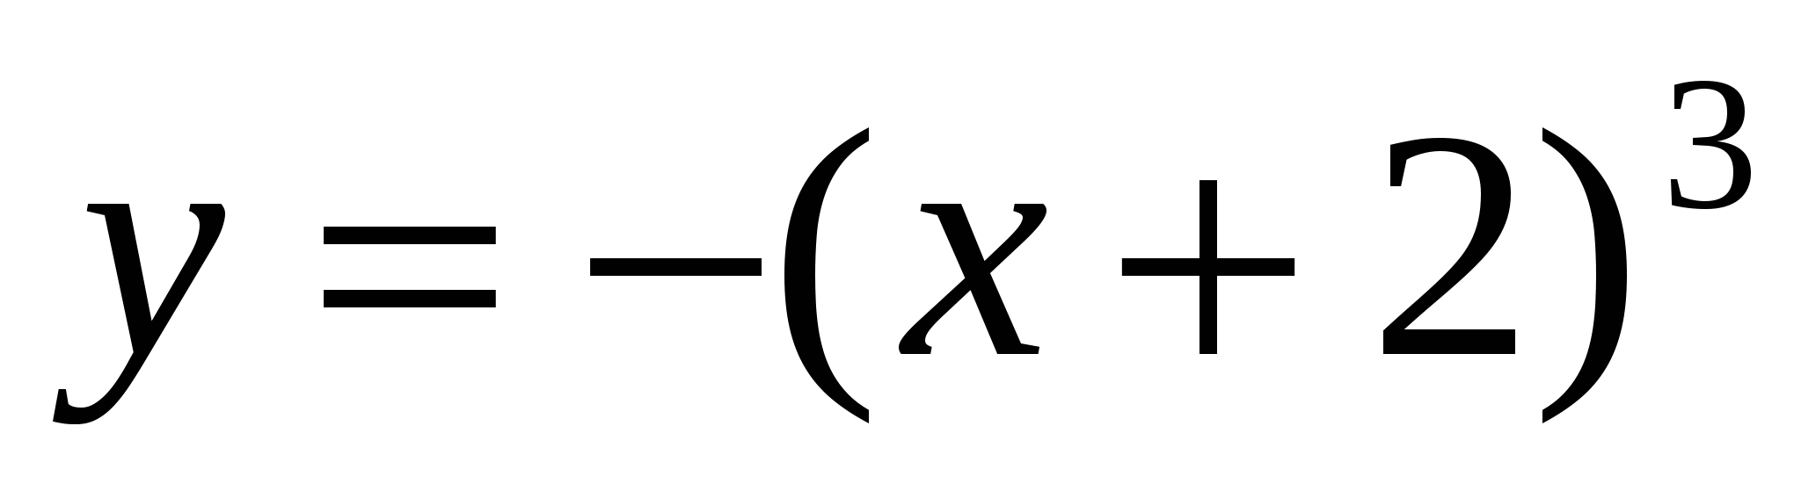
3. 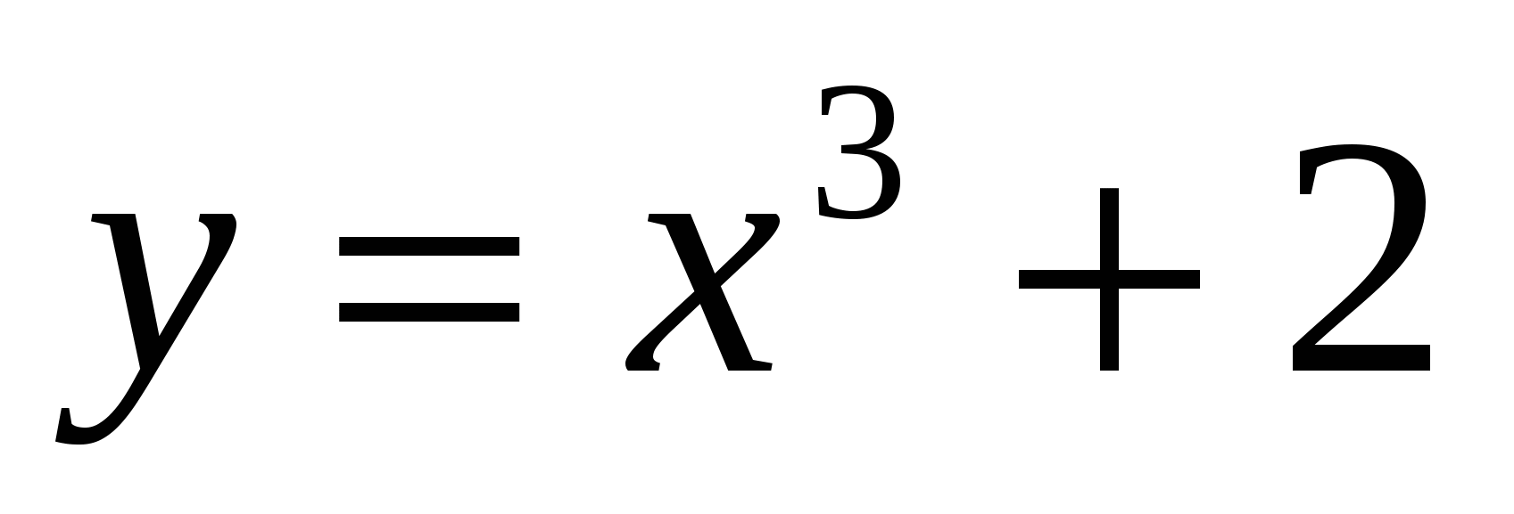

Задание 4. Постройте график функции, ответьте на вопрос задачи.

1. 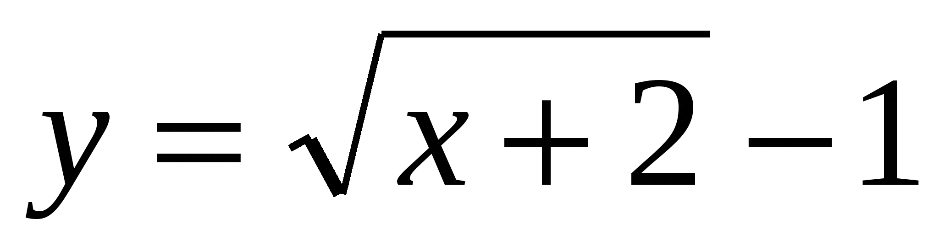, укажите наименьшее значение функции.
2. 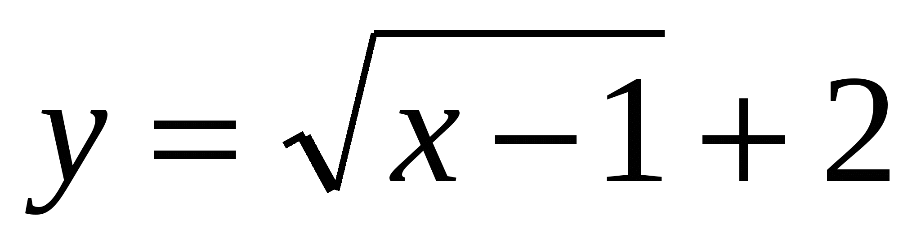, укажите наименьшее значение функции.
3. 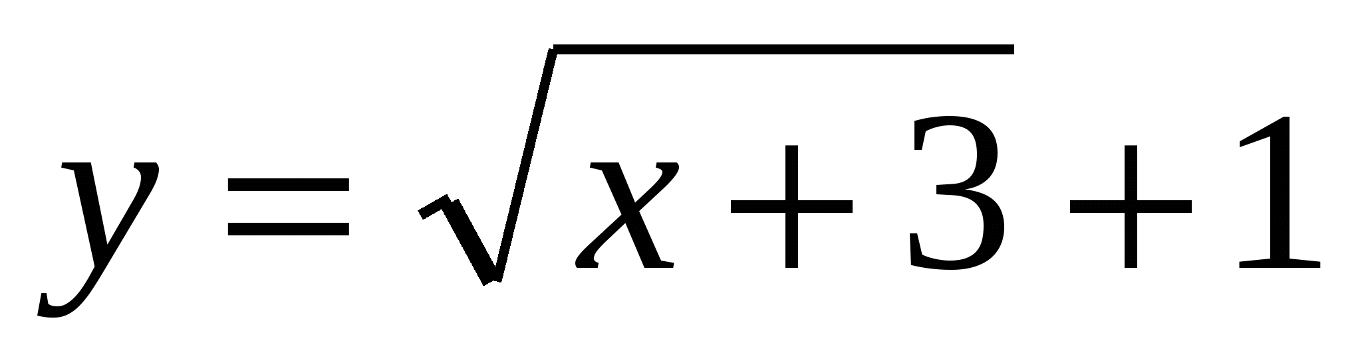, укажите наименьшее значение функции.

Задание 5. Постройте график функции, содержащей знак модуля.

1. 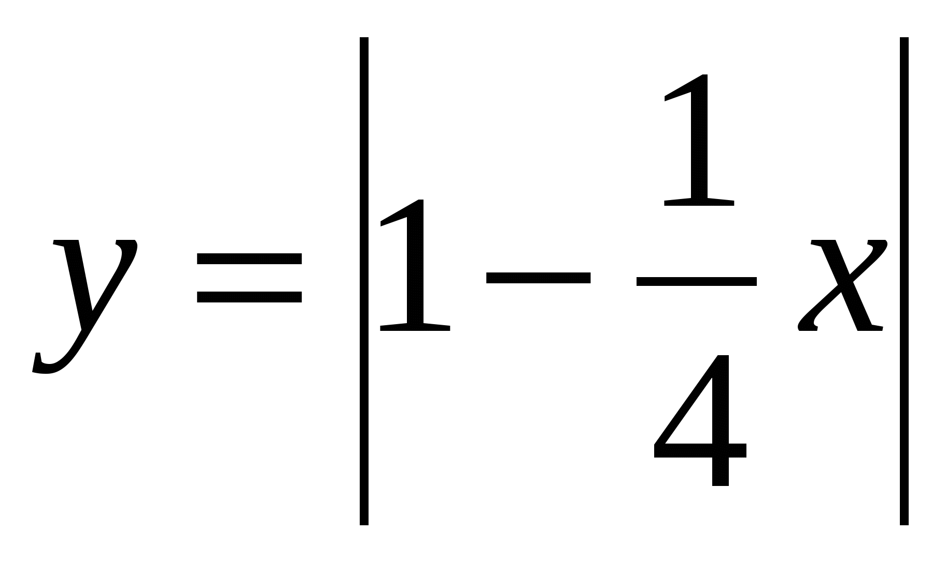
2. 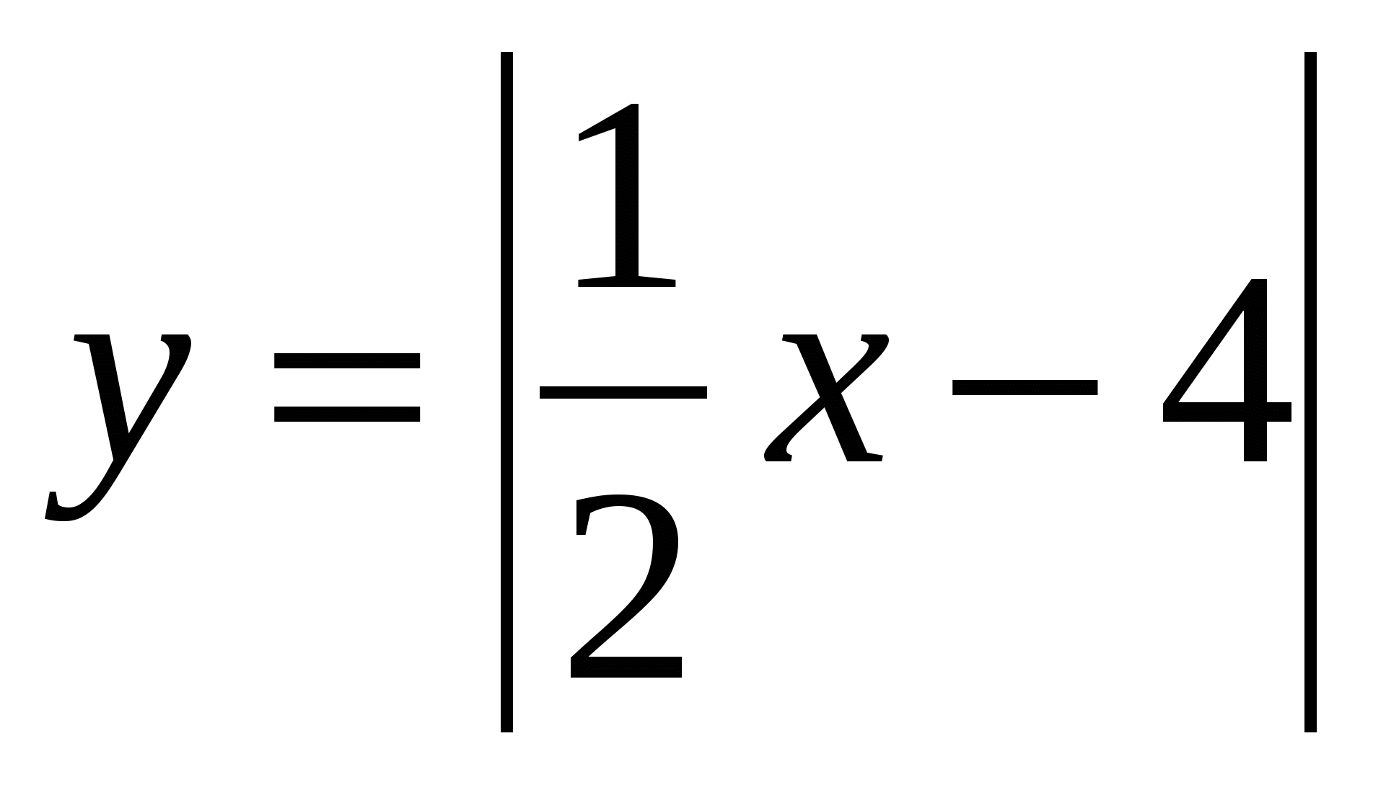
3. 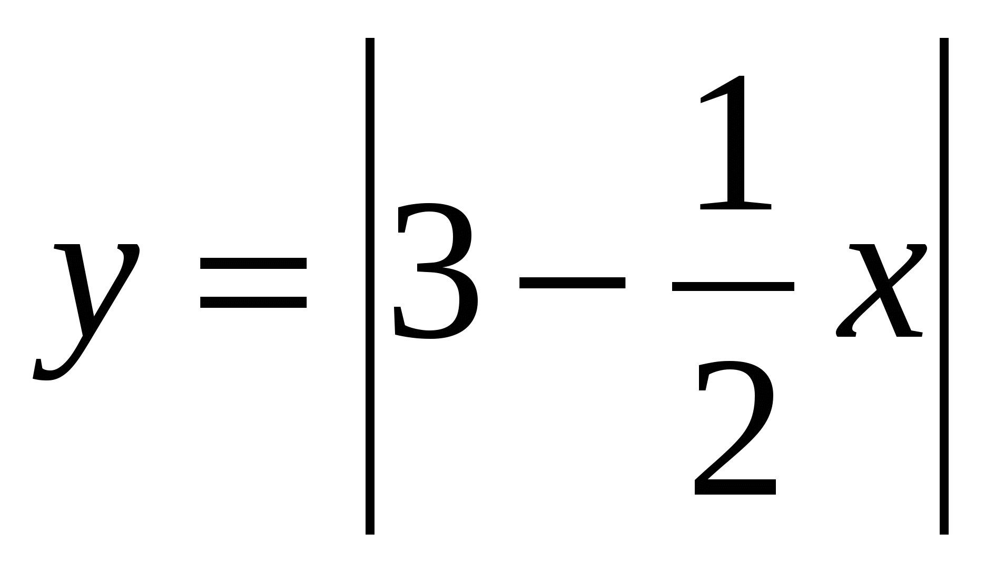

Задачи на дополнительную оценку.

Задание 6. Постройте график функции, заданной кусочно, определите, есть ли точка разрыва у данной функции:

1. 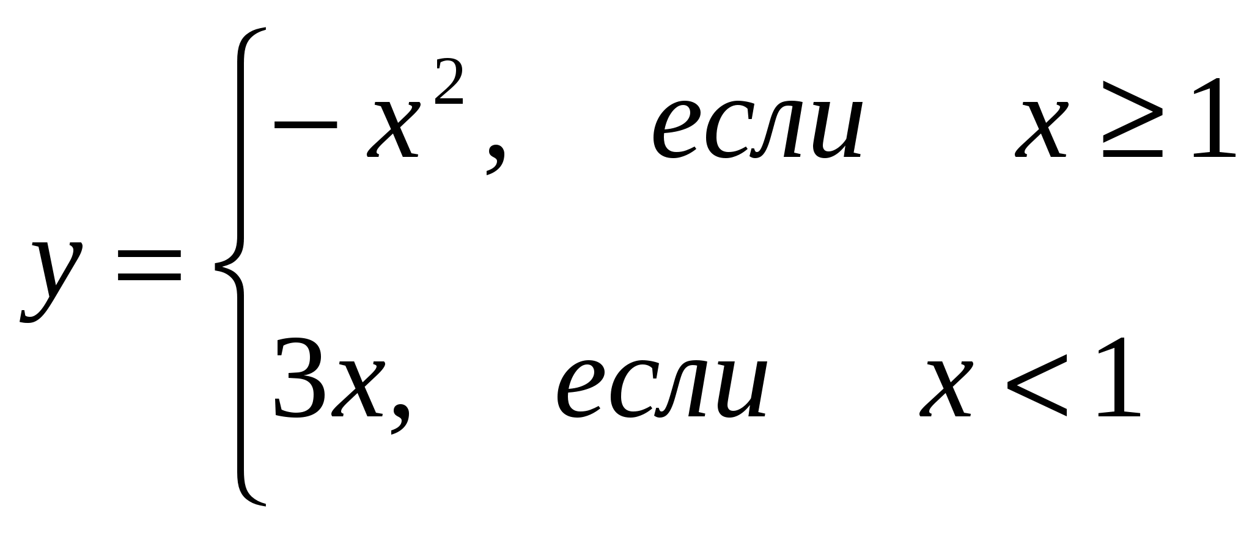
2. 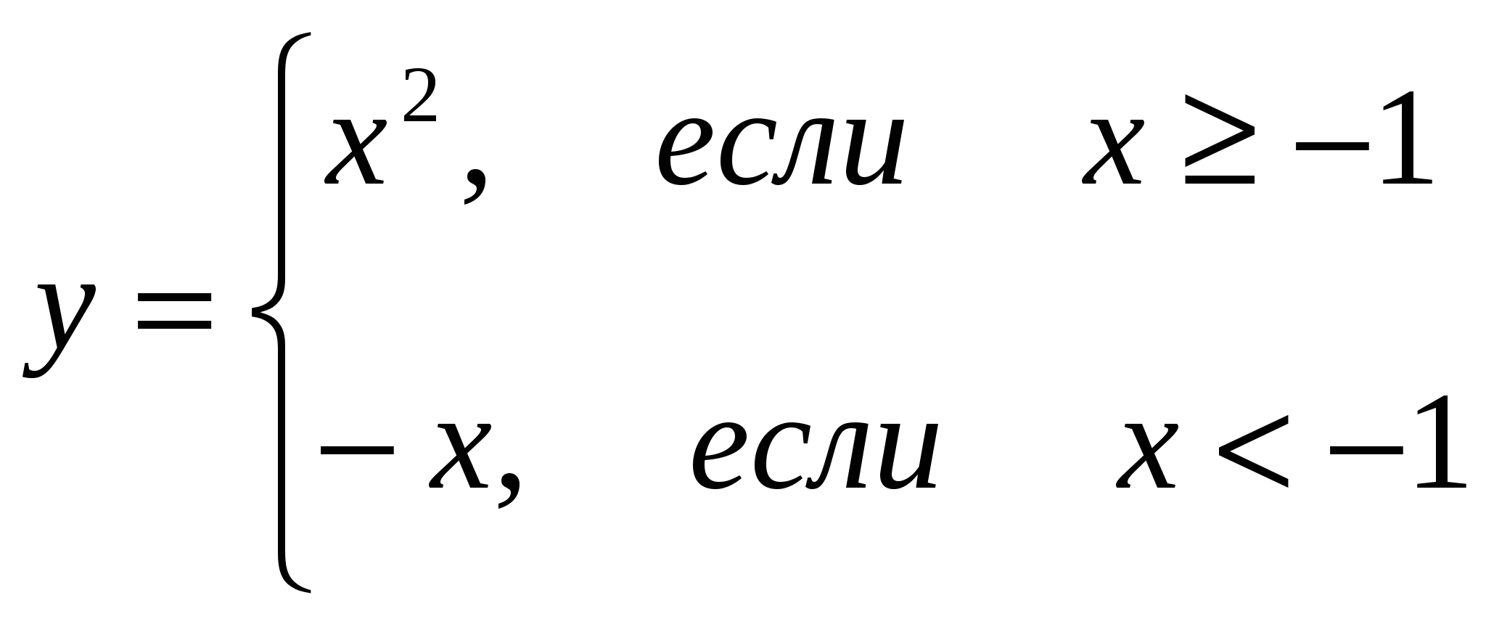

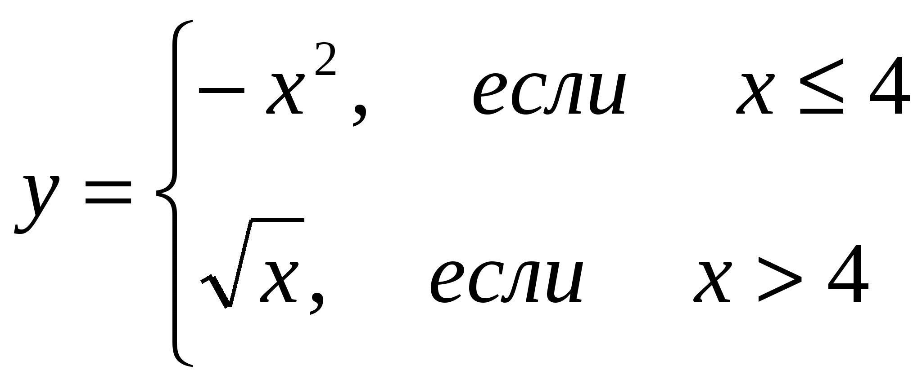

**Требования к отчету:**

Отчет должен содержать решение заданий с указаниями на теоретические факты, использованные при решении**.**

**Теоретические положения:**

|  |  |
| --- | --- |
| **Общий вид функции** | **Преобразования** |
| *y* = *f*(*x* - *b*) | ***Параллельный перенос графика вдоль оси абсцисс на | b | единиц***   * вправо, если *b* > 0; * влево, если *b* < 0. |
| *y* = *f*(*x* + *b*) | * влево, если *b* > 0; * вправо, если *b* < 0. |
| *y* = *f*(*x*) + *m* | ***Параллельный перенос графика вдоль оси ординат на | m | единиц***   * вверх, если m > 0, * вниз, если m < 0. |
|  | ***Отражение графика*** |
| *y* = *f*( - *x*) | Симметричное отражение графика относительно оси ***ординат.*** |
| *y* = - *f*(*x*) | Симметричное отражение графика относительно оси ***абсцисс.*** |
|  | ***Сжатие и растяжение графика*** |
| *y* = *f*(*kx*) | * При *k* > 1 — сжатие графика к оси ординат в *k* раз, * при 0 < *k* < 1 — растяжение графика от оси ординат в *k* раз. |
| *y* = *kf*(*x*) | * При *k* > 1 — растяжение графика от оси абсцисс в *k* раз, * при 0 < *k* < 1 — cжатие графика к оси абсцисс в *k* раз. |
|  | ***Преобразования графика с модулем*** |
| *y* = | *f*(*x*) | | * При *f*(*x*) > 0 — график остаётся без изменений, * при *f*(*x*) < 0 — график симметрично отражается относительно оси абсцисс. |
| *y* = *f*( | *x* | ) | * При x≥0x≥0 — график остаётся без изменений, * при *x* < 0 — график симметрично отражается относительно оси ординат. |

**Критерии оценки**

Если практическая работа выполнена в полном объеме и правильно оформлена, то ставится оценка «5». Если практическая работа выполнена более чем на 80-89%, ставится оценка «4». Если практическая работа выполнена более чем на 70-79 %, ставится оценка «3». В противном случае работа не засчитывается

***Практическая работа***

**Построение графиков степенной, показательной, логарифмической функции.**

***Цель работы****: Обобщить и систематизировать знания по теме «графики степенной, показательной, логарифмической функции.*». *Закрепить умения использовать полученные знания для* построения и чтения графиков функций.

***Дидактический материал для выполнения практической работы:***

*Методические рекомендации для выполнения практических работ, тетрадь для практических работ, конспект лекций.*

**Задание**

Вариант 1

1. Изобразить схематически график функции, указать её область определения и множество значений: а)  б)  в) 

2. Построить график функции ( таблицу) : а)  б) 

3. Решить графически уравнение: 

4. Решить графически неравенство: 

5. Постройте графики функций

А) $f\left(x\right)=\left\{\begin{aligned}3-3x, если x≤0 \\ \log_{\frac{1}{3}}x, если x>0\end{aligned}\right.$

Вариант 2

1. Изобразить схематически график функции, указать её область определения и множество значений: а)  б)  в) 

2. Построить график функции ( таблицу): а)  б) 

3. Решить графически уравнение: 

4. Решить графически неравенство: 

5. Постройте графики функций

А) $f\left(x\right)=\left\{\begin{aligned}2-2x, если x≤0 \\ \log_{\frac{1}{5}}x, если x>0\end{aligned}\right.$

**Требования к отчету:**

Отчет должен содержать решение заданий с указаниями на теоретические факты, использованные при решении.

**Теоретические положения:**

**Опр.**

Функция вида , где R (любое действительное число), называется степенной.

Степенная функция с натуральным показателем.

Функция у = хn, где n - натуральное число, называется степенной функцией с натуральным показателем.  
При n = 1 получаем функцию у = х.  
При n = 2 получаем функцию у = х2.

Пусть n - произвольное четное натуральное число, большее двух: n = 4, 6, 8, ... . В этом случае функция у = хn обладает теми же свойствами, что и функция у = х2. График такой функции напоминает параболу у = х2, только ветви графика при |x| > 1 тем круче идут вверх, чем больше n, а при |x| < 1 тем "теснее прижимаются" к оси х, чем больше n.

Пусть n - произвольное нечетное число, большее трех: n = 5, 7, 9, … . В этом случае функция у = хn обладает теми же свойствами, что и функция у = х3. График такой функции напоминает кубическую параболу (только ветви графика тем круче идут вверх, вниз, чем больше n) Отметим также, что на промежутке (0; 1) график степенной функции у = хn тем медленнее отдаляется от оси х с ростом х, чем больше n.

**Степенная функция с целым отрицательным показателем.**

Рассмотрим функцию у = х -n, где n - натуральное число.   
При n = 1 получаем у = х -1 или у = 1/х. Свойства этой функции рассмотрены выше.

Пусть n - нечетное число, большее единицы, n = 3, 5, 7, …   
В этом случае функция у = х -n обладает в основном теми же свойствами, что и функция у = 1/х. График функции у = х -n (n = 3, 5, 7, …) напоминает график функции у = 1/х (рис. а).

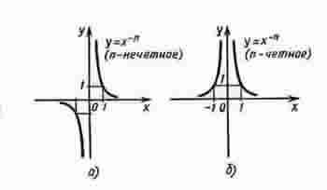

Пусть n - четное число, например n = 2.   
Перечислим некоторые свойства функции у = х -2, т. е. функции у = 1/х2.  
1) Функция определена при всех x ≠ 0  
2) y =1/х2 - четная функция.  
3) y = 1/х2 убывает на (0; + ∞) и возрастает на ( - ∞; 0).

Теми же свойствами обладают любые функции вида у = х -n при четном n, большем двух.

График функции у = 1/х2 изображен на рисунке б. Аналогичный вид имеет график функции у = х -n, если n = 4, 6, ...

**Степенная функция с положительным дробным показателем.**

Рассмотрим функцию у = хr, где r - положительная несократимая дробь.   
Перечислим некоторые свойства этой функции.  
1) Область определения - луч [0; + ∞).  
2) Функция ни четная, ни нечетная.  
3) Функция у = хr возрастает на [0; + ∞).

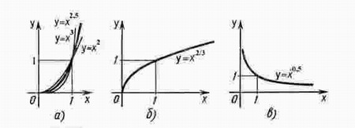

**Степенная функция с отрицательным дробным показателем.**

Рассмотрим функцию у = х -r, где r - положительная несократимая дробь.

Перечислим свойства этой функции.  
1) Область определения - промежуток (0; + ∞).  
2) Функция ни четная, ни нечетная.  
3) Функция у = х -r убывает на (0; + ∞)

Построим график функции у = х -1/2 (рис. в). Подобный вид имеет график любой функции у = хr, где r - отрицательная дробь.

**Показательная функция**

Показательная функция задается формулой у = ах, где а > 0 и а ≠ 1.

График функции у = ах при а > 1 выглядит так, как показано на рисунке. Отметим, что эта функция принимает любые положительные значения.

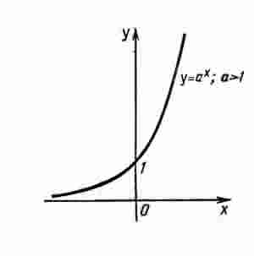

График функции у = ах при а > 1 выглядит так, как показано на рисунке. Отметим, что эта функция принимает любые положительные значения.



**Логарифмическая функция**

Логарифмическая функция у = loga x обладает следующими свойствами :  
1) Область определения - (0; + ∞).  
2) Область значений - ( - ∞; + ∞)  
3) Функция ни четная, ни нечетная.  
4) Функция возрастает на промежутке (0; + ∞) при a > 1, убывает на (0; + ∞) при 0 < а < 1.

График функции у = loga x может быть получен из графика функции у = ах с помощью преобразования симметрии относительно прямой у = х. На рисунке а построен график логарифмической функции для а > 1, а на рисунке б - для 0 < a < 1.

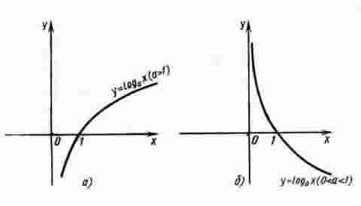

**Функция у = ln х.**

Среди показательных функций у = ах, где а > 1, особый интерес для математики и ее приложений представляет функция, обладающая следующим свойством: касательная к графику функции в точке (0; 1) образует с осью х угол 45°. Основание а такой функции ах принято обозначать буквой е, т. е. у = ех. Подсчитано, что е = 2, 7182818284590..., и установлено, что е - иррациональное число. Логарифмическую функцию, обратную показательной функции у = ех, т. е. функцию у = logе x, принято обозначать у = ln х   
(ln читается "натуральный логарифм"). График функции у = ln х изображен на рисунке.

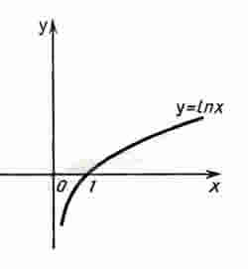

**Критерии оценки**

Если практическая работа выполнена в полном объеме и правильно оформлена, то ставится оценка «5». Если практическая работа выполнена более чем на 80-89%, ставится оценка «4». Если практическая работа выполнена более чем на 70-79 %, ставится оценка «3». В противном случае работа не засчитывается

***Практическая работа***

**Построение графиков тригонометрических функций**

***Цель работы****: Обобщить и систематизировать знания по теме «графики тригонометрических функций* ». *Закрепить умения использовать полученные знания для* построения и чтения графиков функций.

***Дидактический материал для выполнения практической работы:***

*Методические рекомендации для выполнения практических работ, тетрадь для практических работ, конспект лекций.*

***Задание***

Вариант 1.

1. Постройте график функции: а);

б)

в) 

г) $f\left(x\right)=\left\{\begin{aligned}sinx, если x>0 \\ x^{2}, если x≤0\end{aligned}\right.$

Вариант 2.

1. Постройте график функции: а);

б)

в) 

г) $f\left(x\right)=\left\{\begin{aligned}cosx, если x>0 \\ x^{2}, если x≤0\end{aligned}\right.$

**Требования к отчету:**

Отчет должен содержать решение заданий с указаниями на теоретические факты, использованные при решении.

**Теоретические положения:**

**Правило**: чтобы построить график функции http://www.mathprofi.ru/i/kak_postroit_grafik_funkcii_s_pomoshyu_preobrazovanii_clip_image027.gif, где http://www.mathprofi.ru/i/kak_postroit_grafik_funkcii_s_pomoshyu_preobrazovanii_clip_image029.gif, нужно график функции http://www.mathprofi.ru/i/kak_postroit_grafik_funkcii_s_pomoshyu_preobrazovanii_clip_image023_0000.gif**сжать к оси** http://www.mathprofi.ru/i/kak_postroit_grafik_funkcii_s_pomoshyu_preobrazovanii_clip_image025_0000.gifв http://www.mathprofi.ru/i/kak_postroit_grafik_funkcii_s_pomoshyu_preobrazovanii_clip_image031.gifраз.

Пример

Построить график функции http://www.mathprofi.ru/i/kak_postroit_grafik_funkcii_s_pomoshyu_preobrazovanii_clip_image012_0000.gif.

Сначала изобразим график синуса, его период равен http://www.mathprofi.ru/i/kak_postroit_grafik_funkcii_s_pomoshyu_preobrazovanii_clip_image034.gif:  
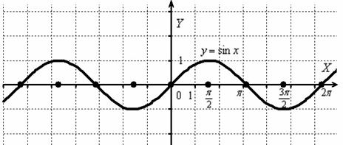  
Мысленно возьмём синусоиду в руки и сожмём её **к оси** http://www.mathprofi.ru/i/kak_postroit_grafik_funkcii_s_pomoshyu_preobrazovanii_clip_image025_0001.gifв 2 раза:  
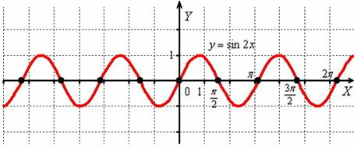  
То есть, график функции http://www.mathprofi.ru/i/kak_postroit_grafik_funkcii_s_pomoshyu_preobrazovanii_clip_image012_0001.gifполучается путём сжатия графика http://www.mathprofi.ru/i/kak_postroit_grafik_funkcii_s_pomoshyu_preobrazovanii_clip_image042.gifк оси ординат в два раза. Логично, что период итоговой функции тоже уполовинился: http://www.mathprofi.ru/i/kak_postroit_grafik_funkcii_s_pomoshyu_preobrazovanii_clip_image044.gif

**Растяжение графика функции от оси ординат**

**Правило**: чтобы построить график функции http://www.mathprofi.ru/i/kak_postroit_grafik_funkcii_s_pomoshyu_preobrazovanii_clip_image027_0000.gif, где http://www.mathprofi.ru/i/kak_postroit_grafik_funkcii_s_pomoshyu_preobrazovanii_clip_image058_0000.gif, нужно график функции http://www.mathprofi.ru/i/kak_postroit_grafik_funkcii_s_pomoshyu_preobrazovanii_clip_image023_0001.gif**растянуть от оси** http://www.mathprofi.ru/i/kak_postroit_grafik_funkcii_s_pomoshyu_preobrazovanii_clip_image025_0003.gifв http://www.mathprofi.ru/i/kak_postroit_grafik_funkcii_s_pomoshyu_preobrazovanii_clip_image062.gifраз.

Пример

Построить график функции http://www.mathprofi.ru/i/kak_postroit_grafik_funkcii_s_pomoshyu_preobrazovanii_clip_image064.gif

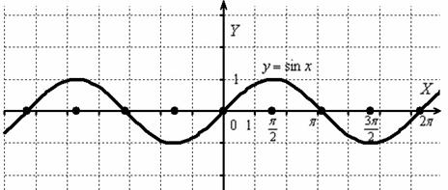

И растягиваем её **от оси** http://www.mathprofi.ru/i/kak_postroit_grafik_funkcii_s_pomoshyu_preobrazovanii_clip_image025_0004.gifв 2 раза:  
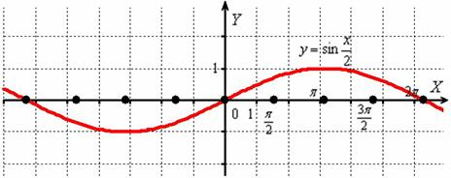

То есть, график функции http://www.mathprofi.ru/i/kak_postroit_grafik_funkcii_s_pomoshyu_preobrazovanii_clip_image064_0000.gifполучается путём **растяжения** графика http://www.mathprofi.ru/i/kak_postroit_grafik_funkcii_s_pomoshyu_preobrazovanii_clip_image042_0000.gif**от оси ординат** в два раза. Период итоговой функции увеличивается в 2 раза: http://www.mathprofi.ru/i/kak_postroit_grafik_funkcii_s_pomoshyu_preobrazovanii_clip_image069.gif

**Правило**: чтобы построить график функции http://www.mathprofi.ru/i/kak_postroit_grafik_funkcii_s_pomoshyu_preobrazovanii_clip_image206.gif, где http://www.mathprofi.ru/i/kak_postroit_grafik_funkcii_s_pomoshyu_preobrazovanii_clip_image204_0000.gif, нужно график функции http://www.mathprofi.ru/i/kak_postroit_grafik_funkcii_s_pomoshyu_preobrazovanii_clip_image023_0009.gif **растянуть вдоль оси** http://www.mathprofi.ru/i/kak_postroit_grafik_funkcii_s_pomoshyu_preobrazovanii_clip_image025_0013.gif в http://www.mathprofi.ru/i/kak_postroit_grafik_funkcii_s_pomoshyu_preobrazovanii_clip_image209.gif раз.

2) Если ФУНКЦИЯ умножается на число http://www.mathprofi.ru/i/kak_postroit_grafik_funkcii_s_pomoshyu_preobrazovanii_clip_image211.gif, то происходит **сжатие её графика вдоль оси ординат**.

**Правило**: чтобы построить график функции http://www.mathprofi.ru/i/kak_postroit_grafik_funkcii_s_pomoshyu_preobrazovanii_clip_image206_0000.gif, где http://www.mathprofi.ru/i/kak_postroit_grafik_funkcii_s_pomoshyu_preobrazovanii_clip_image211_0000.gif, нужно график функции http://www.mathprofi.ru/i/kak_postroit_grafik_funkcii_s_pomoshyu_preobrazovanii_clip_image023_0010.gif **сжать вдоль оси** http://www.mathprofi.ru/i/kak_postroit_grafik_funkcii_s_pomoshyu_preobrazovanii_clip_image025_0014.gif в http://www.mathprofi.ru/i/kak_postroit_grafik_funkcii_s_pomoshyu_preobrazovanii_clip_image215.gif  раз.

Пример

Построить графики функций http://www.mathprofi.ru/i/kak_postroit_grafik_funkcii_s_pomoshyu_preobrazovanii_clip_image217.gif.

Берём синусоиду за макушку/пятки:  
  
И **вытягиваем** её **вдоль оси** http://www.mathprofi.ru/i/kak_postroit_grafik_funkcii_s_pomoshyu_preobrazovanii_clip_image025_0015.gif  в 2 раза:  
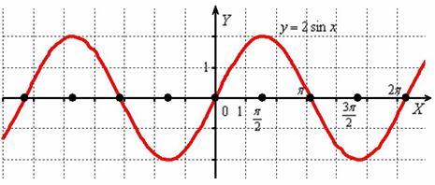  
Период функции http://www.mathprofi.ru/i/kak_postroit_grafik_funkcii_s_pomoshyu_preobrazovanii_clip_image221.gif не изменился и составляет http://www.mathprofi.ru/i/kak_postroit_grafik_funkcii_s_pomoshyu_preobrazovanii_clip_image034_0001.gif, а вот значения (все, кроме нулевых) увеличились *по модулю* в два раза

**Критерии оценки**

Если практическая работа выполнена в полном объеме и правильно оформлена, то ставится оценка «5». Если практическая работа выполнена более чем на 80-89%, ставится оценка «4». Если практическая работа выполнена более чем на 70-79 %, ставится оценка «3». В противном случае работа не засчитывается

***Практическая работа***

**Решение рациональных и иррациональных уравнений**

***Цель работы****: Обобщить и систематизировать знания по теме «рациональные и иррациональные уравнения». Закрепить умения использовать полученные знания для решения уравнений*

***Дидактический материал для выполнения практической работы:***

*Методические рекомендации для выполнения практических работ, тетрадь для практических работ, конспект лекций.*

***Задание***

Вариант 1.

Решите уравнения

${(3x-4)}^{2}-\left(5x-2\right)\left(5x+2\right)+20=0$

$\frac{2x^{2}+4}{3}-\frac{2-3x}{4}=\frac{x^{2}+8}{6}$

$\frac{1}{x-3}+\frac{1}{x+3}=\frac{5}{8}$

$\sqrt{1-x}=x+1$

$\sqrt{x^{2}+x+4}=4$

$\sqrt{5-x}-\sqrt{5+x}=2$

Вариант 2.

Решите уравнения

A) $\left(4x+3\right)\left(4x-3\right)-{\left(6x-1\right)}^{2}+18=0$

B) $\frac{x^{2}+x}{4}-\frac{3-7x}{20}=0,3$

C) $\frac{1}{x-2}+\frac{1}{x+2}=\frac{3}{8}$

D) $\sqrt{x+1}=1-x$

E) $\sqrt{x^{2}-x-3}=3$

F) $\sqrt{12+x}-\sqrt{1-x}=1$

**Требования к отчету:**

Отчет должен содержать решение заданий с указаниями на теоретические факты, использованные при решении.

**Теоретические положения:**

Для решения рационального уравнения используем последовательно знания следующих свойств:

* Стандартные приемы: раскрытие скобок.
* Методы решения уравнений: введение новой переменной.
* Правила преобразования уравнений.
* Решение квадратного уравнения.

Уравнение, которые можно свести к дроби *f(x)/g(x)=0,* называется *дробно рациональным уравнением.* Если уравнение имеет несколько слагаемых, то переносим их по одну сторону знака равенства и сводим к общему знаменателю. В результате получим дробную функцию *f(x)/g(x),*которая равна нулю дробно рациональное уравнение

Следующим шагом находим корни числителя. Отвергаем среди них те, которые не принадлежат области допустимых значений (нули знаменателя) и записываем правильный ответ.

        Иррациональным называется уравнение, в котором неизвестное (переменная) содержится под знаком корня или под знаком операции возведения в рациональную (дробную) степень.

        Для решения иррациональных уравнений обычно используются следующие приемы:

1) «уединение» корня в одной из частей уравнения и возведение в соответствующую степень;

2) введение новой переменной;

3) сведение к системе уравнений;

4) применение свойств функций, входящих в уравнение.

       Следует помнить, что при решении иррациональных уравнений необходима проверка всех найденных корней путем их подстановки в исходное уравнение или нахождение ОДЗ и следующий анализ корней (при решении методом приведения к равносильной смешанной системе уравнений и неравенств необходимость в этом отпадает).

**Критерии оценки**

Если практическая работа выполнена в полном объеме и правильно оформлена, то ставится оценка «5». Если практическая работа выполнена более чем на 80-89%, ставится оценка «4». Если практическая работа выполнена более чем на 70-79 %, ставится оценка «3». В противном случае работа не засчитывается

***Практическая работа***

**Решение показательных, логарифмических уравнений**

***Цель работы****: Обобщить и систематизировать знания по теме «Показательные и логарифмические уравнения». Закрепить умения использовать полученные знания для решения уравнений*

***Дидактический материал для выполнения практической работы:***

*Методические рекомендации для выполнения практических работ, тетрадь для практических работ, конспект лекций.*

***Задание***

|  |  |
| --- | --- |
| 1 вариант | 2 вариант |
| №1 Решите уравнения | |
| $$4^{x}=64$$ $$3^{2x+1}=81$$ $${(\frac{1}{5})}^{x}=25$$ $$7^{5x-4}=({\frac{1}{7})}^{2}$$ $$({\frac{3}{7})}^{3x+1}=({\frac{7}{3})}^{5x-3}$$ $$3^{x+2}+3^{x}=30$$ $${3∙3}^{2x}-10∙3^{x}+3=0$$ | $$9^{x}=81$$ $$2^{3x+3}=8$$ $${(\frac{1}{7})}^{x}=49$$ $$4^{6x-2}=({\frac{1}{4})}^{2}$$ $$({\frac{3}{7})}^{3x+4}=({\frac{7}{3})}^{5x-4}$$ $$2^{x+2}+2^{x}=5$$ $${0,5}^{2x}+1,5∙{0,5}^{x}-1=0$$ |
| №2 Решите уравнения | |
| $$\log_{2}\left(3x-6\right)=\log_{2}\left(2x-3\right)$$ $$\log_{7}\left(x^{2}-12x+36\right)=0$$ $$\log_{2}x=\log_{2}3+\log_{2}5$$ $$\log_{2}^{2}x-4\log_{2}x+3=0$$ | $$\log_{6}\left(14-4x\right)=\log_{6}(2x+2)$$ $$\log_{12}\left(x^{2}-8x+16\right)=0$$ $$\log_{3}x=\log_{3}4+\log_{3}7$$ $$\log_{4}^{2}x-\log_{4}x-2=0$$ |

**Требования к отчету:**

Отчет должен содержать решение заданий с указаниями на теоретические факты, использованные при решении.

**Теоретические положения:**

**Опред**.  Показательное уравнение – это уравнение, в котором неизвестное содержится в показателе степени.

Простейшее показательное уравнение имеет вид: aх=b, где а>0 a≠1.

Наличие корней показательного уравнения зависит от числа b. А именно:

1. если b<0 или b=0, уравнение не имеет корней; 2) если b>0, уравнение имеет единственный корень.

Основные способы решения показательных уравнений:

* Уравнивание оснований
* Вынесение общего множителя за скобку
* Введение вспомогательной переменной

**Определение**.Логарифмическими уравнениями называют уравнения вида

log af(x) = log ag(x),

где а – положительное число, отличное от 1, и уравнения, сводящиеся к этому виду.

Если f(x) > 0 и g(x) > 0, то логарифмическое уравнение log аf(x) =log а g(x),

 где а > 0, а = 1 (1),  равносильно уравнению f(x) = g(x) (2)

На практике эту теорему применяют так:

* переходят от уравнения (1) к уравнению (2). Такой переход называют потенцированием.
* решают уравнение f(x) = g(x).
* проверяют его корни по условиям f(x) > 0 и g(x) > 0, определяющим область допустимых значений переменной (ОДЗ). Те корни уравнения f(x) = g(x), которые удовлетворяют этим условиям, являются корнями данного уравнения. Те корни уравнения f(x) = g(x), которые не удовлетворяют хотя бы одному из этих условий, объявляются посторонними корнями для данного уравнения.

попытаться решить уравнение сначала относительно введённой неизвестной, а затем уже

**Критерии оценки**

Если практическая работа выполнена в полном объеме и правильно оформлена, то ставится оценка «5». Если практическая работа выполнена более чем на 80-89%, ставится оценка «4». Если практическая работа выполнена более чем на 70-79 %, ставится оценка «3».

***Практическая работа***

**Решение рациональных и иррациональных неравенств**

***Цель работы****: Обобщить и систематизировать знания по теме «рациональные и иррациональные неравенства». Совершенствовать умения и навыки решения рациональных и иррациональных неравенств*

***Дидактический материал для выполнения практической работы:***

*Методические рекомендации для выполнения практических работ, тетрадь для практических работ, конспект лекций.*

***Задание***

Вариант 1.

Решите неравенства

А) б) в) https://sites.google.com/a/ssga.ru/ssga4school/_/rsrc/1338285823852/matematika/tema-4/25.png г) https://sites.google.com/a/ssga.ru/ssga4school/_/rsrc/1338296427574/matematika/tema-4/35.png

Вариант 2

Решите неравенства

А) б) в)https://sites.google.com/a/ssga.ru/ssga4school/_/rsrc/1338285823852/matematika/tema-4/25.png

г) https://sites.google.com/a/ssga.ru/ssga4school/_/rsrc/1338296799871/matematika/tema-4/40.png

**Требования к отчету:**

Отчет должен содержать решение заданий с указаниями на теоретические факты, использованные при решении.

**Теоретические положения:** Свойства числовых неравенств.  
    1. Если а > b , то b < а; наоборот, если а < b, то b > а.  
    2. Если а > b и b > c, то а > c. Точно так же, если а < b и b < c, то а < c.

3. Если а > b, то а + c > b+ c (и  а – c > b – c). Если же а < b, то а + c < b+ c (и а – c < b – c). Т. е. к обеим частям неравенства можно прибавлять (или из них вычесть) одну и ту же величину.

4. Если а > b и c > d, то а + c > b + d; точно так же, если а < b и c < d, то а + c < b + d, т. е. два неравенства одинакового смысла можно почленно складывать.  
*Замечание.* Два неравенства одинакового смысла нельзя почленно вычитать друг из друга, так как результат может быть верным, но может быть и неверным

5. Если а > b и c < d, то а – c > b – d; если а < b и c > d, то а – c < b – d, т.е. из одного неравенства можно почленно вычесть другое неравенство противоположного смысла, оставляя знак того неравенства, из которого вычиталось другое.  
    6. Если а > b и m – положительное число, то m а > m b и $\frac{a}{m}>\frac{b}{m}$  ,

т.е. обе части неравенства можно умножить или разделить на одно и то же положительное число (знак неравенства остаётся тем же).  
    Если же а > b и n – отрицательное число, то n а < n b и https://sites.google.com/a/ssga.ru/ssga4school/_/rsrc/1338284053698/matematika/tema-4/2.png, т.е. обе части неравенства можно умножить или разделить на одно и то же отрицательное число, но при этом знак неравенства нужно переменить на противоположный.  
    7. Если а > b и c > d , где а, b, c, d > 0, то а c > b d и если а < b и c < d, где а, b, c, d > 0, то аc < bd, т.е. неравенства одного смысла на множестве положительных чисел можно почленно перемножать. *Следствие.* Если а > b, где а, b > 0, то а2 > b2, и если а < b, то а2 < b2, т.е. на множестве положительных чисел обе части неравенства можно возводить в квадрат.

    8. Если а > b, где а, b > 0, то https://sites.google.com/a/ssga.ru/ssga4school/_/rsrc/1338284145042/matematika/tema-4/3.png и если а < b , то https://sites.google.com/a/ssga.ru/ssga4school/_/rsrc/1338284195118/matematika/tema-4/4.png.

Опр. Иррациональными неравенствами называются, в которых переменные или рациональные функции переменных находятся под знаками корней.

При решении таких неравенств используют следующее утверждение: если обе части принимают только неотрицательные значения, то возведя обе части неравенства в квадрат, сохранив знак исходного неравенства, получим неравенство равносильное данному.

**Критерии оценки**

Если практическая работа выполнена в полном объеме и правильно оформлена, то ставится оценка «5». Если практическая работа выполнена более чем на 80-89%, ставится оценка «4». Если практическая работа выполнена более чем на 70-79 %, ставится оценка «3».

***Практическая работа***

**Решение показательных и логарифмических неравенств**

***Цель работы****: Обобщить и систематизировать знания по теме «показательные и логарифмические неравенства». Совершенствовать умения и навыки решения показательных и логарифмических неравенств*

***Дидактический материал для выполнения практической работы:***

*Методические рекомендации для выполнения практических работ, тетрадь для практических работ, конспект лекций.*

***Задание***

Вариант 1.

Решите неравенства

1. .
2. .
3. 

$\log_{3}{(x^{2}-x+3)}>2$

$ln⁡(4x-5)≤ln(5x-8)$

$\log_{\frac{1}{2}}{(x+8)}{>log}_{\frac{1}{2}}{(x-3)}{+log}_{\frac{1}{2}}{(3x)}$

$9^{x}+8∙3^{x}>9$

${2∙3}^{x+1}-3^{x}<15$

Вариант 2

Решите неравенства

$\log_{2}{(x^{2}+x+2)}>3$

$lg⁡(2x-3)≤lg⁡(3x-5)$

$\log_{\frac{1}{2}}{(2x+15)}{>log}_{\frac{1}{2}}{(5x)}{+log}_{\frac{1}{2}}{(x-4)}$

$2^{x}+3∙2^{x-3}<22$

1. 
2. 
3. 
4. 

**Требования к отчету:**

Отчет должен содержать решение заданий с указаниями на теоретические факты, использованные при решении.

**Теоретические положения:**

***Показательные неравенства***

Функцию вида y = ax, где a > 0 и a ≠ 1, называют показательной функцией.

При решении показательных неравенств используются следующие утверждения:

**A.1**. Если *a* > 1, неравенство

*a**f*(*x*) > *a**g*(*x*)

равносильно неравенству

*f*(*x*) > *g*(*x*).

Аналогично,   *a**f*(*x*) < *a**g*(*x*) *f*(*x*) < *g*(*x*).

**A.2**. Если 0 < *a* < 1, неравенство

*a**f*(*x*) > *a**g*(*x*)

равносильно неравенству

*f*(*x*) < *g*(*x*).

Аналогично,   *a**f*(*x*) < *a**g*(*x*)  *f*(*x*) > *g*(*x*).

**A.3**. Неравенство

|  |  |
| --- | --- |
| [*h*(*x*)]*f*(*x*) > [*h*(*x*)]*g*(*x*) | (1) |

равносильно совокупности систем неравенств

|  |  |  |
| --- | --- | --- |
| http://www.math.md/school/praktikum/expr/t1x.gif | http://www.math.md/school/praktikum/expr/t0x.gif | *h*(*x*) > 1, |
| *f*(*x*) > *g*(*x*), |
| http://www.math.md/school/praktikum/expr/t0x.gif | 0 < *h*(*x*) < 1, |
| *f*(*x*) < *g*(*x*). |

**Замечание.** Если знак неравенства (*1*) нестрогий, дополнительно рассматривается и случай

|  |  |
| --- | --- |
| http://www.math.md/school/praktikum/expr/t0x.gif | *h*(*x*) = 1, |
| *x*  *D*(*f*) $∩$ *D*(*g*), |

где *D*(*f*) (*D*(*g*)) означает область определения функции *f* (*g*).

**A.4**. Если *b* ≥ 0, неравенство

*af*(*x*) < *b*

не имеет решений (следует из свойств показательной функции).

**A.5**. Если *b* ≤ 0, множеством решений неравенства *af*(*x*) > *b* является *x $∈$* *D*(*f*).

**A.6**. Если *a* > 1, *b* > 0, неравенство

*af*(*x*) > *b*

равносильно неравенству

*f*(*x*) > log*ab*.

Аналогично,   *a**f*(*x*) < *b $⟺$*  *f*(*x*) < log*ab*.

**A.7**. Если 0 < *a* < 1, *b* > 0, неравенство

*a**f*(*x*) > *b*

равносильно неравенству

*f*(*x*) < log*ab*.

Аналогично, *a**f*(*x*) < *b $⟺$*  *f*(*x*) > log*ab*.

Неравенство, содержащее неизвестное под знаком логарифма или (и) в его основании называется **логарифмическим неравенством**.

В процессе решения логарифмических неравенств часто используются следующие утверждения относительно равносильности неравенств и учитываются свойства монотонности логарифмической функции.

**Утверждение 1.** Если *a* > 1, то неравенство log*a* *f*(*x*) > log*a* *g*(*x*) равносильно системе неравенств

|  |  |
| --- | --- |
| http://www.math.md/school/praktikum/logr/t0x.gif | *f*(*x*) > *g*(*x*), |
| *g*(*x*) > 0. |

**Утверждение 2.** Если 0 < *a* < 1, то неравенство log*a* *f*(*x*) > log*a* *g*(*x*) равносильно системе неравенств

|  |  |
| --- | --- |
| http://www.math.md/school/praktikum/logr/t0x.gif | *f*(*x*) < *g*(*x*), |
| *f*(*x*) > 0. |

**Утверждение 3.** Неравенство log*h*(*x*) *f*(*x*) > log*h*(*x*) *g*(*x*) равносильно совокупности систем неравенств

|  |  |  |
| --- | --- | --- |
| http://www.math.md/school/praktikum/logr/t1x.gif | http://www.math.md/school/praktikum/logr/t0x.gif | *h*(*x*) > 1, |
| *f*(*x*) > *g*(*x*) > 0, |
| http://www.math.md/school/praktikum/logr/t0x.gif | 0 < *h*(*x*) < 1, |
| 0 < *f*(*x*) < *g*(*x*). |

Подчеркнем, что в неравенстве log*a* *f*(*x*) > log*a* *g*(*x*) вместо знака > может фигурировать любой из знаков ≥ , < , ≤ .

В этом случае ***утверждения 1-3***соответственно преобразуются.

**Критерии оценки**

Если практическая работа выполнена в полном объеме и правильно оформлена, то ставится оценка «5». Если практическая работа выполнена более чем на 80-89%, ставится оценка «4». Если практическая работа выполнена более чем на 70-79 %, ставится оценка «3».

***Практическая работа***

**«Уравнения и неравенства»**

***Цель работы****: Обобщить и систематизировать знания по теме «уравнение и неравенства». Совершенствовать умения и навыки решения уравнений и неравенств*

***Дидактический материал для выполнения практической работы:***

*Методические рекомендации для выполнения практических работ, тетрадь для практических работ, конспект лекций.*

***Задание***

|  |  |
| --- | --- |
| Вариант 1 | Вариант 2 |
| **№1. Решите уравнение**  **А)3x-2 = 2x+4**  **Б) $\sqrt{2-x}=x$**  **В) $4^{2x+3}=16$**  **Г) $5^{3x+4}=(\frac{1}{5})^{2}$**  **Д) $(0,5)^{2x}+1,5∙(0,5)^{x}-1=0$**  **Е) $\log_{2}\left(7x+5\right)=\log_{2}(4x-1)$**  **Ж) $\log_{7}\left(x^{2}-12x+36\right)=0$**  **№2. Решите неравенства**  **А) $4x+6>2x+2$**  **Б) $5^{4x+3}>125$**  **В) $(\frac{1}{7})^{-3x-5}<(\frac{1}{7})^{x+5}$**  **Г) $\log_{3}\left(6-x\right)≤\log_{3}(x+2)$**  **Д) $\log_{\frac{1}{2}}\left(x+3\right)=\log_{\frac{1}{2}}2x$**  **№3. Решите систему уравнений $$\left\{\begin{aligned}2^{-x}∙2^{0,5y}=2^{-1} \\ \log_{4}y-\log_{4}x=1\end{aligned}\right.$$**  **№4. Решите уравнение $$\left(5^{x^{2-4}}-1\right)∙\log_{4}\left(x-5\right)=0$$** | **№1. Решите уравнение**  **А) 4x-5 =3x+2**  **Б) $\sqrt{2+x}=x$**  **В) $5^{2x+3}=25$**  **Г) $9^{x+6}=(\frac{1}{9})^{2}$**  **Д) $3∙3^{2x}-10∙3^{x}+3=0$**  **Е) $\log_{2}\left(x-1\right)=\log_{2}(7-x)$**  **Ж) $\log_{2}\left(x^{2}-8x+16\right)=0$**  **№2. Решите неравенства**  **А) $5x-6>x+2$**  **Б) $4^{2x-1}>16$**  **В) $(\frac{1}{2})^{1-3x}<(\frac{1}{2})^{2x+6}$ $${г)log}_{2}\left(x-9\right)≤\log_{2}(4x)$$**  **Д) $\log_{\frac{1}{4}}\left(x+3\right)=\log_{\frac{1}{4}}3x$**  **№3. Решите систему уравнений $$\left\{\begin{aligned}3^{-2x}∙3^{y}=3^{-3} \\ \log_{2}2x-\log_{2}y=2\end{aligned}\right.$$**  **№4. Решите уравнение $$\left(3^{x^{2-9}}-1\right)∙\log_{5}\left(x-2\right)=0$$** |

**Требования к отчету:**

Отчет должен содержать решение заданий с указаниями на теоретические факты, использованные при решении.

**Критерии оценки**

Если практическая работа выполнена в полном объеме и правильно оформлена, то ставится оценка «5». Если практическая работа выполнена более чем на 80-89%, ставится оценка «4». Если практическая работа выполнена более чем на 70-79 %, ставится оценка «3».

***Практическая работа***

**Нахождение предела функции**

***Цель работы****: Обобщить и систематизировать знания по теме «предел функции». Совершенствовать умения и навыки нахождения пределов функций.*

***Дидактический материал для выполнения практической работы:***

*Методические рекомендации для выполнения практических работ, тетрадь для практических работ, конспект лекций.*

**Задание**

|  |  |  |  |
| --- | --- | --- | --- |
| **Задание 1. Вычислите пределы:** | | | |
| **1)** | **2)** | | **3)** |
| **4)** | **5)** | | **6)** |
| **7)** | **8)** | | **9)** |
| **10)** | **11)** | | **12)** |
| **13)** | **14)** | | **15)** |
| **16)** | **17)** | | **18)** |
| **19)** | | **20)** | |

**Требования к отчету:**

Отчет должен содержать решение заданий с указаниями на теоретические факты, использованные при решении.

**Теоретические положения:**

Основные теоремы, на которых основано вычисление пределов

|  |  |
| --- | --- |
| Если существуют  и , то | |
| а) |  |
| б) |  |
| в) | , если |

**Критерии оценки**

Если практическая работа выполнена в полном объеме и правильно оформлена, то ставится оценка «5». Если практическая работа выполнена более чем на 80-89%, ставится оценка «4». Если практическая работа выполнена более чем на 70-79 %, ставится оценка «3».

***Практическая работа***

**Вычисление производной функции**

***Цель работы****: Обобщить и систематизировать знания по теме «Производная»; закрепить умения использовать полученные знания для нахождения производной функции.*

***Дидактический материал для выполнения практической работы:***

*Методические рекомендации для выполнения практических работ, тетрадь для практических работ, конспект лекций.*

***Задание***

Вариант 1

**Задание 1. *Найдите производную функции***

1. у = 12х² - 
2. у = 3sin х + 4х3
3. у = - 4cos х
4. у = 3
5. у = х3 + 4х2 - 
6. у = х (х3 + 4х2 - 1)
7. у = 
8. у = x sin x
9. у = (х² + 4х - 1)6
10. у = cos (2x + )

**Задание 2.**

Решить уравнение f′(x) = 0, если 

Вариант 2

**Задание 1. *Найдите производную функции***

1. у = 2х³ - 4
2. у = 2sin х + 3х3
3. у = - 7cos х
4. у = 3
5. у = х4  - 6х +
6. у = х (х2 – 5х + 1)
7. у = 
8. у = x cos x
9. у = (х3 - 5х + 1)5
10. у = sin (4x - )

**Задание 2.**

Решить уравнение f′(x) = 0, если 

**Требования к отчету:**

Отчет должен содержать решение заданий с указаниями на теоретические факты, использованные при решении.

**Теоретические положения:**

|  |  |  |
| --- | --- | --- |
| Производной функцией  в точке  называется предел отношения приращения функции  к приращению аргумента , когда приращение аргумента стремится к нулю: . | | |
| Основные правила и формулы дифференцирования элементарных функций: | | |
|  |  |  |
|  |  |  |
|  |  |  |
|  |  | , |
|  |  |  |
|  |  |  |
| Пусть функция ,  - дифференцируемые функции. Тогда сложная функция  также дифференцируемая функция, причем: или . Это правило распространяется для любого конечного числа дифференцируемых функций: производная сложной функции равна произведению производных функций, ее составляющих. | | |

**Критерии оценки**

Если практическая работа выполнена в полном объеме и правильно оформлена, то ставится оценка «5». Если практическая работа выполнена более чем на 80-89%, ставится оценка «4». Если практическая работа выполнена более чем на 70-79 %, ставится оценка «3».

***Практическая работа***

**Исследование функции с помощью производной**

***Цель работы****: Закрепить и обобщить умения и навыки**исследования функций и построения графиков с помощью производной.*

***Дидактический материал для выполнения практической работы:***

*Методические рекомендации для выполнения практических работ, тетрадь для практических работ, конспект лекций.*

***Задание***

*1 ВАРИАНТ*

1. Найти интервалы монотонности и экстремумы функции .

2. Найти наименьшее и наибольшее значение функции на указанном промежутке

 на отрезке [–1; 4].

3. Исследовать функцию *y= -x3+4x2-4x* и построить ее график.

*2 ВАРИАНТ*

1. Найти интервалы монотонности и экстремумы функции .

2. Найти наименьшее и наибольшее значение функции на указанном промежутке

 на отрезке [–2; 1].

3. Исследовать функцию *y= x3+6x2+9x* и построить ее график.

**Требования к отчету:**

Отчет должен содержать решение заданий с указаниями на теоретические факты, использованные при решении.

**Теоретические положения:**

СХЕМА ПРИМЕНЕНИЯ ПРОИЗВОДНОЙ ДЛЯ НАХОЖДЕНИЯ ИНТЕРВАЛОВ МОНОТОННОСТИ И ЭКСТРЕМУМОВ

|  |  |
| --- | --- |
| **Этапы** | **Пример** для функции  *у = 2х3 - Зх2 - 36х + 5* |
| Найти область определения функции и интервалы, на которых функция непрерывна. | Обл. определения: *R*  Функция непрерывна во всей обл. определения |
| Найти производную *f'(x*). | *f'(x*)=*6x2-6x-36* |
| Найти критические точки, т.е. точки, в которых производная функции равна нулю или не существует. | *f'(x*)=0, *6x2-6x-36=0,*  *x1=-2, x2=3* |
| В каждом из интервалов, на которые область определения разбивается критическими точками, определить знак производной и характер изменения функции (с помощью достаточных условий монотонности). |  |
| Относительно каждой критической точки определить, является ли она точкой максимума, минимума или не является точкой экстремума. | *x=-2 -точка максимума (xmax=-2)*  *x=3-точка минимума (xmin=3)* |
| Записать результат исследования функции: промежутки монотонности и экстремумы. | *f(x)* возрастает при *х $∈$* **($-∞$;** -2) и  при *х $∈$* (3; $∞$**);**  *f(x)* убывает при *x $∈$*  (-2; 3);  *xmax=-2,* *ymax = f(-*2) = 49;  *xmin=3, ymin = f(3)*= -76 |

**Наибольшее и наименьшее значения функции, непрерывной на отрезке**

Функция, непрерывная на отрезке, достигает своего наибольшего и наименьшего значений на этом отрезке либо в критических точках, принадлежащих отрезку, либо на его концах.

***Схема нахождения наибольшего и наименьшего значений функции,***

***непрерывной на отрезке***

|  |  |
| --- | --- |
| **Этапы** | **Пример**  для функции *у = 2х3- Зх2 – 36x + 5*  на отрезке [0; 4] |
| Найти производную *f'(x).* | *f'(x)=6x2-6x-36* |
| Найти на данном отрезке критические точки, т.е. точ­ки, в которых *f'(x)* = 0 или не существует. | *f'(x) =* 0 при *x* = -2 и при *х=* 3.  Отрезку [0; 4] принадлежит только одна критическая точка: *х* = 3. |
| Вычислить значения функции в критических точках и на концах отрезка. | *f(0)=5*  *f(3)=-76*  *f(4)=-59* |
| Из вычисленных значений выбрать наименьшее и наибольшее. | max[0;4] *f(x) = f(0)* = 5  min[0;4] *f(x)* = *f*(3) = -76 |

**Критерии оценки**

Если практическая работа выполнена в полном объеме и правильно оформлена, то ставится оценка «5». Если практическая работа выполнена более чем на 80-89%, ставится оценка «4». Если практическая работа выполнена более чем на 70-79 %, ставится оценка «3».

***Практическая работа***

**Нахождение интегралов**

***Цель работы****: Обобщение и систематизация знаний, полученных при изучении темы: «Первообразная. Определённый интеграл». Расширить представления о практическом значении данной темы.*

***Дидактический материал для выполнения практической работы:***

*Методические рекомендации для выполнения практических работ, тетрадь для практических работ, конспект лекций.*

***Задание***

**Вариант 1**

1. Докажите, что ***F(x)*** – первообразная для функции ***f(x)*** на указанном промежутке, если:

а) *F(x)= $\frac{x^{2}}{2}$, f(x)=x, x $∈(-∞;+∞)$;*

б) *F(x)=, f(x)=-2x-8, x;*

в) *F(x)=3, f(x)= , x;*

1. Для функции ***f(x)=x2*** найдите первообразную,график которой проходит проходит через точку ***М (-1;2)***

3. Вычислите интеграл:

А) 

В) 

С) 

**Вариант 1**

1. Докажите, что ***F(x)*** – первообразная для ***f(x)*** на указанном промежутке, если:

а) *F(x)=, f(x)=x6, x;*

б) *F(x)=, f(x)=-2x-2, x;*

в) *F(x)=3, f(x)= , x;*

***2.*** Для функции ***f(x)=x3*** найдите первообразную,график которой проходит проходит через точку ***М (1;-1) .***

3. A)  C)  B) 

**Требования к отчету:**

Отчет должен содержать решение заданий с указаниями на теоретические факты, использованные при решении.

**Теоретические положения:**

|  |  |  |  |
| --- | --- | --- | --- |
| Неопределенным интегралом функции  называется совокупность первообразных для данной функции: , где , . | | | |
| Рассмотрим таблицу интегрирования элементарных функций. Она поможет Вам проинтегрировать любую функцию. | | | |
| 1. | | 2. | 3. |
| 4. | | 5. | 6. |
| 7. | | 8. | 9. |
|  | | 10. |  |
| Рассмотрим основные свойства неопределенных интегралов: | | | |
|  | Постоянный множитель можно выносить за знак интеграла , где . | | |
|  | Неопределенный интеграл от алгебраической суммы функций равен алгебраической сумме интегралов от этих функций | | |

**Опр.** Если F(x) - первообразная функции *f(x)* , то разность F(*b*) - F(*а*) называется определённым интегралом от функции *f(x)* на отрезке [a ; b] и обозначают 

*а* – нижний предел интегрирования

*b* - верхний предел интегрирования

*f(x)-* подынтегральная функция

Правило вычисления определённого интеграла:

 Формула Ньютона – Лейбница

**Критерии оценки**

Если практическая работа выполнена в полном объеме и правильно оформлена, то ставится оценка «5». Если практическая работа выполнена более чем на 80-89%, ставится оценка «4». Если практическая работа выполнена более чем на 70-79 %, ставится оценка «3».

***Практическая работа***

**Применение определённого интеграла для вычисления площадей фигур.**

***Цель работы****: Обобщение и систематизация знаний, полученных при изучении темы: «Первообразная. Определённый интеграл». Расширить представления о практическом значении данной темы.*

***Дидактический материал для выполнения практической работы:***

*Методические рекомендации для выполнения практических работ, тетрадь для практических работ, конспект лекций.*

***Задание***

**Вариант 1**

Найти площадь фигуры, ограниченной линиями

а) параболой у = (х + 1)2 , прямой у = 1 – х и осью Ох.

б) параболой у = х2 – 4х +3 и осью Ох.

в) графиком функции у = sin x , и отрезком [ π ; 2π] оси Ох.

г)

д)****

**Вариант 2**

Найти площадь фигуры, ограниченной линиями

а) параболой у = 4 - х2  и осью Ох.

б) графиком функции у = , прямой у = х + 2 и прямыми х= 0, х = 4.

в) графиком функции у = cos x и отрезком [ ] оси Ох.

г) ****

д) ****

**Требования к отчету:**

Отчет должен содержать решение заданий с указаниями на теоретические факты, использованные при решении.

**Теоретические положения:**

Фигура, изображённая на рисунке является криволинейной трапецией

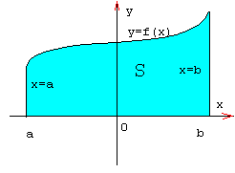

Определение

Криволинейной трапецией называется фигура, ограниченная сверху графиком непрерывной функции *y=f(x),* снизу отрезком [a;b] оси Ох, а с боков отрезками прямых *х=а, х=b*

Площадь криволинейной трапеции можно вычислить с помощью определённого интеграла



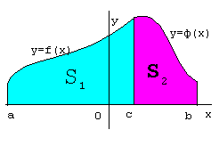Возможно такое расположение:

S = S1 + S2



Возможен следующий случай, когда *f(x)* < 0 на [а,b]

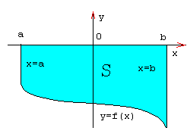



Возможно и такое расположение

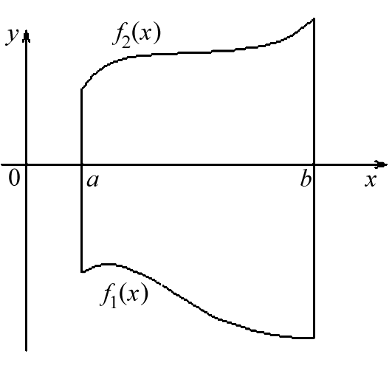 S=

*Задачи на вычисление площадей плоских фигур можно решать по следующему плану:*

1. по условию задачи делают схематический чертёж;
2. представляют искомую фигуру как сумму или разность площадей криволинейных трапеций. Из условия задачи и чертежа определяют пределы интегрирования для каждой составляющей криволинейной трапеции.
3. записывают каждую функцию в виде  вычисляют площадь каждой криволинейной трапеции и искомой

**Критерии оценки**

Если практическая работа выполнена в полном объеме и правильно оформлена, то ставится оценка «5». Если практическая работа выполнена более чем на 80-89%, ставится оценка «4». Если практическая работа выполнена более чем на 70-79 %, ставится оценка «3».

***Практическая работа***

**Применение интеграла к вычислению физических величин**

***Цель работы****: Обобщение и систематизация знаний, полученных при изучении темы: «Первообразная. Определённый интеграл». Расширить представления о практическом значении данной темы.*

***Дидактический материал для выполнения практической работы:***

*Методические рекомендации для выполнения практических работ, тетрадь для практических работ, конспект лекций.*

***Задание***

**Вариант 1**

1. Скорость движения материальной точки задается формулой:.

Найдите путь, пройденный точкой за первые 4с от начала движения.

1. Найдите путь, пройденный телом за 4-ю секунду, если скорость его прямолинейного движения изменяется по закону .
2. Два тела одновременно выходят из одной точки: одно со скоростью , другое со скоростью . На каком расстоянии оно окажутся друг от друга через 20 секунд, если движутся по прямой в одном направлении?
3. Какую работу совершает сила в 10Н при растяжении пружины на 2 см.?
4. Сила в 60н растягивает пружину на 2 см. Первоначальная длина пружины 14 см. Какую работу надо совершить, чтобы растянуть ее до 20 см.?
5. Пружина в спокойном состоянии имеет длину 20 см. Сила в 50Н растягивает ее на 1 см. Какую работу надо совершить, чтобы растянуть ее от 22 до 32 см.?
6. В воду опущена прямоугольная пластина, расположенная вертикально. Ее горизонтальная сторона равна 1 м., вертикальная 2м. Верхняя сторона находится на глубине 0,5 м. Определить силу давления вводы на пластинку?
7. Вычислить силу давления воды на прямоугольную вертикальную пластину, основание которой 30 м., а высота 10м., причем верхний конец пластины совпадает с уровнем воды.

**Вариант 2**

**1)**Скорость движения материальной точки задается формулой:.

Найдите путь, пройденный точкой за первые 5с от начала движения.

1. Найдите путь, пройденный телом за 6-ю секунду, если скорость его прямолинейного движения изменяется по закону .
2. Два тела одновременно выходят из одной точки: одно со скоростью , другое со скоростью . На каком расстоянии оно окажутся друг от друга через 10 секунд, если движутся по прямой в одном направлении?
3. Какую работу совершает сила в 20Н при растяжении пружины на 5 см.?
4. Сила в 40н растягивает пружину на 4 см. Первоначальная длина пружины 10 см. Какую работу надо совершить, чтобы растянуть ее до 15 см.?
5. Пружина в спокойном состоянии имеет длину 10 см. Сила в 40Н растягивает ее на 1 см. Какую работу надо совершить, чтобы растянуть ее от 12 до 22 см.?
6. В воду опущена прямоугольная пластина, расположенная вертикально. Ее горизонтальная сторона равна 2 м., вертикальная 3 м. Верхняя сторона находится на глубине 0,2 м. Определить силу давления вводы на пластинку?
7. Вычислить силу давления воды на прямоугольную вертикальную пластину, основание которой 20 м., а высота 10м., причем верхний конец пластины совпадает с уровнем воды.

**Требования к отчету:**

Отчет должен содержать решение заданий с указаниями на теоретические факты, использованные при решении.

**Теоретические положения:**

|  |
| --- |
| Для выполнения данного задания необходимо знать, что если тело движется неравномерно в одном направлении и скорость его меняется в зависимости от времени *t*, то для нахождения пути, пройденного телом за время от *t*1 до *t*2, применяют формулу . |
| Работа, затраченная на растяжение или сжатие пружины от начальной длины x0 до длины после растяжения ( сжатия) x1, находится по формуле, , *x*- величина растяжения или сжатия, F-сила, необходимая для растяжения или сжатия пружины. |
| Формула определения силы давления жидкости на вертикально расположенную в ней пластину произвольной формы, если верхний край погружен на глубину a, а нижний - на глубину b. , где ρ-плотность жидкости. |

**Критерии оценки**

Если практическая работа выполнена в полном объеме и правильно оформлена, то ставится оценка «5». Если практическая работа выполнена более чем на 80-89%, ставится оценка «4». Если практическая работа выполнена более чем на 70-79 %, ставится оценка «3».

***Практическая работа***

**Вычисление основных элементов призмы.**

***Цель работы****: Обобщить и систематизировать знания по теме «Основные элементы призмы*». *Совершенствовать умения и навыки решения геометрических задач.*

***Дидактический материал для выполнения практической работы:***

*Методические рекомендации для выполнения практических работ, тетрадь для практических работ, конспект лекций.*

***Задание***

1 вариант.

1) Сторона основания правильной четырёхугольной призмы равна а, а диагональ призмы образует с плоскостью основания угол 45º. Найти:

а) диагональ призмы;

б) площадь сечения призмы плоскостью, проходящей через сторону нижнего основания и противоположную сторону верхнего основания.

2) Основанием прямой призмы является прямоугольный треугольник, гипотенуза которого равна т, а острый угол равен 60º. Через катет, противолежащий этому углу, и противоположную этому катету вершину другого основания проведено сечение, составляющее 45º с плоскостью основания. Доказать, что ∆А1СД прямоугольный. Вычислить площадь основания призмы, высоту призмы.

2 вариант.

1) Диагональ правильной четырёхугольной призмы равна а и образует с плоскостью основания угол

в 30º. Найти: а) сторону основания призмы, б) площадь сечения призмы плоскостью, проходящей через диагонали основания призмы.

2) Сторона основания правильной треугольной призмы равна а, высота призмы равна 1,5 а. Через сторону основания и противоположную вершину другого основания проведено сечение. Найти:

а) высоту основания призмы;

б) угол между плоскостями основания и сечения призмы.

**Требования к отчету:**

Отчет должен содержать решение заданий с указаниями на теоретические факты, использованные при решении.

**Теоретические положения:**

**Призмой (n-угольной призмой)** называется многогранник, составленный из двух равных многоугольников, лежащих в параллельных плоскостях, и параллелограммов. .

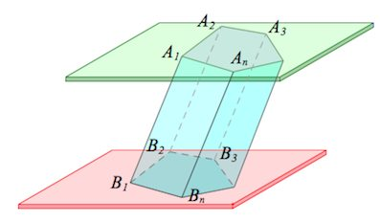

Указанные в определении **равные многоугольники** – основания призмы.

Боковые грани – все грани, кроме оснований (**являются параллелограммами**).

Боковые ребра – общие стороны боковых граней (**параллельны между собой и равны**).

Диагональ – отрезок, соединяющий две вершины призмы, не принадлежащие одной грани.

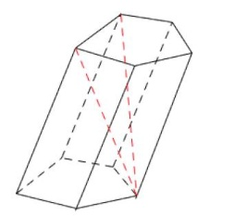

Высота призмы – перпендикуляр, проведенный из какой-нибудь точки одного основания к плоскости другого основания.

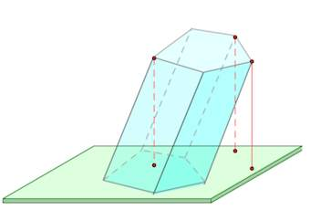

Диагональная плоскость – плоскость, проходящая через боковое ребро призмы и диагональ основания.

Диагональное сечение –пересечение призмы и диагональной плоскости.

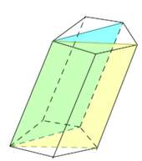

Перпендикулярное сечение – пересечение призмы и плоскости, перпендикулярной ее боковому ребру.

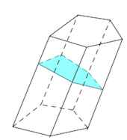

Различают **призмы прямые** (боковые ребра перпендикулярны плоскости основания) и **наклонные**(не прямые).

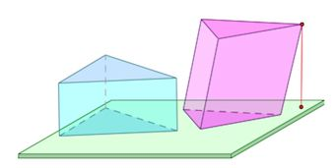

Среди прямых призм выделяют правильные.

**Правильная  призма** – это **прямая** призма, основанием которой является правильный многоугольник (равносторонний треугольник, квадрат, правильный шестиугольник и т.п.).

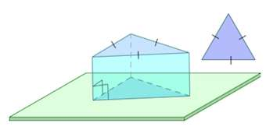

Частным случаем призмы является параллелепипед.

**Параллелепипед**– это призма, основаниями которой являются параллелограммы.

Среди параллелепипедов выделяют наклонные, прямые и прямоугольные параллелепипеды.

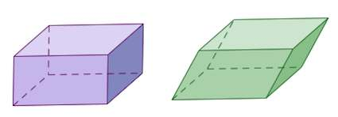

**Прямой параллелепипед** — это параллелепипед, у которого 4 боковые грани — прямоугольники.

**Прямоугольный параллелепипед**  — это параллелепипед, у которого все грани — прямоугольники (или прямой параллелепипед с прямоугольником в основании).

**Наклонный параллелепипед** — это параллелепипед, боковые грани которого не перпендикулярны основаниям.

Частный случай прямоугольного параллелепипеда – куб.

**Куб**– прямоугольный параллелепипед, все грани которого – квадраты.

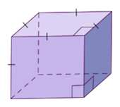

**Критерии оценки**

Если практическая работа выполнена в полном объеме и правильно оформлена, то ставится оценка «5». Если практическая работа выполнена более чем на 80-89%, ставится оценка «4». Если практическая работа выполнена более чем на 70-79 %, ставится оценка «3».

***Практическая работа***

**Вычисление основных элементов пирамиды.**

***Цель работы****: Обобщить и систематизировать знания по теме «Основные элементы пирамиды*». *Совершенствовать умения и навыки решения геометрических задач.*

***Дидактический материал для выполнения практической работы:***

*Методические рекомендации для выполнения практических работ, тетрадь для практических работ, конспект лекций.*

***Задание***

**1 вариант.**

1) В правильной треугольной пирамиде сторона основания равна ***а***, высота ***h***. Найти плоский угол при вершине пирамиды, угол между боковой гранью и плоскостью основания.

2) В правильной четырёхугольной пирамиде сторона основания равна ***т****,* плоский угол при вершине равен **α.** Найдите:

а) высоту пирамиды;

б) двугранный угол между боковой гранью и плоскостью основания.

**2 вариант.**

1) В правильной четырёхугольной пирамиде сторона основания равна ***а***, плоский угол при вершине равен ***α***. Найти боковое ребро пирамиды.

2) В правильной треугольной пирамиде сторона основания равна ***а***, а высота равна ***h***. Найдите боковое ребро пирамиды, угол между боковым ребром и плоскостью основания пирамиды.

а) высоту основания призмы;

б) угол между плоскостями основания и сечения призмы.

**Требования к отчету:**

Отчет должен содержать решение заданий с указаниями на теоретические факты, использованные при решении.

**Теоретические положения:**

Многогранник, составленный из п-угольника и п треугольников называется

пирамидой.

**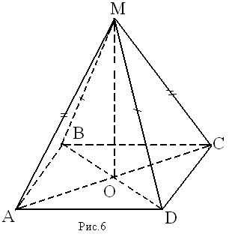**

MABCD – четырёхугольная пирамида

М – вершина пирамиды,

ABCD - основание,

MAB, MBC, MCD, MAD – боковые грани

MA, MB, MC, MD - боковые рёбра

MО - высота

Пирамида называется *правильной*, если её основание – правильный многоугольник, а отрезок соединяющий вершину пирамиды с центром основания, является её высотой.

Все боковые рёбра правильной пирамиды равны, а боковые грани являются равными равнобедренными треугольниками.

**Критерии оценки**

Если практическая работа выполнена в полном объеме и правильно оформлена, то ставится оценка «5». Если практическая работа выполнена более чем на 80-89%, ставится оценка «4». Если практическая работа выполнена более чем на 70-79 %, ставится оценка «3».

***Практическая работа***

**Вычисление основных элементов цилиндра.**

***Цель работы****: Обобщить и систематизировать знания по теме «Основные элементы цилиндра*». *Совершенствовать умения и навыки решения геометрических задач.*

***Дидактический материал для выполнения практической работы:***

*Методические рекомендации для выполнения практических работ, тетрадь для практических работ, конспект лекций.*

***Задание***

* 1. Осевое сечение цилиндра – квадрат, диагональ которого 20 см. Найти высоту цилиндра и площадь основания цилиндра.
  2. Высота цилиндра равна 12 см, а радиус основания 10 см. Цилиндр пересечён плоскостью, параллельной оси так, что в сечении цилиндра получается квадрат. Найти расстояние от оси цилиндра до секущей плоскости.
  3. В цилиндре радиуса 5 см проведено параллельное оси сечение, отстоящее от неё на расстояние 3см. Найдите высоту цилиндра, если площадь указанного сечения равна 64см2.
  4. В цилиндре с высотой 6см проведено параллельное оси сечение, отстоящее от неё на расстояние 4см. Найдите радиус цилиндра, если площадь указанного сечения равна 36см2.

**Требования к отчету:**

Отчет должен содержать решение заданий с указаниями на теоретические факты, использованные при решении.

**Теоретические положения:**

Цилиндр – это геометрическое тело, ограниченное цилиндрической поверхностью и двумя кругами с границами L и L1.

Цилиндр можно получить вращением прямоугольника вокруг прямой, содержащей любую его сторону.

*h*

r

*h* – высота цилиндра, *r* – радиус основания

**Критерии оценки**

Если практическая работа выполнена в полном объеме и правильно оформлена, то ставится оценка «5». Если практическая работа выполнена более чем на 80-89%, ставится оценка «4». Если практическая работа выполнена более чем на 70-79 %, ставится оценка «3».

***Практическая работа***

**Вычисление основных элементов конуса.**

***Цель работы****: Обобщить и систематизировать знания по теме «Основные элементы конуса*». *Совершенствовать умения и навыки решения геометрических задач.*

***Дидактический материал для выполнения практической работы:***

*Методические рекомендации для выполнения практических работ, тетрадь для практических работ, конспект лекций.*

***Задание***

* 1. Площадь осевого сечения конуса равна 0,6 дм2, высота конуса равна 1,2 дм. Вычислите площадь основания и образующую конуса.
  2. Угол между образующей и осью конуса равен 45º , образующая равна 6,5 см. Найти площадь боковой поверхности конуса и площадь основания.
  3. Угол при вершине осевого сечения конуса с высотой 1м равен 600. Чему равна площадь сечения конуса, проведённого через две образующие, угол между которыми равен 450?
  4. В усечённом конусе диагональ осевого сечения равна 10м, радиус меньшего основания 3м, высота 6м. Найдите радиус большего основания.

**Требования к отчету:**

Отчет должен содержать решение заданий с указаниями на теоретические факты, использованные при решении.

**Теоретические положения:**

**Конус** – тело, полученное объединением всех лучей, исходящих из одной точки (вершины **конуса**) и проходящих через плоскую поверхность.

Круглый **конус** может быть получен вращением прямоугольного треугольника вокруг одного из его катетов.

*h*

*r*

*l*

*h – высота конуса, r - радиус основания, l - образующая конуса.*

**Критерии оценки**

Если практическая работа выполнена в полном объеме и правильно оформлена, то ставится оценка «5». Если практическая работа выполнена более чем на 80-89%, ставится оценка «4». Если практическая работа выполнена более чем на 70-79 %, ставится оценка «3».

***Практическая работа***

**Уравнение сферы.**

***Цель работы****: Обобщить и систематизировать знания по теме «Уравнение сферы*». *Совершенствовать умения и навыки решения геометрических задач.*

***Дидактический материал для выполнения практической работы:***

*Методические рекомендации для выполнения практических работ, тетрадь для практических работ, конспект лекций.*

***Задание***

**Вариант 1.**

|  |  |  |
| --- | --- | --- |
| **№ п/п** | **Вопрос** | **Решение** |
| **1** | Найдите координаты центра и радиус сферы, заданной уравнением  (*х*-2)2+(*у*+3)2+*z*2 = 25. |  |
| **2** | Напишите уравнение сферы радиуса R с центром в точке А, если А(2;0; -1), R = 7. |  |
| **3** | Докажите, что данное уравнение  *х*2+*у*2+*z*2 +2*х* -2*у* = 2 является уравнением сферы, запишите координаты центра и радиус сферы. |  |
| **4** | Какие из данных точек принадлежат шару, если центр шара лежит в начале координат, а радиус равен 3 см?  А(2;0; -1), В(2;0; -2), С(2;2; -1),  D(3;0; -1). |  |

**Вариант 2.**

|  |  |  |
| --- | --- | --- |
| **№ п/п** | **Вопрос** | **Решение** |
| **1** | Найдите координаты центра и радиус сферы, заданной уравнением (*х*+3)2+*у*2+(*z*-1)2 = 16. |  |
| **2** | Напишите уравнение сферы радиуса R с центром в точке А, если А(-2;1; 0), R = 6. |  |
| **3** | Докажите, что данное уравнение  *х*2+*у*2+*z*2 -2*х* +2*z* = 2 является уравнением сферы, запишите координаты центра и радиус сферы. |  |
| **5** | Какие из данных точек принадлежат шару, если центр шара лежит в начале координат, а радиус равен 5 см?  А(3;0; -4), В(3;3; -3), С(4;2; -2),  D(5;0; -1). |  |

**Требования к отчету:**

Отчет должен содержать решение заданий с указаниями на теоретические факты, использованные при решении.

**Теоретические положения:**

Сферой называется поверхность, состоящая из всех точек пространства, расположенных на данном расстоянии (R) от данной точки (центра т.О).

*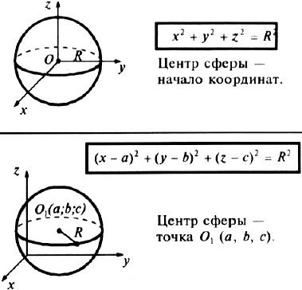*

**Критерии оценки**

Если практическая работа выполнена в полном объеме и правильно оформлена, то ставится оценка «5». Если практическая работа выполнена более чем на 80-89%, ставится оценка «4». Если практическая работа выполнена более чем на 70-79 %, ставится оценка «3».

***Практическая работа***

**Основные элементы сферы и шара.**

***Цель работы****: Обобщить и систематизировать знания по теме «Элементы сферы и шара*». *Совершенствовать умения и навыки решения геометрических задач.*

***Дидактический материал для выполнения практической работы:***

*Методические рекомендации для выполнения практических работ, тетрадь для практических работ, конспект лекций.*

***Задание***

1. Расстояние от центра шара радиуса 14 см до секущей плоскости равно 11 см. Вычислите площадь сечения.
2. Расстояние от центра шара радиуса 15 см до секущей плоскости равно 13 см. Вычислите площадь сечения.
3. Через середину радиуса шара проведена перпендикулярная ему плоскость. Как относится площадь полученного сечения к площади большого круга?.
4. На поверхности шара даны три точки. Прямолинейные расстояния между ними 6см, 8см, 10см. Радиус шара 13см. Найдите расстояние от центра до плоскости, проходящей через эти точки.
5. Стороны треугольника АВС касаются шара. Найдите радиус шара, если АВ = 8 см, ВС = 10 см, АС = 12 см и расстояние от центра шара О до плоскости треугольника АВС равно см.

**Требования к отчету:**

Отчет должен содержать решение заданий с указаниями на теоретические факты, использованные при решении.

**Теоретические положения:**

**Шар** – геометрическое тело, ограниченное поверхностью, все точки которой находятся на равном расстоянии от центра. Это расстояние называется радиусом **шара**.

R

*R – радиус шара*

**Критерии оценки**

Если практическая работа выполнена в полном объеме и правильно оформлена, то ставится оценка «5». Если практическая работа выполнена более чем на 80-89%, ставится оценка «4». Если практическая работа выполнена более чем на 70-79 %, ставится оценка «3».

***Практическая работа***

**Понятие площади призмы и пирамиды**

***Цель работы****: Обобщить и систематизировать знания по теме «Площадь призмы и пирамиды*». *Совершенствовать умения и навыки решения геометрических задач.*

***Дидактический материал для выполнения практической работы:***

*Методические рекомендации для выполнения практических работ, тетрадь для практических работ, конспект лекций.*

***Задание***

1 ВАРИАНТ

1. Стороны основания прямого параллелепипеда 6см и 4см, угол между ними . Диагональ большей боковой грани 10см. Найдите площадь боковой и площадь полной поверхности параллелепипеда.
2. Основание прямой призмы – треугольник со сторонами 8см и 15см и углом между ними . Высота призмы 11см. Найдите площадь боковой и площадь полной поверхности призмы.
3. Найдите площадь полной поверхности правильной треугольной пирамиды, если двугранный угол при стороне основания равен , а радиус окружности, описанной около основания, равен 2см.
4. Найдите объём правильной треугольной пирамиды, высота которой равна 12см и составляет с боковым ребром угол .
5. Основание прямой призмы – ромб со стороной 13см и одной из диагоналей равной 24см. Найдите объём призмы, если диагональ боковой грани 14см.

2 ВАРИАНТ

1. В основании прямого параллелепипеда лежит ромб со стороной 12см и углом . Меньшая диагональ параллелепипеда 13см. Найдите площадь боковой и площадь полной поверхности параллелепипеда.
2. Основание прямой призмы – треугольник со сторонами 8см и 3см и углом между ними . Высота призмы 15см. Найдите площадь боковой и площадь полной поверхности призмы.
3. Найдите площадь полной поверхности правильной треугольной пирамиды, если её апофема 4см, а угол между апофемой и высотой пирамиды равен .
4. Найдите объём правильной четырёхугольной пирамиды, боковое ребро которой равно 12см и образует с высотой угол .
5. Основание прямой призмы АВСDА1В1С1D1 – параллелограмм АВСD. АВ = 12см, АD = 15см, ВАD = . Найдите объём призмы, если диагональ DС1 боковой грани равна 13см.

**Требования к отчету:**

Отчет должен содержать решение заданий с указаниями на теоретические факты, использованные при решении.

**Теоретические положения:**

**Площадь полной поверхности призмы** — сумма площадей всех её граней. Площадь полной поверхности (Sполн) выражается через площадь боковой поверхности (Sбок) и площадь основания призмы формулой: Sполн=Sбок+2Sосн .

**Площадь боковой поверхности призмы** (Sбок) — сумма площадей её боковых граней.

Имеют место **формулы** : Sбок = Pl; где Sбок — площадь боковой поверхности призмы, P — периметр перпендикулярного сечения, l — длина бокового ребра,

**Теорема о площади боковой поверхности прямой призмы. Площадь боковой поверхности прямой призмы равна произведению периметра основания на высоту призмы.**

Формула площади боковой поверхности правильной пирамиды (**Sбок**):

****

Формула площади полной поверхности правильной пирамиды (**S**):

**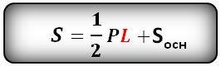**

Где **L** - апофема (опущенный перпендикуляр  из вершины , на ребро основания )

**P**- периметр основания

**Sосн**- площадь основания

**Критерии оценки**

Если практическая работа выполнена в полном объеме и правильно оформлена, то ставится оценка «5». Если практическая работа выполнена более чем на 80-89%, ставится оценка «4». Если практическая работа выполнена более чем на 70-79 %, ставится оценка «3».

***Практическая работа***

**Понятие площади цилиндра и конуса**

***Цель работы****: Обобщить и систематизировать знания по теме «Площадь цилиндра и конуса*». *Совершенствовать умения и навыки решения геометрических задач.*

***Дидактический материал для выполнения практической работы:***

*Методические рекомендации для выполнения практических работ, тетрадь для практических работ, конспект лекций.*

***Задание***

1 ВАРИАНТ

1. Развёртка боковой поверхности цилиндра является квадратом, диагональ которого равна 10см. Найдите площадь боковой поверхности цилиндра.
2. Плоскость, параллельная оси цилиндра, отсекает от окружности основания дугу в . Высота цилиндра равна 5см, радиус цилиндра - см. Найдите площадь сечения.
3. Найдите площадь боковой поверхности тела, полученного при вращении прямоугольного треугольника с катетами 4 см и 7 см, вокруг большего катета.
4. Высота конуса равна 5 см, а угол при вершине осевого сечения равен 120. Найдите объем конуса.

2 ВАРИАНТ

1. Развёртка боковой поверхности цилиндра является прямоугольником, диагональ которого равна 8см, а угол между диагоналями - . Найдите площадь боковой поверхности цилиндра.
2. Сечение цилиндра плоскостью, параллельной его оси, есть квадрат. Эта плоскость отсекает от окружности основания дугу в . Радиус цилиндра равен 4см. Найдите площадь сечения.
3. Высота конуса равна 12 см, а его образующая равна 13 см. Найдите площадь полной поверхности конуса.
4. Квадрат со стороной 3 см вращается вокруг своей диагонали. Найдите площадь поверхности тела вращения тела вращения.

**Требования к отчету:**

Отчет должен содержать решение заданий с указаниями на теоретические факты, использованные при решении.

**Теоретические положения:**

Sполн — площадь полной поверхности;  
Sбок — площадь боковой поверхности;   
*l* — образующая конуса;  
R — радиус;   
D, d — диаметр;  
h — высота.

**Цилиндр**

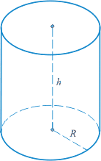 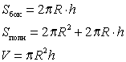

**Конус**

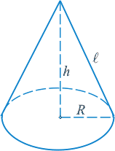 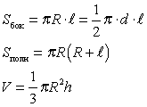

***Усеченный конус***

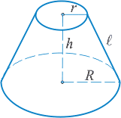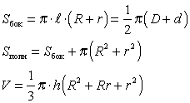

**Критерии оценки**

Если практическая работа выполнена в полном объеме и правильно оформлена, то ставится оценка «5». Если практическая работа выполнена более чем на 80-89%, ставится оценка «4». Если практическая работа выполнена более чем на 70-79 %, ставится оценка «3».

***Практическая работа***

**Понятие объема призмы**

***Цель работы****: Обобщить и систематизировать знания по теме «Объем призмы*». *Совершенствовать умения и навыки решения геометрических задач.*

***Дидактический материал для выполнения практической работы:***

*Методические рекомендации для выполнения практических работ, тетрадь для практических работ, конспект лекций.*

***Задание***

**1 вариант**

**1 уровень**

1. Выберите неверное утверждение.

а) Объём прямой призмы, основанием которой является прямоугольный треугольник, равен произведению площади основания на высоту;

б) Объём правильной треугольной призмы вычисляется по формуле V = *a*2h, где *а* – сторона основания , h – высота призмы;

в) Объём прямой призмы равен половине произведения площади основания на высоту.

2. Основанием прямой треугольной призмы является прямоугольный треугольник с катетами 2 и 3, боковое ребро равно 6. Найдите объём призмы.

3. Сторона основания правильной треугольной призмы равна 2√3 см, а высота – 5 см. Найдите объём призмы.

а) 15√3 см3; б) 45 см3; в) 10√3 см3; г) 12√3 см3; д) 18√3 см3.

**2 уровень**

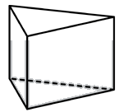4. Основанием прямой треугольной призмы служит прямоугольный треугольник с катетами 5 и 8. Объем призмы равен 80. Найдите ее боковое ребро.

5. В основании правильной четырёхугольной призмы лежит квадрат со стороной 6 см. Диагональ призмы образует с плоскостью основания угол 600. Найдите:

* + 1. диагональ основания призмы;
    2. диагональ призмы;
    3. высоту призмы;
    4. площадь боковой поверхности призмы;
    5. площадь полной поверхности призмы;
    6. объём призмы.

**3 уровень**

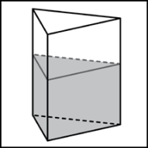6. В сосуд, имеющий форму правильной треугольной призмы, налили воду. Уровень воды достигает 27 см. На какой высоте будет находиться уровень воды, если ее перелить в другой такой же сосуд, у которого сторона основания в 3 раза больше, чем у первого?

**2 вариант**

**1 уровень**

1. Выберите верное утверждение.

а) Объём прямой призмы, основанием которой является прямоугольный треугольник, равен произведению площади основания на высоту;

б) Объём правильной треугольной призмы вычисляется по формуле V = *a*2h, где *а* – сторона основания , h – высота призмы;

в) Объём прямой призмы равен половине произведения площади основания на высоту.

2. Основанием прямой треугольной призмы служит прямоугольный треугольник с катетами 6 и 5, боковое ребро равно 4. Найдите объём призмы.

3. Сторона основания правильной треугольной призмы равна 3√3 см, а высота – 4 см. Найдите объём призмы.

а) 15√3 см3; б) 45 см3; в) 27√3 см3; г) 12√3 см3; д) 18√3 см3.

**2 уровень**

4. Основанием прямой треугольной призмы служит прямоугольный треугольник с катетами 6 и 5. Объем призмы равен 60. Найдите ее боковое ребро.

5. В основании правильной четырёхугольной призмы лежит квадрат со стороной 6 см. Диагональ призмы образует с плоскостью основания угол 300. Найдите:

1. диагональ основания призмы;
2. диагональ призмы;
3. высоту призмы;
4. площадь боковой поверхности призмы;
5. площадь полной поверхности призмы;
6. объём призмы.

**3 уровень**

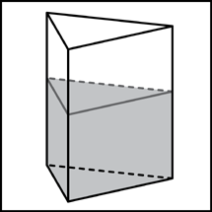6. В сосуд, имеющий форму правильной треугольной призмы, налили воду. Уровень воды достигает 80 см. На какой высоте будет находиться уровень воды, если ее перелить в другой такой же сосуд, у которого сторона основания в 4 раза больше, чем у первого?

**Требования к отчету:**

Отчет должен содержать решение заданий с указаниями на теоретические факты, использованные при решении.

**Теоретические положения**

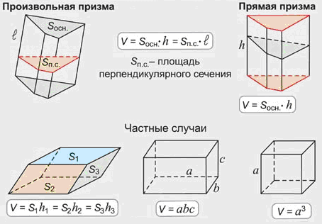**Формулы для нахождения площадей**

**фигур**

*а*

***S = a b*** *a* ***S = a*2**

*b a*

*a**a* ***S =***  *a* ***S = $\frac{1}{2}$ a $∙b$***

*a b*

*a*

*a h* ***S = a $∙h$***

*h S = $\frac{a+b}{2}∙h$*

*b b*

*h S = $\frac{1}{2}$* ***a $∙h$***

*a*

**Критерии оценки**

|  |  |  |
| --- | --- | --- |
| Задания | Баллы | Примечание |
| 1 - 3 | 3 | Каждый правильный ответ 1 балл |
| 4 - 6 | 24 | Каждый правильный ответ 3 балла |

Максимальный балл за работу **– 27 баллов**

**Шкала перевода баллов в отметки**

|  |  |
| --- | --- |
| **Отметка** | **Число баллов, необходимое для получения отметки** |
| « **5**» (отлично) | 27 - 24 |
| « **4**» (хорошо) | 23 - 21 |
| « **3**» (удовлетворительно) | 20 - 18 |
| « **2** « (неудовлетворительно) | менее 18 |

***Практическая работа***

**Понятие объема пирамиды**

***Цель работы****: Обобщить и систематизировать знания по теме «Объем пирамиды*». *Совершенствовать умения и навыки решения геометрических задач.*

***Дидактический материал для выполнения практической работы:***

*Методические рекомендации для выполнения практических работ, тетрадь для практических работ, конспект лекций.*

***Задание***

**1 вариант**

**1 уровень**

1. Выпишите формулу для нахождения объёма пирамиды.

а) V=Sосн∙h; б) V=Sосн∙h; в) V=Sосн∙h.

1. Во сколько раз увеличится объем пирамиды, если ее высоту увеличить в двадцать три раза?

а) в 23 раза; б) в 46 раз; в) в 69 раз.

1. 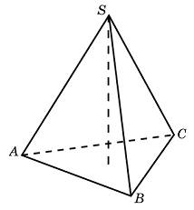Найдите объем пирамиды, высота которой равна 1, а основание — прямоугольник со сторонами 4 и 6.

а) 4; б) 8; в) 16.

1. Найдите объем правильной треугольной пирамиды, стороны основания которой равны 1, а высота равна Описание: sqrt{3}.

а) 1,25; б) 1; в) 0,25.

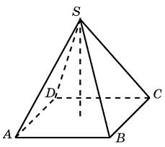

**2 уровень**

1. В правильной четырехугольной пирамиде высота равна 12 м, объем равен 200 м3. Найдите боковое ребро этой пирамиды.

а) 10 м; б) 13 м; в) 8 м.

1. Найдите объём правильной четырехугольной пирамиды, сторона основания которой равна

3 см, а высота – 4 см.

а) 12 см3; б) 42 см3; в) 8 см3.

1. Найдите объём правильной четырехугольной пирамиды, сторона основания которой равна

6 м, а боковое ребро наклонено к плоскости основания под углом 30˚.

а) 12 м3; б) 36 м3; в) 12 м3.

**3 уровень**

1. 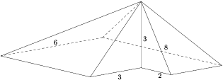Найдите объем пирамиды, изображенной на рисунке. Ее основанием является многоугольник, соседние стороны которого перпендикулярны, а одно из боковых ребер перпендикулярно плоскости основания и равно 3.
2. Вычислите площадь диагонального сечения правильной четырехугольной пирамиды, если её объём равен 9 см3, а длина стороны основания равна 3 см.

**2 вариант**

**1 уровень**

1. Выпишите формулу для нахождения объёма пирамиды.

а) V=Sосн∙h; б) V=Sосн∙h; в) V=Sосн∙h.

1. 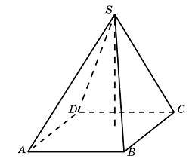Во сколько раз увеличится объем пирамиды, если ее высоту увеличить в тридцать

четыре раза?

а) в 34 раза; б) в 17 раз; в) в 68 раз.

1. Найдите объем пирамиды, высота которой равна 6, а основание — прямоугольник со сторонами 3 и 4.

а) 48; б) 24; в) 12.

1. Найдите высоту правильной треугольной пирамиды, стороны основания которой равны 4, а объем равен Описание: 2sqrt{3}.

а) 1,5; б) 3,5; в) 16.

**2 уровень**

1.  В правильной четырехугольной пирамиде высота равна 6 м, объем равен 200 м3. Найдите боковое ребро этой пирамиды.

а) 86 м; б)  м; в)  м.

1. Найдите объём правильной четырехугольной пирамиды, сторона основания которой равна

2 см, а высота – 3 см.

а) 8 см3; б) 4 см3; в) 3 см3.

1. Найдите объём правильной четырехугольной пирамиды, сторона основания которой равна

8 м, а боковое ребро наклонено к плоскости основания под углом 60˚.

а) м3; б)  м3; в)  м3.

**3 уровень**

1. Найдите объем пирамиды, изображенной на рисунке. Ее основанием является многоугольник, соседние стороны которого перпендикулярны, а одно из боковых ребер перпендикулярно плоскости основания и равно 4.

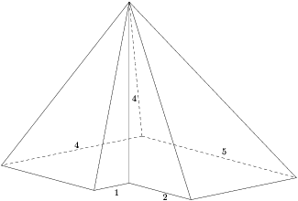

1. Вычислите площадь диагонального сечения правильной четырехугольной пирамиды, если её объём равен 16 см3, а длина стороны основания равна 4 см.

**Требования к отчету:**

Отчет должен содержать решение заданий с указаниями на теоретические факты, использованные при решении.

**Теоретические положения:**

**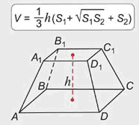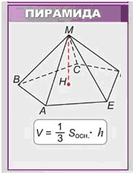**

**Критерии оценки**

|  |  |  |
| --- | --- | --- |
| Задания | Баллы | Примечание |
| 1 - 4 | 4 | Каждый правильный ответ 1 балл |
| 5 - 9 | 15 | Каждый правильный ответ 3 балла |

Максимальный балл за работу **– 19 баллов**

**Шкала перевода баллов в отметки**

|  |  |
| --- | --- |
| **Отметка** | **Число баллов, необходимое для получения отметки** |
| « **5**» (отлично) | 19 - 17 |
| « **4**» (хорошо) | 16 - 15 |
| « **3**» (удовлетворительно) | 14 - 13 |
| « **2** « (неудовлетворительно) | менее 13 |

***Практическая работа***

**Понятие объема пирамиды**

***Цель работы****: Обобщить и систематизировать знания по теме «Объем пирамиды*». *Совершенствовать умения и навыки решения геометрических задач.*

***Дидактический материал для выполнения практической работы:***

*Методические рекомендации для выполнения практических работ, тетрадь для практических работ, конспект лекций.*

***Задание***

**1 вариант**

**1 уровень**

1. Выпишите формулу для нахождения объёма пирамиды.

а) V=Sосн∙h; б) V=Sосн∙h; в) V=Sосн∙h.

1. Во сколько раз увеличится объем пирамиды, если ее высоту увеличить в двадцать три раза?

а) в 23 раза; б) в 46 раз; в) в 69 раз.

1. Найдите объем пирамиды, высота которой равна 1, а основание — прямоугольник со сторонами 4 и 6.

а) 4; б) 8; в) 16.

1. Найдите объем правильной треугольной пирамиды, стороны основания которой равны 1, а высота равна Описание: sqrt{3}.

а) 1,25; б) 1; в) 0,25.



**2 уровень**

1. В правильной четырехугольной пирамиде высота равна 12 м, объем равен 200 м3. Найдите боковое ребро этой пирамиды.

а) 10 м; б) 13 м; в) 8 м.

1. Найдите объём правильной четырехугольной пирамиды, сторона основания которой равна

3 см, а высота – 4 см.

а) 12 см3; б) 42 см3; в) 8 см3.

1. Найдите объём правильной четырехугольной пирамиды, сторона основания которой равна

6 м, а боковое ребро наклонено к плоскости основания под углом 30˚.

а) 12 м3; б) 36 м3; в) 12 м3.

**3 уровень**

1. Найдите объем пирамиды, изображенной на рисунке. Ее основанием является многоугольник, соседние стороны которого перпендикулярны, а одно из боковых ребер перпендикулярно плоскости основания и равно 3.



1. Вычислите площадь диагонального сечения правильной четырехугольной пирамиды, если её объём равен 9 см3, а длина стороны основания равна 3 см.

**2 вариант**

**1 уровень**

1. Выпишите формулу для нахождения объёма пирамиды.

а) V=Sосн∙h; б) V=Sосн∙h; в) V=Sосн∙h.

1. Во сколько раз увеличится объем пирамиды, если ее высоту увеличить в тридцать

четыре раза?

а) в 34 раза; б) в 17 раз; в) в 68 раз.

1. Найдите объем пирамиды, высота которой равна 6, а основание — прямоугольник со сторонами 3 и 4.

а) 48; б) 24; в) 12.

1. Найдите высоту правильной треугольной пирамиды, стороны основания которой равны 4, а объем равен Описание: 2sqrt{3}.

а) 1,5; б) 3,5; в) 16.

**2 уровень**

1.  В правильной четырехугольной пирамиде высота равна 6 м, объем равен 200 м3. Найдите боковое ребро этой пирамиды.

а) 86 м; б)  м; в)  м.

1. Найдите объём правильной четырехугольной пирамиды, сторона основания которой равна

2 см, а высота – 3 см.

а) 8 см3; б) 4 см3; в) 3 см3.

1. Найдите объём правильной четырехугольной пирамиды, сторона основания которой равна

8 м, а боковое ребро наклонено к плоскости основания под углом 60˚.

а) м3; б)  м3; в)  м3.

**3 уровень**

1. Найдите объем пирамиды, изображенной на рисунке. Ее основанием является многоугольник, соседние стороны которого перпендикулярны, а одно из боковых ребер перпендикулярно плоскости основания и равно 4.



1. Вычислите площадь диагонального сечения правильной четырехугольной пирамиды, если её объём равен 16 см3, а длина стороны основания равна 4 см.

**Требования к отчету:**

Отчет должен содержать решение заданий с указаниями на теоретические факты, использованные при решении.

**Теоретические положения:**

****

**Критерии оценки**

|  |  |  |
| --- | --- | --- |
| Задания | Баллы | Примечание |
| 1 - 4 | 4 | Каждый правильный ответ 1 балл |
| 5 - 9 | 15 | Каждый правильный ответ 3 балла |

Максимальный балл за работу **– 19 баллов**

**Шкала перевода баллов в отметки**

|  |  |
| --- | --- |
| **Отметка** | **Число баллов, необходимое для получения отметки** |
| « **5**» (отлично) | 19 - 17 |
| « **4**» (хорошо) | 16 - 15 |
| « **3**» (удовлетворительно) | 14 - 13 |
| « **2** « (неудовлетворительно) | менее 13 |

***Практическая работа***

**Понятие объема цилиндра и конуса**

***Цель работы****: Обобщить и систематизировать знания по теме «Объем цилиндра и конуса*». *Совершенствовать умения и навыки решения геометрических задач.*

***Дидактический материал для выполнения практической работы:***

*Методические рекомендации для выполнения практических работ, тетрадь для практических работ, конспект лекций.*

***Задание***

**1 вариант**

**1 уровень**

1. Цилиндром называется тело, ограниченное поверхностью:

А. Конической; Б. Концентрической; В. Цилиндрической; Г. Сферической.

1. Осевым сечением цилиндра является:

А. Треугольник; Б. Круг; В. Прямоугольник; Г. Трапеция.

1. Площадь боковой поверхности цилиндра определяется по формуле, где *l* – образующая,

*R* – радиус, *H* – высота:

А. 2*πRl*; Б. ; В. ; Г. *πRl*.

1. Назовите элемент, не принадлежащий конусу:

А. Образующая; Б. Ось; В. Высота; Г. Медиана.

5. Проекцией тела в горизонтальной плоскости является круг, а в вертикальной плоскости – равнобедренный треугольник. Определите форму тела.

А. Цилиндр; Б. Пирамида; В. Конус; Г. Шар.

6. Объем конуса определяется по формуле, где  - площадь основания, *H* – высота, *R* – радиус: А. . Б. . В. . Г. .

7. Радиус цилиндра увеличили в два раза, а высоту уменьшили в два раза. Как изменится объем

цилиндра?

А. Увеличится в 2 раза. Б. Уменьшится в 2 раза. В. Не изменится. Г. Увеличится в 4 раза.

**2 уровень**

8. Если высота конуса 15 см, а радиус основания 8 см, то образующая конуса равна:

А. 14 см; Б. 17 см; В. 13 см; Г. 6 см.

9.Образующая конуса равна 7 см, а высота – 6 см. Вычислите объем конуса.

А.  см; Б.  см; В.  см; Г.  см.

10. Равнобедренный треугольник с основанием 8 см и боковыми сторонами по 5 см вращается вокруг высоты, проведенной к основанию. Вычислите объем тела вращения.

А.  см; Б.  см; В.  см; Г.  см.

11.В цилиндрическую банку диаметром 10 см опустили в жидкость деталь. Вычислите объем детали, если высота жидкости в банке поднялась на 4 см.

А.  см; Б.  см; В.  см; Г.  см.

12.Прямоугольник со сторонами 5 см и 4 см вращается вокруг большей стороны. Вычислите объем тела вращения.

А.  см; Б.  см; В.  см; Г.  см.

**3 уровень**

13. Образующая конуса равна 4 дм и наклонена к основанию под углом 60. Вычислите площадь боковой поверхности конуса.

А.  дм; Б. 8 дм; В. 6 дм; Г. 4 дм.

14.Диаметр цилиндра равен 6 см, а высота – 10 см. Вычислите площадь его боковой поверхности.

А. 30 см; Б. 60 см; В. 20 см; Г. 40 см;

15. Высота цилиндра равна 10 см, а радиус его основания – 5 см. Плоскость пересекает цилиндр параллельно его оси и удалена от нее на 4 см. Вычислите площадь сечения.

А. 60 см; Б. 50 см; В. 40 см; Г. 30 см.

**2 вариант**

**1 уровень**

1. Назовите элемент, не принадлежащий цилиндру:

А. Апофема; Б. Высота; В. Образующая; Г. Радиус.

1. Боковая поверхность конуса определяется по формуле, где *l* – образующая, *R* – радиус,

*H* - высота:

А. ; Б. ; В. ; Г. .



1. Конус не может быть получен вращением:

А. Прямоугольника вокруг одной из сторон; Б. Равностороннего треугольника вокруг медианы; В. Прямоугольного треугольника вокруг одного из катетов; Г. Равнобедренного треугольника вокруг высоты.

1. Выявите формулу, не относящуюся к вычислению площади поверхности или объема конуса, где

*l* – образующая, *R* – радиус, *H* – высота:

А. ; Б. ; В. ; Г. .



1. Объем конуса определяется по формуле, где  - площадь основания, *H* – высота, *R* – радиус: А. . Б. . В. . Г. .
2. Сколько осей симметрии у цилиндра?

А. Одна. Б. Ни одной. В. Две. Г. Бесчисленное множество.

7. Радиус цилиндра увеличили в два раза, а высоту уменьшили в два раза. Как изменится объем

цилиндра?

А. Увеличится в 2 раза. Б. Уменьшится в 2 раза. В. Не изменится. Г. Увеличится в 4 раза.

**2 уровень**

8. Радиус основания конуса равен 6 см, а высота – 8 см. Вычислите его образующую.

А. 10 см; Б. 20 см; В. 15 см; Г. 25 см.

9. Образующая конуса равна 12 см и наклонена к основанию под углом 30. Вычислите высоту конуса.

А. 8 см; Б. 6 см; В. 10 см; Г. 4 см.

10. Высота равностороннего цилиндра равна 10 см. Вычислите его объем.

А.  см; Б.  см; В.  см; Г.  см.

11. Площадь осевого сечения цилиндра равна *S*. Вычислите площадь боковой поверхности цилиндра.

А. *2S*; Б. *3S;* В. *3,5S*; Г. .

12. Прямоугольник со сторонами 6 см и 4 см вращается сначала вокруг меньшей стороны, а затем – большей. Одинаковы ли объемы тел вращения?

А. Да; Б. Нет;

**3уровень**

13.Через середину высоты конуса и перпендикулярно ей построено сечение плоскостью. Площадь сечения равна 8 см. Вычислите площадь основания конуса.

А. 23 см; Б. 32 см; В. 46 см; Г. 64 см.

14.Образующая конуса наклонена к основанию под углом 60. Радиус основания конуса *r*. Вычислите площадь боковой поверхности конуса.

А. ; Б. ; В. ; Г. .

15.Высота равностороннего цилиндра равна 6 дм. Вычислите площадь боковой поверхности цилиндра.

А. 16 дм; Б. 26 дм; В. 36 дм; Г. 6 дм.

**Требования к отчету:**

Отчет должен содержать решение заданий с указаниями на теоретические факты, использованные при решении.

**Теоретические положения:**

|  |  |  |  |
| --- | --- | --- | --- |
| ***Тело*** | ***Объём*** | ***Площадь боковой поверхности*** | ***Площадь полной поверхности*** |
| *Цилиндр* | *V=πR 2H* | *Sбок=2πRH* | *Sп=2πR(H +R)* |
| *Конус* |  | *Sбок=πRl* | *Sп=πR (R+l),* |

**Критерии оценки**

|  |  |  |
| --- | --- | --- |
| Задания | Баллы | Примечание |
| 1 - 7 | 7 | Каждый правильный ответ 1 балл |
| 8 - 15 | 24 | Каждый правильный ответ 3 балла |

Максимальный балл за работу **– 31 балл**

**Шкала перевода баллов в отметки**

|  |  |
| --- | --- |
| **Отметка** | **Число баллов, необходимое для получения отметки** |
| « **5**» (отлично) | 31 - 29 |
| « **4**» (хорошо) | 28 - 23 |
| « **3**» (удовлетворительно) | 22 - 17 |
| « **2** « (неудовлетворительно) | менее 17 |

***Практическая работа***

**Понятие объема шара**

***Цель работы****: Обобщить и систематизировать знания по теме «Объем шара*». *Совершенствовать умения и навыки решения геометрических задач.*

***Дидактический материал для выполнения практической работы:***

*Методические рекомендации для выполнения практических работ, тетрадь для практических работ, конспект лекций.*

***Задание***

**1 вариант**

**1 уровень**

Ответьте на вопросы теста, выбрав один ответ из числа предложенных

1. Сколько диаметров у сферы?

а) 1; б) 3; в)2; г) бесконечно много.

2. Какой фигурой является сечение шара плоскостью?

а) отрезком; б) кругом; в) окружностью; г) сферой.

3. Если радиус сферы увеличить в 2 раза, то объём увеличиться.

а) в 2 раза; б) в 8 раз; в) в 4 раза; г) в 16 раз.

4. По формуле вычисляется объём



а) шара; б) цилиндра; в) конуса; г) шарового сектора.

5. Радиус шара равен 3 см. Найдите объём шара.

а)36π см3; б) 12π см3; в) 36 см3; г) 45π см3.

**2 уровень**

6. Найдите расстояние от центра шара до плоскости сечения, если объём шара равен 288π, а площадь

сечения равна 27π.

а) 2√3; б) 3; в) 4; г) 6; д) 3√2.

7. Найдите объём шара, площадь поверхности которого равна 108π см2.

а) 108π см3; б) 108π√2 см3; в) 81√3 π см3; г) 81π см3; д) 108√3 π см3.

8. Диаметр одного шара равен радиусу другого. Найдите отношение объёмов этих шаров.

а) 1 : 2; б) 2 : 1; в) 4 : 1; г) 1 : 8; д) 8 : 1.

9. Площадь большого круга шара равна 3π см2. Найдите объём шара.

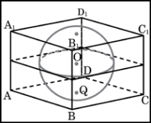 а) π см3; б) 4√2π см3; в) 81√3 π см3; г) 81π см3; д) 4π см3.



**3 уровень**

10. Прямоугольный параллелепипед описан около сферы радиуса Описание: 7,5.

Найдите его объем.

11. Радиусы трех шаров равны 6, 8 и 10. Найдите радиус шара, объем которого равен сумме их объемов.

12. Найдите объём шарового сектора, если радиус шара равен 3√2 см, а радиус окружности основания - √10 см.

а) 36√2 π см3; б) 12√2 π см3; в) 6√2 π см3; г) 8√2 π см3; д) 4√2 π см3.

**2 вариант**

**1 уровень**

Ответьте на вопросы теста, выбрав один ответ из числа предложенных.

1. Сколько радиусов у сферы?

а) 1; б) 3; в)2; г) бесконечно много.

2. Какой фигурой является сечение шара плоскостью?

а) отрезком; б) кругом; в) окружностью; г) сферой.

3. Если радиус сферы увеличить в 3 раза то объём увеличиться

а) в 2 раза; б) в 8 раз; в) в 27 раз; г) в 16 раз

4. По формуле вычисляется площадь



а) сферы; б) цилиндра; в) конуса; г) шарового сектора.

5. Радиус шара равен 6 см. Найдите объём шара.

а)36π см3; б) 12π см3; в) 36 см3; г) 288π см3.

**2 уровень**

6. Найдите расстояние от центра шара до плоскости сечения, если объём шара равен 288π, а площадь

сечения равна 16π.

а) 2√5; б) 3; в) 4; г) 6; д) 3√2.

7. Объем шара равен 36π. Найти площадь его поверхности.

а) 108π см2; б) 108π√2 см2; в) 81√3 π см2; г) 36π см2; д) 108√3 π см2.

8. Объем одного шара в 27 раз больше объема второго. Во сколько раз площадь поверхности первого шара больше площади поверхности второго?

а) в 27 раз; б) в 9 раз; в) в 3 раза; г) в 2 раза; д) в 4 раза.

9. Площадь большого круга шара равна 9π см2. Найдите объём шара.

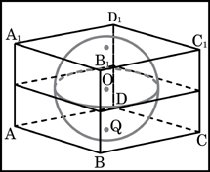 а) π см3; б) 4√2π см3; в) 81√3 π см3; г) 81π см3; д) 36π см3.



**3 уровень**

10. Прямоугольный параллелепипед описан около сферы радиуса 9,5.

Найдите его объем.

11. Радиусы трех шаров равны 3, 4 и 5. Найдите радиус шара, объем которого равен сумме их объемов.

12. Определить объём шарового сектора, если радиус окружности его основания  равен 60 см, а

радиус шара равен 75 см.

а) 125π см3; б) 112500 π см3; в) 1125π см3; г) 2500 π см3; д) 112550 π см3.

**Требования к отчету:**

Отчет должен содержать решение заданий с указаниями на теоретические факты, использованные при решении.

**Теоретические положения:**

***Сферой*** называется множество точек пространства, находящихся на одинаковом расстоянии [Описание: \normalsize{\:R}](http://alwebra.com.ua/filter/tex/displaytex.php?texexp=\normalsize%7b\:R%7d), называемом ***радиусом*** сферы, от заданной точки, называемой ***центром*** сферы.

***Шаром*** называется множество точек пространства, находящихся от заданной точки [Описание: \normalsize{\:O}](http://alwebra.com.ua/filter/tex/displaytex.php?texexp=\normalsize%7b\:O%7d)на расстоянии, не большем заданного расстояния [Описание: \normalsize{\:R}](http://alwebra.com.ua/filter/tex/displaytex.php?texexp=\normalsize%7b\:R%7d).

|  |  |
| --- | --- |
| Описание: shar | **Площадь сферы**  [Описание: \normalsize{S=4\pi R^{\small 2}}](http://alwebra.com.ua/filter/tex/displaytex.php?texexp=\normalsize%7bS=4\pi%20R%5e%7b\small%202%7d%7d)   **Объем шара**  [Описание: \normalsize{V=\frac{4}{3}\pi R^{\small 3}}](http://alwebra.com.ua/filter/tex/displaytex.php?texexp=\normalsize%7bV=\frac%7b4%7d%7b3%7d\pi%20R%5e%7b\small%203%7d%7d) |

**Части шара**

|  |  |
| --- | --- |
| Описание: shar_sektor**Шаровой сектор**  [Описание: \normalsize{S}](http://alwebra.com.ua/filter/tex/displaytex.php?texexp=\normalsize%7bS%7d)полн [Описание: \normalsize{=\pi R(2H+\sqrt{2RH-H^{\small 2}})}](http://alwebra.com.ua/filter/tex/displaytex.php?texexp=\normalsize%7b=\pi%20R(2H+\sqrt%7b2RH-H%5e%7b\small%202%7d%7d)%7d)  [Описание: \normalsize{V=\frac{2}{3}\pi R^{\small 2}H}](http://alwebra.com.ua/filter/tex/displaytex.php?texexp=\normalsize%7bV=\frac%7b2%7d%7b3%7d\pi%20R%5e%7b\small%202%7dH%7d) | **Шаровой сегмент**  [Описание: \normalsize{S}](http://alwebra.com.ua/filter/tex/displaytex.php?texexp=\normalsize%7bS%7d)бок [Описание: \normalsize{=2\pi RH}](http://alwebra.com.ua/filter/tex/displaytex.php?texexp=\normalsize%7b=2\pi%20RH%7d)  [Описание: \normalsize{V=\frac{1}{3}\pi H^{\small 2}(3R-H)}](http://alwebra.com.ua/filter/tex/displaytex.php?texexp=\normalsize%7bV=\frac%7b1%7d%7b3%7d\pi%20H%5e%7b\small%202%7d(3R-H)%7d) Описание: shar_segment |

**Критерии оценки**

|  |  |  |
| --- | --- | --- |
| Задания | Баллы | Примечание |
| 1 - 5 | 5 | Каждый правильный ответ 1 балл |
| 6 - 12 | 21 | Каждый правильный ответ 3 балла |

Максимальный балл за работу **– 26 баллов**

**Шкала перевода баллов в отметки**

|  |  |
| --- | --- |
| **Отметка** | **Число баллов, необходимое для получения отметки** |
| « **5**» (отлично) | 26 - 24 |
| « **4**» (хорошо) | 23 - 21 |
| « **3**» (удовлетворительно) | 20 - 18 |
| « **2** « (неудовлетворительно) | менее 18 |

***Практическая работа***

**Решение комбинаторных задач. Бином Ньютона, треугольник Паскаля.**

***Цель работы****: Обобщить и систематизировать знания по теме «Комбинаторика*». *Совершенствовать умения и навыки решения геометрических задач.*

***Дидактический материал для выполнения практической работы:***

*Методические рекомендации для выполнения практических работ, тетрадь для практических работ, конспект лекций.*

***Задание***

**Вариант №1**

1.В школьном буфете продаётся 5 видов пирожков с различными начинками. Ученик хочет купить два пирожка с различной начинкой. Постройте *дерево возможных вариантов* выбора пары пирожков учеником. Сколькими способами можно это сделать?

2.Из цифр 1,3, 5 составили двузначные числа, используя в записи числа каждую из них не более одного раза. Поставьте в соответствие столбцу (правому) верное утверждение из левого столбца.

1) 13 А. Наибольшее из возможных чисел

2) 15

3) 31 Б. Наименьшее из возможных чисел

4) 35

5) 51 В. Не является двузначным числом

6) 53

7) 55

8) 3

|  |  |  |
| --- | --- | --- |
| А | Б | В |
|  |  |  |

Ответ:

1. Сколькими способами можно назначить двух дежурных из 27 учеников?
2. Найдите разложение (х +1)5 по биному Ньютона и треугольнику Паскаля.

**Вариант №2**

1.В кафе предлагают 7 видов пирожных и 3 вида соков. Сколькими способами посетитель может сделать заказ из одного пирожного и одного сока. Постройте *дерево возможных вариантов* заказа? Сколькими способами можно это сделать?

2.Из цифр 2, 4, 8 составили двузначные числа, используя в записи числа каждую из них не более одного раза. Поставьте в соответствие столбцу (правому) верное утверждение из левого столбца.

1) 22 А. Наибольшее из возможных чисел

2) 24

3) 28 Б. Наименьшее из возможных чисел

4) 42

5) 48 В. Не является двузначным числом

6) 82

7) 84

8) 4

|  |  |  |
| --- | --- | --- |
| А | Б | В |
|  |  |  |

Ответ:

1. При встрече 10 мальчиков обменялись рукопожатиями. Сколько всего было сделано рукопожатий?
2. Найдите разложение (х +2)4 по биному Ньютона и треугольнику Паскаля.

**Требования к отчету:**

Отчет должен содержать решение заданий с указаниями на теоретические факты, использованные при решении.

**Теоретические положения:**

Комбинато́рика (Комбинаторный анализ) — раздел [математики](https://ru.wikipedia.org/wiki/%D0%9C%D0%B0%D1%82%D0%B5%D0%BC%D0%B0%D1%82%D0%B8%D0%BA%D0%B0), изучающий дискретные объекты, [множества](https://ru.wikipedia.org/wiki/%D0%9C%D0%BD%D0%BE%D0%B6%D0%B5%D1%81%D1%82%D0%B2%D0%BE) ([сочетания](https://ru.wikipedia.org/wiki/%D0%A1%D0%BE%D1%87%D0%B5%D1%82%D0%B0%D0%BD%D0%B8%D0%B5), [перестановки](https://ru.wikipedia.org/wiki/%D0%9F%D0%B5%D1%80%D0%B5%D1%81%D1%82%D0%B0%D0%BD%D0%BE%D0%B2%D0%BA%D0%B0), [размещения](https://ru.wikipedia.org/wiki/%D0%A0%D0%B0%D0%B7%D0%BC%D0%B5%D1%89%D0%B5%D0%BD%D0%B8%D1%8F) и [перечисления](https://ru.wikipedia.org/wiki/%D0%9F%D0%B5%D1%80%D0%B5%D1%87%D0%B8%D1%81%D0%BB%D0%B5%D0%BD%D0%B8%D0%B5_(%D0%BA%D0%BE%D0%BC%D0%B1%D0%B8%D0%BD%D0%B0%D1%82%D0%BE%D1%80%D0%B8%D0%BA%D0%B0)) элементов) и отношения на них (например, [частичного порядка](https://ru.wikipedia.org/wiki/%D0%A7%D0%B0%D1%81%D1%82%D0%B8%D1%87%D0%BD%D1%8B%D0%B9_%D0%BF%D0%BE%D1%80%D1%8F%D0%B4%D0%BE%D0%BA)).

Для формулировки и решения комбинаторных задач используют различные модели комбинаторных конфигураций. Примерами комбинаторных конфигураций являются:

Перестановками называются такие выборки элементов, которые отличаются только порядком расположения элементов, но не самими элементами.

Если перестановки производятся на множестве из n элементов, их число определяется по формуле Pn = n·(n−1)·(n−2)...3·2·1 = n!

**Размещениями** из n элементов по m (мест) называются такие выборки, которые имея по m элементов, выбранных из числа данных n элементов, отличаются одна от другой либо составом элементов, либо порядком их расположения.

**Число размещений из** n **по** m обозначается A**nm** и определяется по формуле   
A**nm** **=** n**·(**n **− 1)·(**n **− 2)·...·(**n **−** m **+ 1) =** n**!/**(n − m)**!**

Неупорядоченные выборки называются **сочетаниями** из n элементов по m и обозначаются С**nm**.   
**Число сочетаний** определяется по формуле С**nm** **=** n!**/(**n **− m)!/**m!

|  |
| --- |
| **Бином Ньютона** |
| |  |  |  |  |  |  |  |  |  |  |  |  |  |  |  |  |  |  |  |  |  |  | | --- | --- | --- | --- | --- | --- | --- | --- | --- | --- | --- | --- | --- | --- | --- | --- | --- | --- | --- | --- | --- | --- | | (a + b) | n | = a | n | + C | 1 n | a | n - 1 | b + C | 2 n | a | n - 2 | b | 2 | + ... + C | k n | a | n - k | b | k | + ... + b | n | |
| |  |  |  |  |  |  |  |  |  |  | | --- | --- | --- | --- | --- | --- | --- | --- | --- | --- | | C | 1 n | = n;    C | 2 n | = | n(n - 1) 2 | ;    C | k n | = | n!      (n - k)!k! | |  |  |  |  |  |  |  |  |  |  | |

**Треугольник Паскаля**

$\displaystyle \begin{array}{cccccccccccc}
& & & & &1& & & & & &n=0\\
& & & &...
...\searrow&+&\swarrow\searrow& &\\
1& &5& &10&&10& &5& &1&n=5\\
\end{array}
$

Опишем алгоритм построения данного треугольника. Каждая строка треугольника соответствует конкретной степени $ n$ многочлена, значения в строке соответствуют коэффициентам в разложении. Треугольник строится сверху вниз, т.е. от многочлена нулевой степени, каждый раз увеличивая степень на единицу. Стрелками показано какие операции выполняются, т.е. сносятся каждые числа и складываются соседние.

Далее выписывается многочлен данной степени $ n$ и расставляются по порядку значения из $ n$ -ой строки треугольника.

**Критерии оценки**

Если практическая работа выполнена в полном объеме и правильно оформлена, то ставится оценка «5».Если практическая работа выполнена более чем на 80-89%, ставится оценка «4». Если практическая работа выполнена более чем на 70-79 %, ставится оценка «3». В противном случае работа не засчитывается.

***Практическая работа***

**Понятие события. Вероятность события**

***Цель работы****: Обобщить и систематизировать знания по теме «Вероятность события*». *Совершенствовать умения и навыки решения геометрических задач.*

***Дидактический материал для выполнения практической работы:***

*Методические рекомендации для выполнения практических работ, тетрадь для практических работ, конспект лекций.*

***Задание***

**Определите вид события.**

Событие G «Лампочка никогда не перегорит»

Событие Q «Летом пойдет снег»

Событие Z «Завтра я найду на улице миллион рублей»

Событие М «Бутерброд падает всегда маслом вниз» —Событие А «Лампочка рано или поздно перегорит»

Событие В «Зимой бывает снег»

Посмотрим, как будут данные события располагаться на вероятностной ***шкале: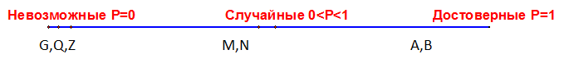***

Пример 1. Студент не успел выучить 3 билета из 30. Какова вероятность, что он сдаст экзамен?

Пример 2. Какова вероятность, стоя с закрытыми глазами перед географической картой мира, выбрать точку на суше, показав на нее указкой, если площадь суши 149,1 млн. км2, а площадь океанов 361,1 млн. км2?

Пример 3. В квадрат со стороной 4 см «бросают» точку. Какова вероятность, что расстояние от этой точки до ближайшей стороны квадрата будет меньше 1 см?

**Требования к отчету:**

Отчет должен содержать решение заданий с указаниями на теоретические факты, использованные при решении.

**Теоретические положения:**

**Случайное событие(событие**) — это некоторое множество (набор) элементарных событий (исходов), которые являются результатом случайного опыта (эксперимента).**Элементарное событие(исход)** — это событие, которое нельзя разделить на более простые события. Пример **элементарного события**: при одном бросании игральной кости выпало четыре очка. Пример **случайного события**: при одном бросании игральной кости выпало четное число очков. Данное событие можно разбить на элементарные события: «выпало два очка», «выпало четыре очка», «выпало шесть очков». Мы будем рассматривать только случайные опыты (например, бросание игральной кости, раздача игральных карт, розыгрыш лотереи, бросание монеты и т.д.), результатом которых являются элементарные события, шансы которых одинаковы. Такие элементарные события называются **равновозможными**. **Вероятностью случайного события** называют число, выражающее шансы наступления этого события (числовая мера его правдоподобия). Это число равно отношению числа опытов, в которых событие А произошло, к общему числу проведенных равновозможных опытов:http://free.megacampus.ru/xbookM0005/files/33-01f.gif

**Критерии оценки**

Если практическая работа выполнена в полном объеме и правильно оформлена, то ставится оценка «5».Если практическая работа выполнена более чем на 80-89%, ставится оценка «4». Если практическая работа выполнена более чем на 70-79 %, ставится оценка «3». В противном случае работа не засчитывается.

***Практическая работа***

**Сложение и умножение вероятностей**

***Цель работы****: Обобщить и систематизировать знания по теме «Вероятность события*». *Совершенствовать умения и навыки решения геометрических задач.*

***Дидактический материал для выполнения практической работы:***

*Методические рекомендации для выполнения практических работ, тетрадь для практических работ, конспект лекций.*

***Задание***

Пример1.Мишень представляет три области. Для данного стрелка вероятность попасть в первую область 0,15, во вторую — 0,25, в третью — 0,4. а) Какова вероятность стрелку попасть с первого выстрела в какую-нибудь из трех областей?б) Какова вероятность промазать с первого выстрела?

Пример 2.Игральную кость бросают дважды. Какова вероятность, что оба раза выпало разное число очков?

Пример 3.Бросают две правильные игральные кости. Какова вероятность, что на обеих выпало число очков меньше трех?

Пример 4.Какова вероятность, что при бросании двух игральных костей выпадут две шестерки.

Пример 5.Бросают две игральные кости. Какова вероятность, что на первой кости выпало более трех очков, а на второй — менее трех?

Пример 6.Какова вероятность выпадения трех шестерок подряд при бросании кости?

**Требования к отчету:**

Отчет должен содержать решение заданий с указаниями на теоретические факты, использованные при решении.

**Теоретические положения:**

**Сложение вероятностей.** Событие *А http://free.megacampus.ru/xbookM0005/files/33-03f.gif В* наступает, если наступают оба события *А* и *В* одновременно. Пусть *А* и *В* — два события одного случайного опыта. Рассмотрим те элементарные события, которые благоприятствуют событию *А*, и те элементарные события, которые благоприятствуют событию *В*. Все вместе эти элементарные события благоприятствуют новому событию, которое называется **объединением событий *А* и *В***. Событие *А http://free.megacampus.ru/xbookM0005/files/33-04f.gif В* наступает, если наступает **хотя бы** одно из событий *А* или *В*. Это означает, что наступает либо *А*, либо *В*, либо *А* и *В* вместе. Пусть *А* и *В* — два события одного случайного опыта. Рассмотрим элементарные события, которые благоприятствуют и событию *А* и событию *В*. Все вместе эти элементарные события благоприятствуют новому событию, которое называется **пересечением событий *А*и *В***. Если события *А* и *В* не имеют общих благоприятствующих элементарных событий, то они не могут наступить одновременно в ходе одного и того же опыта (еще говорят взаимоисключающие). Такие события называют **несовместными**, а их пересечение — пустое событие. Если события *А* и *В* несовместны, то ***Р(А http://free.megacampus.ru/xbookM0005/files/33-04f.gif В) = Р(А) + Р (В)***Б) Если *А* и *В* — любые события, то ***Р(А http://free.megacampus.ru/xbookM0005/files/33-04f.gif В) = Р(А) + Р (В) - Р(А http://free.megacampus.ru/xbookM0005/files/33-03f.gif В)***

**Случайный выбор** — это выбор наудачу одного предмета из группы предметов. Выбор наудачу — это разновидность случайного опыта с равновозможными элементарными событиями. Элементарным событием в таком опыте является извлечение одного предмета из группы. Если в группе *N* предметов, то каждый из них может быть выбран с вероятностью *1/N*. После выбора одного предмета случайный выбор можно продолжить, выбрав второй, третий и т. д. предметы или сразу взять наудачу нужное количество предметов. Собранную таким образом группу называют **случайной выборкой**. **Независимые события** — это события, которые не связаны друг с другом, т.е. по наступлению одного из них нельзя судить о вероятности другого. Например, при бросании двух костей результат бросания первой кости не влияет на результат бросания второй. Если события *А* и *В* независимы, то ***Р(А http://free.megacampus.ru/xbookM0005/files/33-03f.gif В) = Р(А) · Р(В)***.

**Критерии оценки**

Если практическая работа выполнена в полном объеме и правильно оформлена, то ставится оценка «5».Если практическая работа выполнена более чем на 80-89%, ставится оценка «4». Если практическая работа выполнена более чем на 70-79 %, ставится оценка «3». В противном случае работа не засчитывается.

***Практическая работа***

**Элементы теории вероятности**

***Цель работы****: Обобщить и систематизировать знания по теме «Теория вероятности*». *Совершенствовать умения и навыки решения геометрических задач.*

***Дидактический материал для выполнения практической работы:***

*Методические рекомендации для выполнения практических работ, тетрадь для практических работ, конспект лекций.*

***Задание***

**Вариант 1.**

1. Под случайным событием, связанным с некоторым опытом, понимается всякое событие, которое при осуществлении этого опыта

а) не может произойти;

б) либо происходит, либо нет;

в) обязательно произойдет.

1. Если событие **А** происходит тогда и только тогда, когда происходит событие **В**, то их называют

а) равносильными;

б) совместными;

в) одновременными;

г) тождественными.

1. Если полная система состоит из 2-х несовместных событий, то такие события называются

а) противоположными;

б) несовместными;

в) невозможными;

г) равносильными.

1. Опыт с подбрасыванием игральной кости. Событие **А1** – появление четного числа очков. Событие **А2**- появление 2-х очков. Событие **А1⋅А2** состоит в том, что выпало

а) 2; б) 4; в) 6; г) 5.

1. Вероятность достоверного события равна

а) 0; б) 1; в) 2; г) 3.

1. Вероятность произведения двух зависимых событий **А**и**В** вычисляется по формуле

а) Р(А⋅В) = Р(А)⋅Р(В); б) Р(А⋅В) = Р(А)+Р(В) – Р(А)⋅Р(В);

в) Р(А⋅В) = Р(А)+Р(В) + Р(А)⋅Р(В); г) Р(А⋅В) = Р(А)⋅Р(А | В).

1. Из 25 экзаменационных билетов, занумерованных числами от 1 до 25, студент наудачу извлекает 1. Какова вероятность того, что студент сдаст экзамен, если он знает ответы на 23 билета?

а) 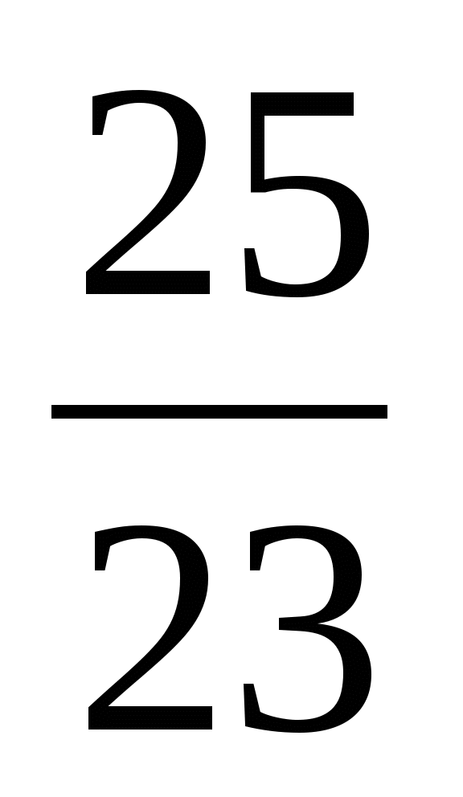; б) ; в) ; г) 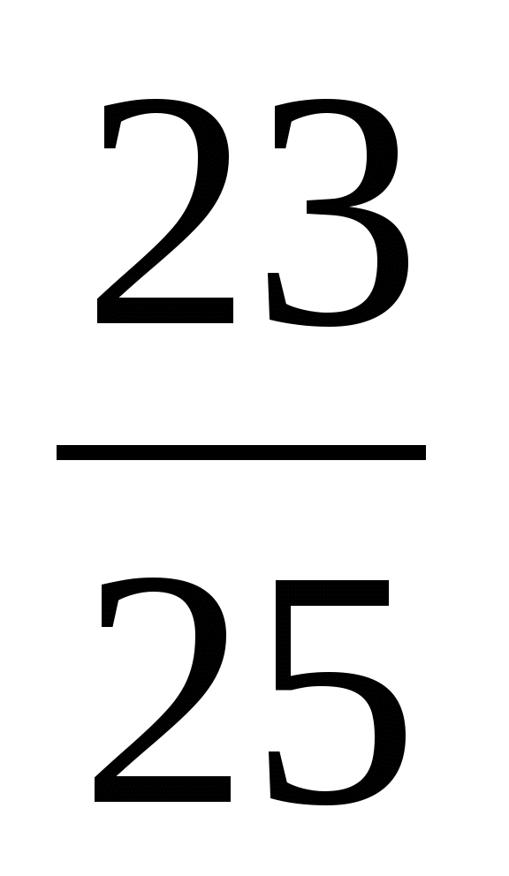.

1. В коробке 10 шаров: 3 белых, 4 черных, 3 синих. Наудачу вытащили 1 шарик. Какова вероятность, что он будет либо белым, либо черным?

а) ; б) ; в) ; г) .

1. Имеется 2 ящика. В первом 5 стандартных и 1 нестандартная деталь. Во втором 8 стандартных и 2 нестандартные детали. Из каждого ящика наудачу вынимают по одной детали. Какова вероятность того, что вынутые детали окажутся стандартными?

а) 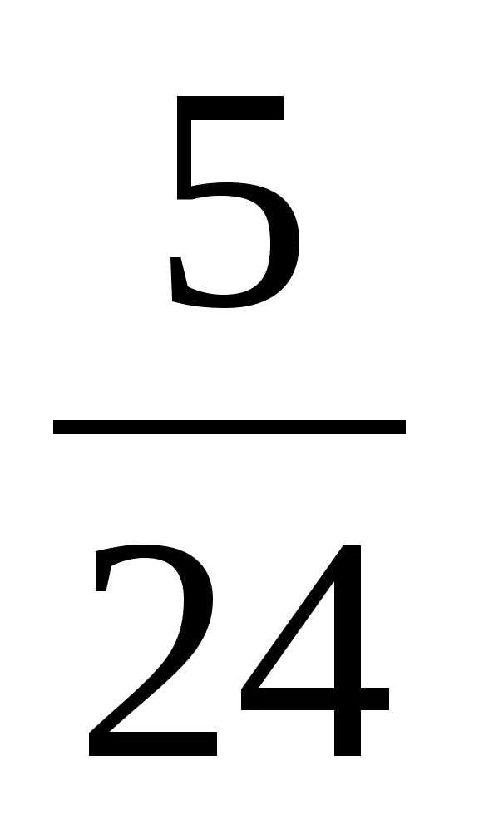; б) ; в) ; г) .

1. Из слова «**математика**» выбирается наугад одна буква. Какова вероятность того, что эта буква «**а**»?

а) 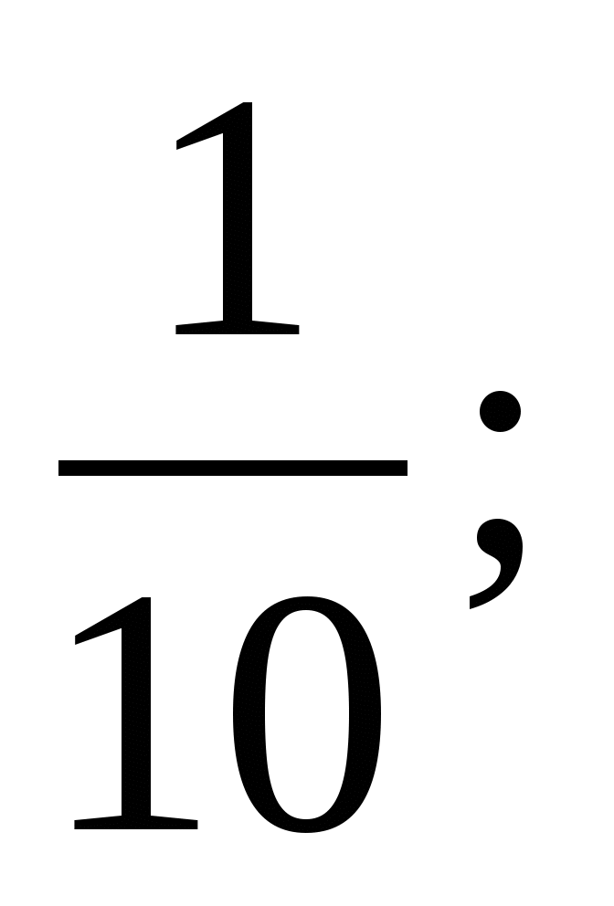 б) ; в) ; г) .

**Вариант 2.**

1. Если событие в данном опыте не может произойти, то оно называется

а) невозможным;

б) несовместным;

в) необязательным;

г) недостоверным.

1. Совокупность несовместных событий таких, что в результате опыта должно произойти хотя бы одно из них называются

а) неполной системой событий; б) полной системой событий;

в) целостной системой событий; г) не целостной системой событий.

1. Опыт с подбрасыванием игральной кости. Событие **А** выпадает число очков не большее 3. Событие **В** выпадает четное число очков. Событие **А⋅В**состоит в том, что выпала грань с номером

а) 1; б) 2; в) 3; г) 4.

1. События, образующие полную систему попарно несовместных и равновероятных событий называются

а) элементарными;

б) несовместными;

в) невозможными;

г) достоверными.

1. Вероятность невозможного события равна

а) 0; б) 1; в) 2; г) 3.

1. В магазин поступило 30 холодильников. 5 из них имеют заводской дефект. Случайным образом выбирается один холодильник. Какова вероятность, что он будет без дефекта?

а) ; б); в) ; г) .

1. Вероятность произведения двух независимых событий **А** и **В**вычисляется по формуле

а) Р(А⋅В) = Р(А)⋅Р(В | А); б) Р(А⋅В) = Р(А) + Р(В) – Р(А)⋅Р(В);

в) Р(А⋅В) = Р(А) + Р(В) + Р(А)⋅Р(В); г) Р(А⋅В) = Р(А)⋅Р(В).

1. В классе 20 человек. Из них 5 отличников, 9 хорошистов, 3 имеют тройки и 3 имеют двойки. Какова вероятность того, что выбранный случайно ученик либо хорошист, либо отличник?

а) ; б) ; в) ; г) .

9. В первой коробке 2 белых и 3 черных шара. Во второй коробке 4 белых и 5 черных шаров. Наудачу извлекают из каждой коробке по одному шару. Какова вероятность того, что оба шара окажутся белыми?

а) ; б) 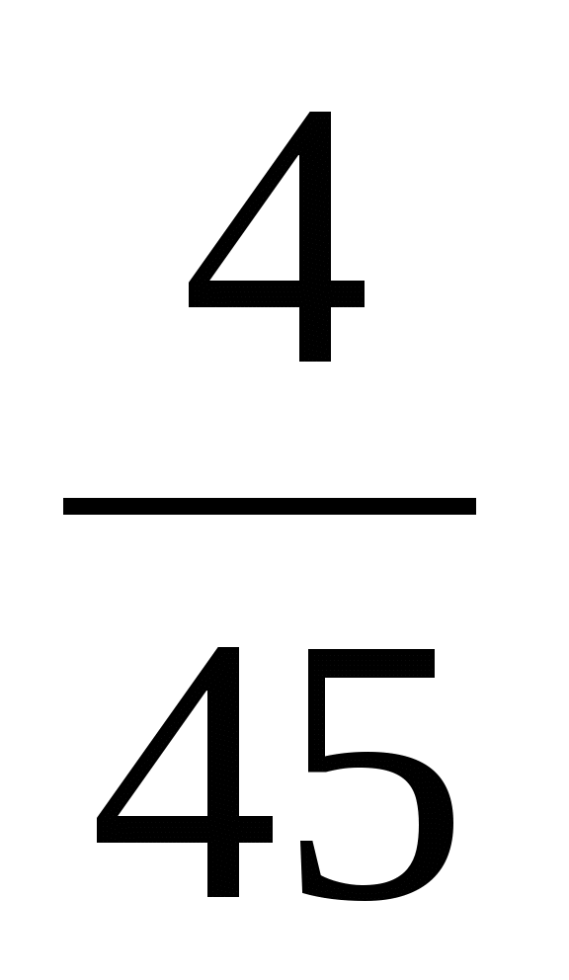; в) 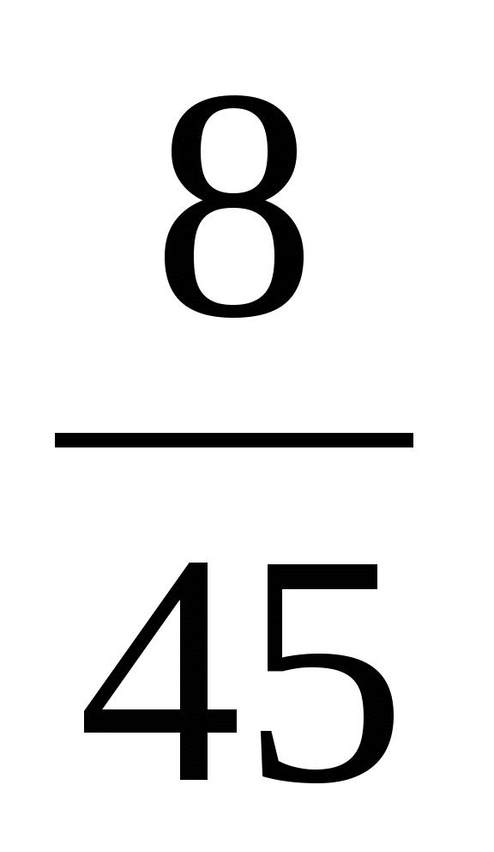; г) .

10. Вероятность достоверного события равна

а) 0; б) 1; в) 2; г) 3.

**Вариант 3.**

1. Если в данном опыте никакие два из событий не могут произойти одновременно, то такие события называются

а) несовместными;

б) невозможными;

в) равносильными;

г) совместными.

1. Совокупность несовместных событий таких, что в результате опыта должно произойти хотя бы одно из них называются

а) неполной системой событий; б) полной системой событий;

в) целостной системой событий; г) не целостной системой событий.

1. Произведением событий **А1** и **А2** называется событие, которое осуществляется в том случае, когда

а) происходит событие **А1**, событие **А2** не происходит;

б) происходит событие **А2**, событие **А1**не происходит;

в) события **А1** и **А2** происходят одновременно.

1. В партии из 100 деталей 3 бракованных. Какова вероятность того, что взятая наудачу деталь окажется бракованной?

а) 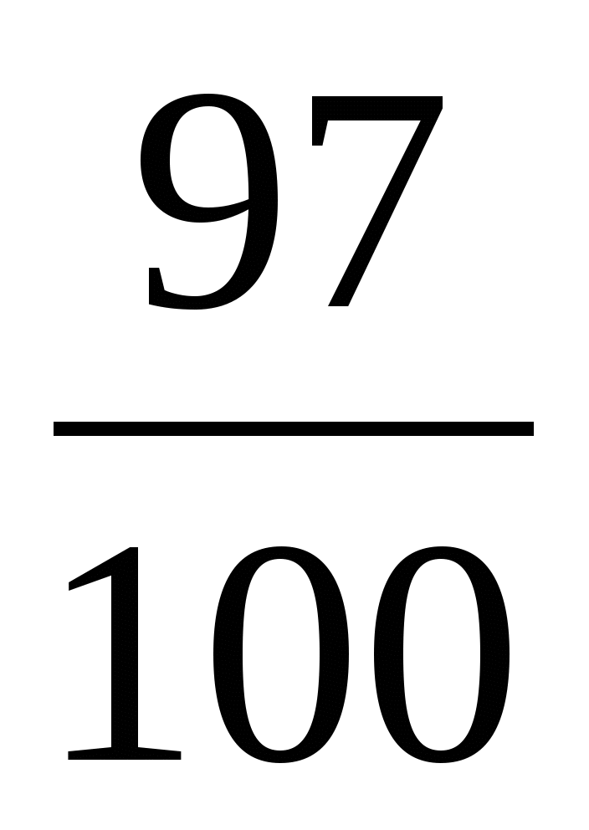 ; б) 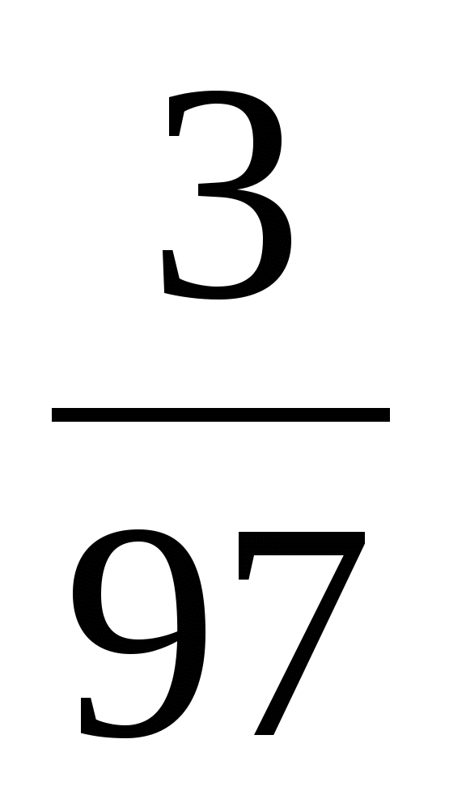; в) 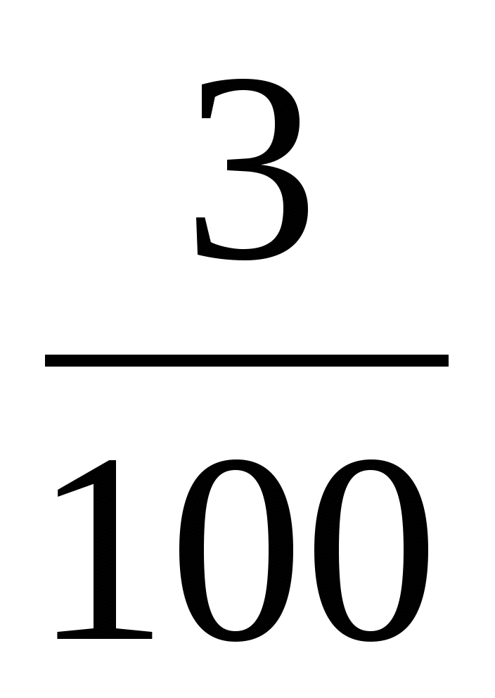; 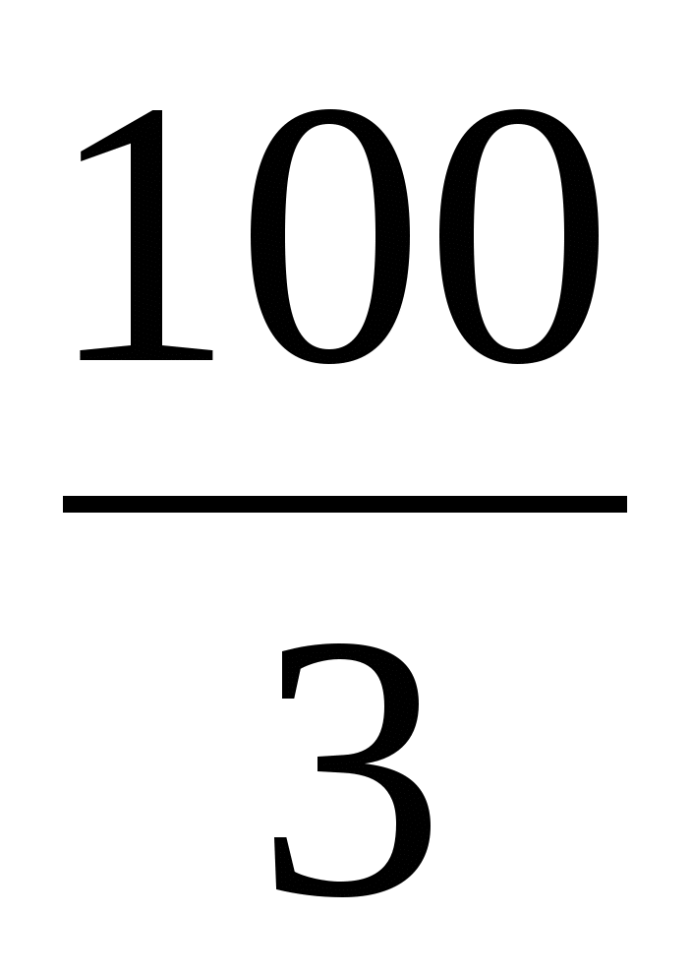.

1. Сумма вероятностей событий образующих полную систему равна

а) 0; б) 1; в) 2; г) 3.

1. Вероятность невозможного события равна

а) 0; б) 1; в) 2; г) 3.

1. Вероятность суммы двух несовместных событий **А** и **В** вычисляется по формуле

а) Р(А+В) = Р(А) + Р(В); б) Р(А+В) = Р(А) + Р(В) – Р(А⋅В);

в) Р(А+В) = Р(А) + Р(В) + Р(А⋅В); г) Р(А+В) = Р(А⋅В) – Р(А) + Р(В).

1. На полке в произвольном порядке расставлено 10 учебников. Из них 1 по математике, 2 по химии, 3 по биологии и 4 по географии. Студент произвольно взял 1 учебник. Какова вероятность того, что он будет либо по математике, либо по химии?

а) ; б) ; в) 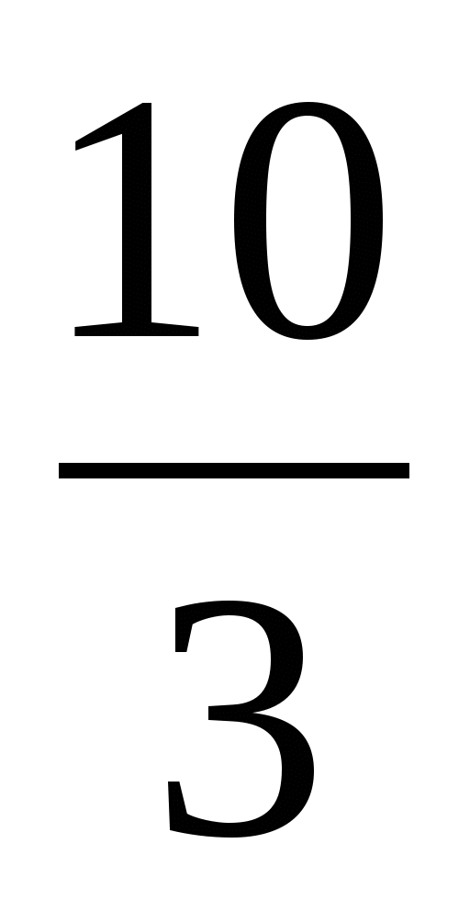; г) .

1. Если наступление события В не оказывает ни какого влияния на вероятность наступления события А, и наоборот, наступление события А не оказывает ни какого влияния на вероятность наступления события В, то события А и В называются

а) несовместными;

б) независимыми;

в) невозможными;

г) зависимыми.

1. В двух коробках находятся карандаши одинаковой величины и формы. В первой коробке: 5 красных, 2 синих и 1 черный карандаш. Во второй коробке: 3 красных, 1 синий и 2 желтых. Наудачу извлекают по одному карандашу из каждой коробки. Какова вероятность того, что оба карандаша будут синими?

а) ; б) 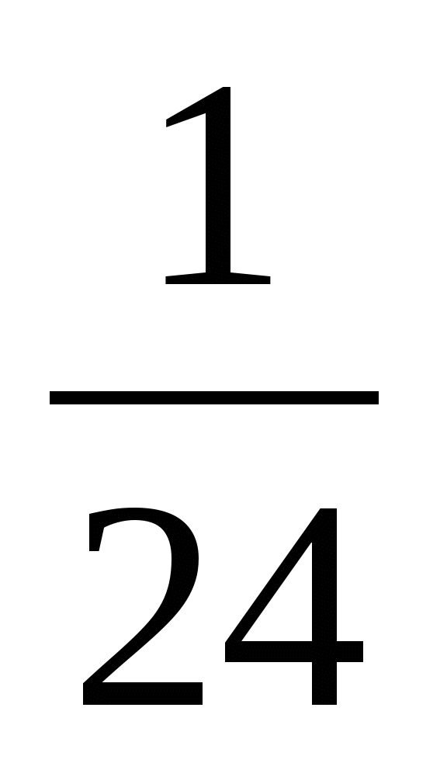; в) 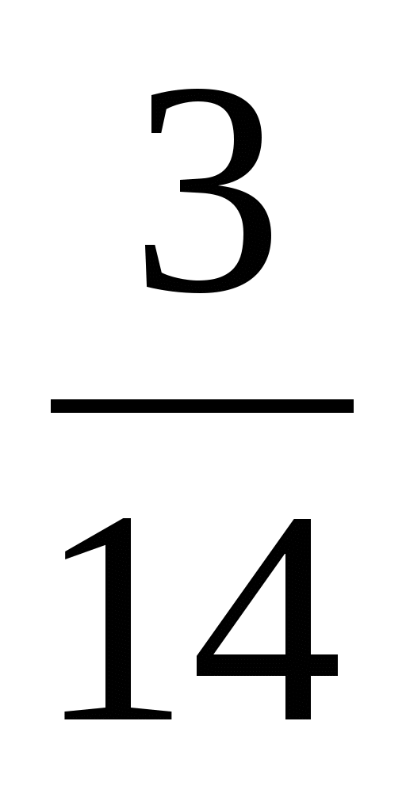; г) .

**Вариант 4.**

1. Если событие происходит в данном опыте обязательно, то оно называется

а) совместным;

б) реальным;

в) достоверным;

г) невозможным.

1. Если появление одного из событий не исключает появление другого в одном и том же испытании, то такие события называются

а) совместными;

б) несовместными;

в) зависимыми;

г) независимыми.

1. Если наступление события В не оказывает ни какого влияния на вероятность наступления события А, и наоборот, наступление события А не оказывает ни какого влияния на вероятность наступления события В, то события А и В называются

а) несовместными;

б) независимыми;

в) невозможными;

г) зависимыми.

1. Суммой событий **А1** и **А2** называется событие, которое осуществляется в том случае, когда

а) происходит хотя бы одно из событий **А1** или **А2**;

б) события **А1** и **А2** не происходят;

в) события **А1** и **А2** происходят одновременно.

1. Вероятность любого события есть неотрицательное число, не превосходящее

а) 1; б) 2; в) 3; г) 4.

1. Из слова «**автоматика**» выбирается наугад одна буква. Какова вероятность того, что это будет буква «**а**»?

а) ; б) ; в) ; г) .

1. Вероятность суммы двух несовместных событий **А** и **В** вычисляется по формуле

а) Р(А+В) = Р(А) + Р(В); б) Р(А+В) = Р(А⋅В) – Р(А) + Р(В);

в) Р(А+В) = Р(А) + Р(В) + Р(А⋅В); г) Р(А+В) = Р(А) + Р(В) – Р(А⋅В).

1. В первой коробке 2 белых и 5 черных шаров. Во второй коробке 2 белых и 3 черных шара. Из каждой коробки наудачу вынули по 1 шару. Какова вероятность, что оба шара окажутся черными?

а) ; б) ; в) ; г) .

1. Магазин получил продукцию в 11 ящиках с трех складов: 4 с первого склада, 5 со второго склада, 2 с третьего склада. Случайным образом выбран ящик для продажи. Какова вероятность того, что это будет ящик или с первого или со второго склада?

а) ; б) ; в) ; г) .

1. Сумма вероятностей противоположных событий равна

а) 0; б) 1; в) 2; г) 3.

**Требования к отчету:**

Отчет должен содержать решение заданий с указаниями на теоретические факты, использованные при решении.

**Критерии оценки**

Если практическая работа выполнена в полном объеме и правильно оформлена, то ставится оценка «5».Если практическая работа выполнена более чем на 80-89%, ставится оценка «4». Если практическая работа выполнена более чем на 70-79 %, ставится оценка «3». В противном случае работа не засчитывается.

***Практическая работа***

**Элементы математической статистики**

***Цель работы****: Обобщить и систематизировать знания по теме «Математическая статистика*». *Совершенствовать умения и навыки решения геометрических задач.*

***Дидактический материал для выполнения практической работы:***

*Методические рекомендации для выполнения практических работ, тетрадь для практических работ, конспект лекций.*

***Задание***

В женском обувном магазине провели статистические исследования и составили соответствующую таблицу по цене обуви и количества продаж:

Цена (руб.): 500 1200 1500 1800 2000 2500

Количество: 8 9 14 15 3 1

Для данных показателей надо найти статистические характеристики:

объем ряда данных

размах ряда

моду ряда

медиану ряда

среднее арифметическое ряда данных

Из данных ценовых категорий, обувь за какую цену не следует продавать магазину?

Обувь, по какой цене следует распространять?

К какой цене лучше стремиться?

**Требования к отчету:**

Отчет должен содержать решение заданий с указаниями на теоретические факты, использованные при решении.

**Теоретические положения:**

Математическая статистика – это раздел математики, изучающий методы сбора, систематизации и обработки результатов наблюдений случайных массовых явлений с целью выявления существующих закономерностей.

Главные цели изучения элементов статистики:

• формирование умений первичной обработки статистических данных;

• изображение и анализ количественной информации, представленной в разных формах (в виде таблиц, диаграмм, графиков реальной зависимостей);

• формирование представлений о важных статистических идеях, а именно: идее оценивания и идее проверки статистических гипотез;

• формирование умений сравнивать вероятности наступления случайных событий с результатами конкретных экспериментов.

**Критерии оценки**

Если практическая работа выполнена в полном объеме и правильно оформлена, то ставится оценка «5».Если практическая работа выполнена более чем на 80-89%, ставится оценка «4». Если практическая работа выполнена более чем на 70-79 %, ставится оценка «3». В противном случае работа не засчитывается.